Муниципальное бюджетное дошкольное образовательное учреждение Курагинский детский сад №1 «Красная шапочка» комбинированного вида.

МЕТОДИЧЕСКИЙ СБОРНИК

«ОРГАНИЗАЦИЯ ПРОЕКТНО-ИССЛЕДОВАТЕЛЬСКОЙ РАБОТЫ В МБДОУ КУРАГИНСКОМ ДЕТСКОМ САДУ №1
«КРАСНАЯ ШАПОЧКА»
комбинированного вида за 2021-2022 год.

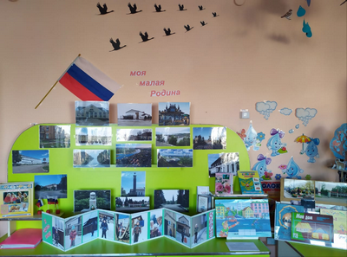
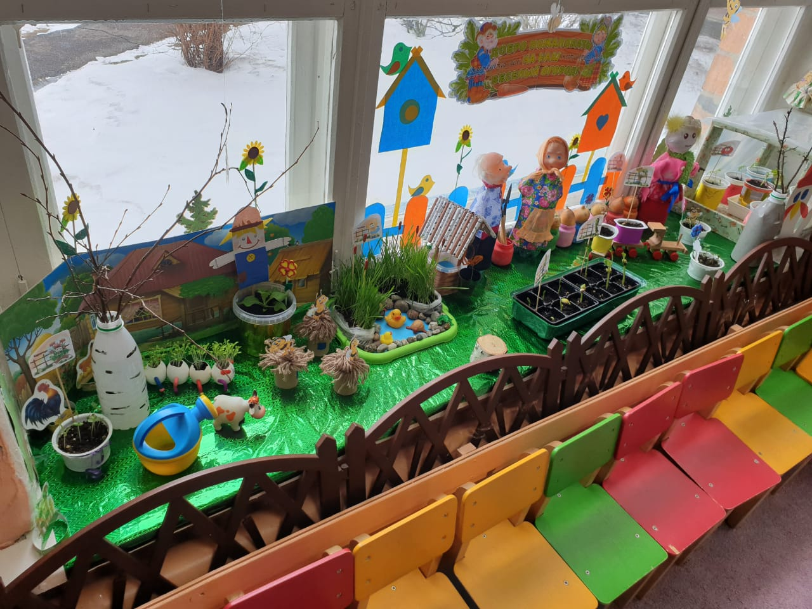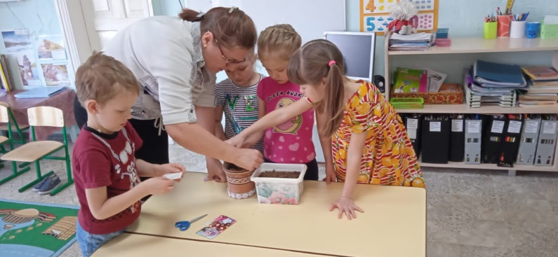
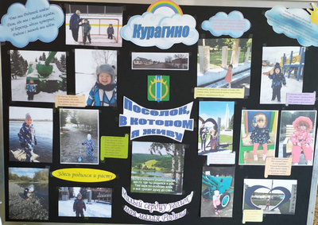

п. Курагино, 2022год.
Оглавление:

1.Введение:-------------------------------------------------------------------------------------------стр. 3
2. 1 раздел: Организация методической работы с педагогами в рамах проектно-исследовательской деятельности в МБДОУ №1 «Красная шапочка»---------------стр. 5
3. Консультация для воспитателей «Проектная познавательно-исследовательская деятельность по экологии в соответствии с ФГОС ДО» заместитель заведующего по ВОР: С.В. Солоницына-----------------------------------------------------------------------------стр. 5

4. Совет педагогов на тему: «Проектно – исследовательская деятельность в ДОУ, как вид деятельности, помогающий успешной реализации ФГОС ДО» заместитель заведующего по ВОР: С.В. Солоницына, ст.воспитатель Уайкина М.В.-------------стр. 7
5. Деловая игра по теме: «Развитие речи и творческих способностей дошкольников в этико-эстетическом воспитании средствами театрализованной деятельности Солоницына С.В., Кузнецова Т.В., Фильченко С.В., Силицкая С.В.---------------- стр. 16

6. 2 раздел: «Проектная деятельность в группах младшего и среднего дошкольного возраста»
7. Проект экологический «Огород на окне» 1 младшая группа «Бабочки», (с Приложениями) воспитатели Балабанова М.Г., Исаева Т.В.--------------------------стр. 20
8. Познавательно-игровой проект «Моя малая родина» вторая младшая группа «Капельки», (с Приложениями) воспитатели: Бармашова Т.И., Обирина Л.П.--стр. 33
9. Проект экологический «Огород на окне» вторая младшая группа «Капельки» (с Приложениями) воспитатели: Бармашова Т.И., Обирина Л.П.-----------------------стр. 40
10. Познавательно-творческий проект в средней группе «Новый год у ворот» (с Приложениями) воспитатели: Тимченко О.В., Самохвалова Е.А.--------------------стр. 58

11. 3 Раздел Проектно-исследовательская работа в группах компенсирующей направленности. ------------------------------------------------------------------------------------ стр.65
12. Экологический проект «Огород на окне» «В гостях у гномиков» (с Приложениями) воспитатели Силицкая С.В., Степанова Е.Ф. ----------------------------------------------стр. 65
13.Презентация проекта по нравственно-патриотическому воспитанию в старшей
компенсирующей группе «Солнышко», (с Приложениями) воспитатели: Силицкая С.В., Степанова Е.Ф.---------------------------------------------------------------------------------стр. 69
14. Конспект беседы по нравственно – патриотическому воспитанию в подготовитель -ной компенсирующей группе «Радуга» ст.воспитатель Учайкина М.В--------------стр. 72
15. Проект познавательно – исследовательской деятельности Огород на подоконнике: «Земляне», (с Приложениями) воспитатели старшей компенсирующей группы ---стр. 75
16. Оформление информационно-демонстрационного стенда для родителей в рамках проекта «Праздник защитников Отечества - 23 февраля». воспитатели подготовитель- ной компенсирующей группы «Лесовички» Долматова О.И., Фильченко С.В. -----стр. 90

17. 4 раздел Проект МБДОУ №1 Курагинского детского сада «Красная шапочка» - «Играем в театр».--------------------------------------------------------------------------------------стр. 92
18. Проект по художественно – эстетическому направлению (театрализованная деятельность) для всех групп детского сада «Играем в театр», (с Приложениями) музыкальный руководитель Кузнецова Т.В. --------------------------------------------------стр. 92
19. Положение Фестиваль детского театрального творчества «Играем в театр 2022» музыкальный руководитель Кузнецова Т.В.---------------------------------------------------стр. 98
20. Заключение----------------------------------------------------------------------------------------стр. 108

Введение:
Проектно-исследовательская деятельность в детском саду.
Образование – это приобретение жизненного опыта. Именно проектно-исследовательская деятельность педагога с детьми связывает воедино процесс образования и воспитания с реальной жизнью, увлекает их и вовлекает в эту деятельность. Проектно-исследовательская деятельность не только объединяет всех участников педагогического процесса (педагогов, детей, родителей, но и приучает к работе в коллективе, сотрудничеству, планированию своей работы).
Термин «проект» происходит от латинского слова «projectus» – «брошенный вперёд».
В современной педагогике понятие «проект» - это самостоятельная и коллективная творческая работа, имеющая социально значимый результат. В основе любого проекта лежит проблема, для решения которой необходимо осуществить исследовательский поиск в различных направлениях, а результаты обобщить и объединить в одно целое.
Основной принцип проектной деятельности: «Всё, что я познаю, я знаю, для чего мне это надо и где, и как я смогу эти знания применить».
Особенностью проектно-исследовательской деятельности в дошкольных образовательных учреждениях является то, что дети, в силу своего возраста, ещё не могут самостоятельно найти противоречия в окружающем и сформулировать проблему, определить цель, т. е. замысел. Поэтому в процессе воспитательно-образовательной деятельности дошкольного образовательного учреждения реализация проекта носит характер сотрудничества, в котором участвуют педагоги и дети, а также привлекаются к участию их родители.
В развитии проектно-исследовательской деятельности детей старшего дошкольного возраста можно выделить два этапа: развивающий; творческий.
Первый этап проектно-исследовательской деятельности характерен для детей 5-6 лет. У детей этого возраста уже есть опыт разнообразной совместной деятельности, они могут согласовывать свои действия друг с другом и оказывать посильную помощь сверстникам, т. е. уже меньше обращаются за помощью к взрослому. Так же у детей уже достаточно развит самоконтроль и самооценка, они достаточно объективно оценивают свои и чужие поступки, понимают проблему и способны выбрать необходимые средства для достижения результата и не только с готовностью участвуют в проектно-исследовательской деятельности, но и самостоятельно находят проблемы.
Второй этап характерен для детей 6-7 лет. На данном этапе педагог должен развивать и поддерживать творческую активность детей, создавая условия для самостоятельного определения детьми цели и содержания предстоящей деятельности, выбора способов работы над проектом и возможности организовать её.
Планируя проектно-исследовательскую деятельность, педагог опирается на основную образовательную программу дошкольного образовательного учреждения.
Проектно-исследовательская деятельность по времени проведения может быть долгосрочной (1-2 года, может длиться от одного до нескольких месяцев, 1 неделю или даже 1 день. Но в основном проектно-исследовательская деятельность в программах дошкольного образования рассчитана на среднюю продолжительность, то есть несколько дней или недель.
Проектно-исследовательская деятельность может реализовываться не только в одной группе детского сада, а объединить несколько групп одного возраста или охватить весь детский сад в комплексе. Так же она может быть ориентирована на совместную деятельность участников образовательного процесса в различных сочетаниях:
педагог и дети;
совместная деятельность детей;
дети и родители.
Результаты проектно-исследовательской деятельности можно отразить в рисунках и поделках, альбомах с творческими заданиями, докладах и т. п.
Работа над проектно-исследовательской деятельностью проходит в несколько этапов:
Выбор темы и сбор информации.
Реализация проекта.
Презентация.
Рефлексия.
Что включает в себя каждый из этапов?
На первом этапе перед педагогом стоит задача совместного с детьми выбора темы для более глубокого её изучения и составление плана познавательно-исследовательской деятельности. Для введения в тему используется модель «Трёх вопросов»: «Что знаю? Что хочу узнать? Как узнать?» На этом же этапе происходит сбор необходимой информации для реализации проектно-исследовательской деятельности.
На втором этапе происходит реализация проекта. Главная задача педагога на данном этапе – создать в группе необходимые условия для осуществления детских замыслов.
На третьем этапе перед педагогом стоит задача создать условия для возможности обобщения детьми полученного опыта. В основу презентации должен быть положен материальный продукт, имеющий ценность для детей, т. е. раскрыт творческий потенциал дошкольников и применение ими сведений, полученных в ходе реализации проекта. Это позволит детям поделиться полученным опытом, испытать чувство гордости за достижения свои и сверстников, осмыслить результаты своей деятельности. А также в процессе своего выступления дети приобретают навыки владения своей эмоциональной сферой и невербальными средствами общения (мимикой, жестами и т. д.).
На четвёртом этапе, по мере нарастания детской активности, взаимодействие педагога с детьми в проектно-исследовательской деятельности может изменяться от обучающе-организующей к направляюще-корректирующей.
Этапы реализации проекта: Подготовительный; Основной; Заключительный.
Структура проекта:
Тема
Актуальность
Цель
Задачи
Сроки реализации
Участники
Этапы проекта (подготовительный, основной, заключительный).
Последовательность работы педагога над проектом:
постановка педагогом цели исследования;
вовлечение дошкольников в решение проблемы;
разработка плана движения к цели для поддержания интереса у детей и родителей;
обсуждение плана работы с родителями;
обращение за рекомендациями к специалистам дошкольного образовательного учреждения (в случае необходимости);
совместное с детьми и родителями составление плана проведения проекта;
сбор необходимой информации;
проведение непосредственно-образовательной деятельности, игр, наблюдений, экспериментов (основная часть проекта);
подготовка домашних заданий для детей и родителей;
поощрение самостоятельной творческой работы детей и родителей (поиск материалов, информации, изготовление рисунков, поделок, альбомов и т. д.);
организация презентации проекта, составление совместно с детьми книги, альбома;
подведение итогов.

1 раздел: Организация методической работы с педагогами в рамах проектно-исследовательской деятельности в МБДОУ №1 «Красная шапочка»

Консультация для воспитателей «Проектная познавательно-исследовательская деятельность по экологии в соответствии с ФГОС ДО»
Подготовила заместитель заведующего по ВОР:
С.В. Солоницына
Самое лучшее открытие - то, которое ребенок делает сам.
Ральф У. Эмерсон,
Формирование исследовательских умений дошкольников одна из важнейших задач современной образовательной практики в рамках ФГОС ДО. Проблема экологического воспитания дошкольника относится к числу коренных проблем теории воспитания и имеет первостепенное значение для воспитательной работы. Все выдающиеся мыслители и педагоги прошлого придавали большое значение природе как средству воспитания детей : Я. А. Коменский видел в окружающем мире источник знаний, средство для развития ума, чувств и воли. К. Д. Ушинский был за то, чтобы "вести детей в природу", чтобы сообщать им все доступное и полезное для их умственного и словесного развития. Идеи ознакомления дошкольников с природой получили дальнейшее развитие в теории и практике дошкольного воспитания.
Современный мир столь динамичен и меняется он так стремительно, что выжить в нём, опираясь на наработанные стереотипы невозможно, современный человек должен постоянно проявлять исследовательскую, поисковую активность. Поэтому в образовании чрезвычайно высок интерес к адекватным методам познания и рефлексии собственного мышления и поведения, что выражено в повышенном внимании к исследовательским методам обучения и к проектированию.
В соответствии с ФГОС ДО, познавательно-исследовательская деятельность является ведущим видом деятельности в детском саду наряду с другими видами деятельности.
Как известно, акцент в дошкольном образовании перенесен с усвоения конкретных знаний в той или иной области на способы их добывания и творческое применение в определенной жизненной, учебной (игровой) ситуации.
В процессе формирования у детей дошкольного возраста интеллектуально-познавательных умений педагог решает, в первую очередь, следующие задачи:
- обучить детей системе исследовательских действий, необходимых для самостоятельного многостороннего анализа предметов;
- формировать умения сравнивать, группировать, обобщать, классифицировать, анализировать, делать выводы.
На сегодняшний день работа над проектом имеет большое значение для развития познавательных интересов ребенка. В этот период происходит интеграция между общими способами решения учебных и творческих задач, общими способами мыслительной, речевой, художественной и другими видами деятельности. Через объединение различных областей знаний формируется целостное видение картины окружающего мира.
Метод проектов всегда предполагает решение воспитанниками какой-то проблемы. Он описывает комплекс действий ребенка и способы (техники) организации педагогом этих действий, то есть является педагогической технологией.
Основное предназначение метода проектов — предоставление детям возможности самостоятельного приобретения знаний при решении практических задач или проблем, требующих интеграции знаний из различных предметных областей.
С целью развития проектной деятельности в группе следует создавать открытую атмосферу, которая вдохновляет детей на проектное действие и поощряет его. Необходимо регулярно выделять время на проектное действие деятельности, создавать условия для презентации проектов.
Для реализации проектной деятельности педагоги должны :
- создавать проблемные ситуации, которые инициируют детское любопытство, стимулируют стремление к исследованию;
- быть внимательными к детским вопросам, возникающим в разных ситуациях, регулярно предлагать проектные образовательные ситуации в ответ на заданные детьми вопросы;
- поддерживать детскую автономию: предлагать детям самим выдвигать проектные решения;
- помогать детям планировать свою деятельность при выполнении своего замысла;
- в ходе обсуждения предложенных детьми проектных решений поддерживать их идеи, делая акцент на новизне каждого предложенного варианта;
- помогать детям сравнивать предложенные ими варианты решений, аргументировать выбор варианта.
Стимулируя детей к исследованию и творчеству, следует предлагать им большое количество увлекательных материалов и оборудования. Природа и ближайшее окружение – важные элементы среды исследования, содержащие множество явлений и объектов, которые можно использовать в совместной исследовательской деятельности воспитателя и детей.
В младших группах выбор проекта осуществляет воспитатель, основываясь на интересах детей или данных диагностики. В группах старшего дошкольного возраста – выбор темы проекта может осуществлять как педагог, так и дети в, соответствии со своими желаниями и уровнем развития. Дети – это участники планирования, их вопросы, идеи, предложения и жизненный опыт являются важными критериями отбора содержания проекта.
Основной тезис современного понимания метода проектов, который привлекает к себе многие образовательные системы, заключается в понимании детьми, для чего им нужны получаемые знания, где и как они будут использовать их в своей жизни.
Очень легко запомнить и уяснить, что проект – это 5 «П» :
- Проблема;
- Проектирование или планирование;
- Поиск информации;
- Продукт;
- Презентация.
Запомнить просто – пять пальцев руки. Шестое «П» - портфолио, в котором собраны наработанные материалы (фото, рисунки, альбомы, макеты и др.).
Требования к использованию метода проекта :
Комплексный подход в экологическом воспитании детей в условиях нашего дошкольного учреждения осуществлялся таким образом, чтобы наши дети каждый день открывали для себя в окружающем мире что-то новое и проявляли исследовательские способности.
В основе любого проекта лежит проблема, для решения которой требуется исследовательский поиск. Обязательные составляющие проекта – это детская самостоятельность (при поддержке педагога, сотворчество ребят и взрослых. Это развитие коммуникативных способностей детей, познавательных и творческих навыков.
Основной целью проектного метода в ДОУ является развитие свободной творческой личности ребёнка, которое определяется задачами развития и задачами исследовательской деятельности детей.
Общие задачи развития для каждого возраста:
- обеспечение психологического благополучия и здоровья детей;
- развитие познавательных способностей;
- развитие творческого воображения;
- развитие творческого мышления;
- развитие коммуникативных навыков.
Задачи познавательного развития в младшем дошкольном возрасте:
- вхождение детей в проблемную игровую ситуацию (ведущая роль педагога);
- активизация желания искать пути разрешения проблемной ситуации (вместе с педагогом);
- формирование начальных предпосылок поисковой деятельности (практические опыты).
Задачи познавательного развития в старшем дошкольном возрасте:
- формирование предпосылок поисковой деятельности, интеллектуальной инициативы;
- развитие умения определять возможные методы решения проблемы с помощью взрослого, а затем и самостоятельно;
- формирование умения применять данные методы, способствующие решению поставленной задачи, с использованием различных вариантов;
- развитие желания пользоваться специальной терминологией, ведение конструктивной беседы в процессе совместной исследовательской деятельности.
Основные этапы работы над проектом включают :
1. Целеполагание: педагог помогает ребёнку выбрать наиболее актуальную и посильную для него задачу на определённый отрезок времени.
2. Разработка проекта - план деятельности по достижению цели :
- к кому обратиться за помощью (взрослому, педагогу);
- в каких источниках можно найти информацию;
- какие предметы использовать (принадлежности, оборудование);
- с какими предметами научиться работать для достижения цели.
3. Выполнение проекта - практическая часть.
4. Подведение итогов - определение задач для новых проектов.
План работы воспитателя по подготовке проекта :
1. На основе изученных проблем детей определить цель проекта.
2. Разработка плана достижения цели (обсуждается план с родителями).
3. Привлечение специалистов к осуществлению соответствующих разделов проекта.
4. Составление плана-схемы проекта.
5. Сбор, накопление материала.
6. Включение в план проекта занятий, игр и др. видов детской деятельности.
7. Домашние задания для самостоятельного выполнения.
8. Презентация проекта.

Совет педагогов на тему: «Проектно – исследовательская деятельность в ДОУ, как вид деятельности, помогающий успешной реализации ФГОС ДО».

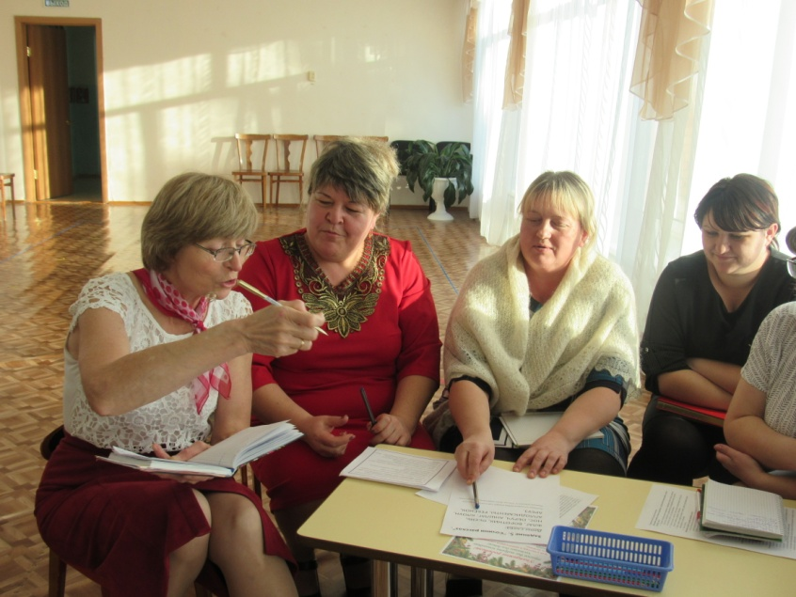
Подготовили: зам. заведующего по ВОР С.В. Солоницына и старший воспитатель М.В. Учайкина
Цель
создание условий для развития творчества и профессиональной активности педагогов в овладении ими технологий проектирования
Задачи:
- систематизировать знания педагогов по развитию проектно-исследовательской деятельности воспитанников;
- совершенствовать педагогическое мастерство;
- повышать методический уровень;
- способствовать повышению творческого уровня.
План педсовета:
1. О результатах исполнения решений предыдущего педсовета.
Ответственный старший воспитатель М.В.Учайкина
2. Актуальность темы педсовета, «Анализ по нравственно-патриотическому воспитанию
дошкольников». Ответственный зам.заведующего по ВОР С.В. Солоницына
3. Вариативность использования проектного метода.
Ответственный воспитатель Т.И. Бармашова
4. Виды проектов, используемых в работе дошкольного учреждения. Ответственный воспитатель О.И. Долматова
5. Планирование работы по подготовке проекта.
Ответственный воспитатель С.В. Фильченко.
Презентация проектной деятельности с воспитанниками МБДОУ нравственно-патриотической направленности.
Ответственный воспитатель Л.П. Обирина
7. О взаимодействии музыкального руководителя и воспитателя в проектной деятельности.
Ответственный музыкальный руководитель Т.В. Кузнецова
8. Итоги смотра-конкурса: «Проектная деятельность в ДОУ».
9. Игра «Что? Где? Когда?».
10. Рефлексия.
11. Принятие решения педсовета. Материал и оборудование: Проектор для презентаций, ноутбук и колонки, стол для игроков, конверты с вопросами, 5 бумажных овалов для ответа на первый вопрос, магнитная доска, набор букв, музыкальный треугольник с молоточком для гонга, сигнальные карточки символы для рефлексии.
Ход педсовета:
Введение.
Сегодня мы будем разговаривать о проектной деятельности. В ходе педсовета мы выясним, что проектная деятельность подразумевает в основном коллективную работу. А для того, чтобы работа выполнялась качественно и быстро, коллектив должен быть сплоченным. Чтобы проверить, насколько мы друг друга чувствуем, сейчас все вместе выполним упражнение.
Упражнение «Квадрат»
Цель: максимально прочувствовать каждого участника группы.
Ход упражнения: постройтесь все в круг и закройте глаза. Теперь, не открывая глаз нужно перестроиться в квадрат, затем в треугольник и обратно в круг. Обычно сразу начинается балаган, все кричат, предлагая свою стратегию. Через какое-то время выявляется организатор процесса, который фактически строит людей.
1. Актуальность проектной деятельности с воспитанниками МБДОУ
Современные педагогические исследования показывают, что главная проблема дошкольного образования – потеря живости, притягательности процесса познания. Увеличивается число дошкольников, не желающих идти в школу; снизилась положительная мотивация к занятиям, успеваемость детей падает. Становление новой системы образования, ориентированной на вхождение в мировое пространство, требует существенных изменений в педагогической теории и практике дошкольных учреждений, совершенствования педагогических технологий, одним из методов которых является проектная деятельность.
Метод проектной деятельности не является принципиально новым. Он был разработан в начале 20-го столетия французским психологом Джон Дьюи. По мнению Джона Дьюи, обучение должно строиться «на активной основе через целесообразную деятельность в соответствии с их личными интересами и личностными ценностями. Чтобы ребенок воспринимал действительно нужные ему знания, изучаемая проблема должна быть взята из реальной жизни и быть значимой, прежде всего, для ребенка, а ее решение должно требовать от него познавательной активности и умения использовать имеющиеся знания для получения новых.
Этот метод актуален и очень эффективен, т. к. дает ребенку возможность экспериментировать, синтезировать полученные знания, развивать творческие способности и коммуникативные навыки, тем самым позволяя ему адаптироваться к школе.
Использование метода проекта в дошкольном образовательном учреждении как одного из методов интегрированного обучения дошкольников, позволяет значительно повысить самостоятельную активность детей, развить творческое мышление, умение детей самостоятельно, разными способами находить информацию об интересующем предмете или явлении и использовать эти знания для создания объектов действительности. А так-же делает образовательную систему ДОУ открытой для активного участия в ней родителей.
Что такое проект и что такое метод. Проект – это специально организованный взрослым и выполняемый детьми комплекс действий, завершающийся созданием творческих работ. Метод проектов - система обучения, при которой дети приобретают знания в процессе планирования и выполнения постоянно усложняющихся практических заданий – проектов. Слово «метод» (греч. methodos): meta - вне, за пределами и hodos - путь. Потому метод - это путь в определенной деятельности, следование которому приводит к получению необходимого результата. Метод проектов всегда предполагает решение воспитанниками какой-то проблемы. Под проектом мы подразумеваем комплекс действий, организованных взрослыми, по реализации значимой для ребенка проблемы на основе общего интереса, соучастия в творческой деятельности, завершающейся реальным, практическим результатом.
Метод проектов – это педагогическая технология, стержнем которой является самостоятельная деятельность детей – исследовательская, познавательная, продуктивная, в процессе которой ребёнок познаёт окружающий мир и воплощает новые знания в реальные продукты. «Все, что я познаю, я знаю, для чего это мне надо и где и как я могу эти знания применить» - вот основной тезис современного понимания метода проектов.
Основной целью проектного метода в дошкольных учреждениях является развитие свободной творческой личности ребенка, которое определяется задачами развития и задачами исследовательской деятельности детей. Задачи развития: обеспечение психологического благополучия и здоровья детей; развитие познавательных способностей; развитие творческого мышления; развитие коммуникативных навыков.
Преимущества:
1. Метод проектов, можно использовать в сочетании с другими программами обучения и воспитания детей в детском саду.
2. Метод проектов как один из методов интегрированного обучения дошкольников, основывается на интересах детей. Метод предполагает самостоятельную активность воспитанников детского сада. Только действуя самостоятельно, дети учатся разными способами находить информацию об интересующем их предмете или явлении и использовать эти знания для создания новых объектов деятельности.
Сущность метода проекта. Суть метода проекта заключается в стимулировании интереса детей к определенным проблемам, для решения которых необходимо владеть знаниями, а через проектную деятельность показать применение этих знаний на практике. Это позволяет рассматривать данный метод как инновацию в дошкольном образовании, деятельность между педагогом и дошкольниками будет носить характер сотрудничества, где участие могут принимать и другие субъекты образовательного процесса, например, родители.
Задача родителей на всех этапах проекта: Знать суть проектной деятельности, в которой участвует их ребёнок; суть её этапов, требований к процессу и результату выполнения; всячески содействовать своему ребёнку, помогать педагогу.
3. Вариативность использования проектного метода.
Ответственный воспитатель Т.И. Бармашова
4. Виды проектов, используемых в работе дошкольного учреждения. Ответственный воспитатель О.И. Долматова
5. Планирование работы по подготовке проекта.
Ответственный воспитатель С.В. Фильченко.
6. Презентация проектной деятельности с воспитанниками МБДОУ (из опыта работы).
Ответственный воспитатель Л.П. Обирина
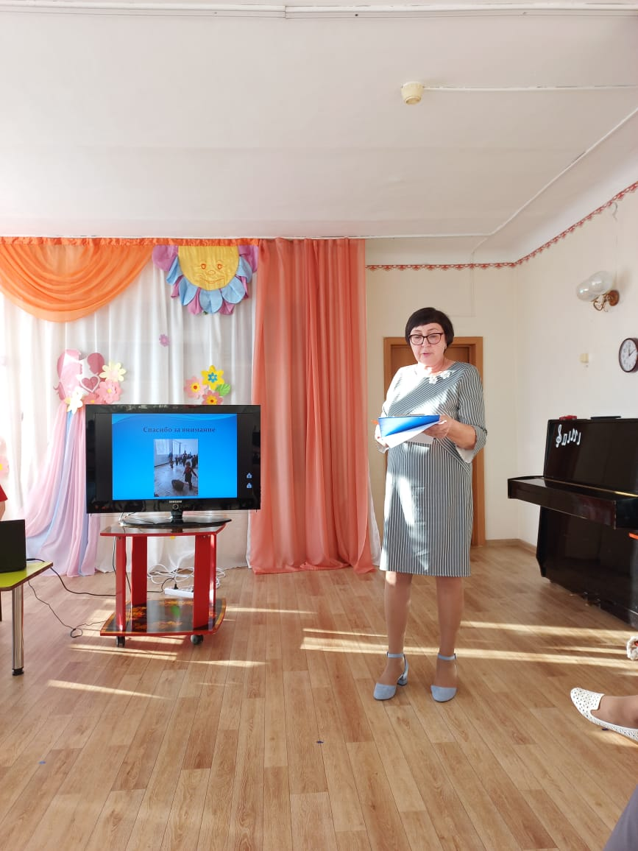
7. О взаимодействии музыкального руководителя и воспитателя в проектной деятельности.
Ответственный музыкальный руководитель Кузнецова Т.В.
8. Итоги смотра-конкурса: «Проектная деятельность в ДОУ».
9. Игра «Что? Где? Когда?»
Цель: развивать мыслительную способность, находчивость, смекалку работать коллективно, уметь аргументировано ответить на вопросы.
Ведущий: Уважаемые коллеги, в начале нашего педсовета мы с вами говорили о чувстве коллективизма, о её значимости в решении каких-либо проблем. Вот сейчас мы и проверим себя на чувство коллективизма, сплоченности, умения договариваться и приходить к общему мнению.
Уважаемые коллеги! Сегодня я предлагаю Вашему вниманию одну из нетрадиционных форм методической работы с педагогами – интеллектуальную игру «Что? Где? Когда?».
(Звучит музыка, педагоги рассаживаются на места за столом).
Итак, первый раунд. (Игроки вращают волчок, звучит музыка).
Ведущий: Уважаемые знатоки, с вами играет ваш коллега, ст.воспитатель дошкольного образовательного учреждения «Детский сад № 15» Калачёва Вера Николаевна.
Внимание вопрос:
1–я видеозапись. Вопрос. – Доброе время суток, уважаемые знатоки! Разрабатывая проект, мы педагоги всегда должны помнить, условно говоря, формулу разработки. За одну минуту Вы должны вспомнить и ответить, что это за формула? Отразите, пожалуйста, свою версию ответа в письменном виде, составив пирамиду, где начало этой формулы будет записан на большом овале, а его результат – вершина пирамиды. Удачи в игре!
2-я видеозапись. Ответ. Уважаемые коллеги, в методической литературе технологическая проработка проекта описывается формулой «пяти П»: проблема – проектирование - поиск информации – продукт - презентация.

Второй раунд. (Игроки вращают волчок, звучит музыка).
Ведущий: Уважаемые знатоки, с вами играет Председатель Родительского комитета МБДОУ №1 «Красная шапочка» Долматова Марина Сергеевна.
Внимание на экран.
Вопрос. Уважаемые знатоки! В нашем детском саду мы родители участвуем в проектах различной направленности. Много узнали о ФГОС дошкольного образования, о программах и ФГОС начальной школы. Меня, как родителя детского сада, беспокоит вопрос. Какие виды деятельности с детьми старшего дошкольного возраста включаете Вы в реализации проекта, и какие личностные качества будут сформированы у выпускников по окончании детского сада? Удачи!
4-я видеозапись. Ответ. Уважаемые знатоки, мне отрадно отметить тот факт, что участвуя со своим ребенком в проектной деятельности в детском саду, он получает опосредованно знания в играх, в общении и взаимодействии со взрослыми и сверстниками, в проведении опытнической деятельности, прочитывании воспитателем художественной литературы, в трудовой деятельности, конструировании из разного материала, изобразительной и музыкальной деятельности.
Заметен результат сотрудничества коллектива детского сада, родителей и детей. Мой ребенок стал коммуникабелен, развиты познавательные способности, умеет рассуждать, поставить цель и достичь этой цели.
3-й раунд. (Крутится волчок, звучит музыка).
Ведущий: С вами играют воспитанницы подготовительной группы. Внимание, вопрос. (Дети рассказывают об эксперименте) Вы должны угадать слово, которое вы часто используете со своими детьми. Слово ЛУПА
4-й раунд. (Крутится волчок, звучит музыка).
Ведущий: С вами играет воспитанницы подготовительной группы. Внимание, вопрос. (Дети рассказывают об эксперименте) Вы должны угадать слово, которое вы часто используете со своими детьми. Слово ЭКСПЕРИМЕНТ)
5-й раунд. (Крутится волчок, звучит музыка).
Ведущий: Внимание! Черный ящик! (Звучит музыка, вносится черный ящик).
Ведущий: Раньше этот предмет был свинцовым. Вся беда в том, что он сильно пачкал руки. Он прошел стадию обновления и доработки. Им теперь пользуются взрослые и дети. Что находится в черном ящике?
(Минута на размышление). Звучит музыка. Знатоки отвечают на вопрос.
Ведущий: Внимание! Правильный ответ. В черном ящике находится карандаш.
6-й раунд. (Крутится волчок, звучит музыка).
Вопрос. Уважаемые знатоки! Ответьте пожалуйста на вопрос, кто является основоположником проектного метода? Выберите из предложенных вариантов:
-Американский педагог демократ Джон Дьюи;
-Великий русский педагог К. Д. Ушинский;
-Французский психолог Ж. Пиаже, про которого говорят: "Он был первым среди равных".
7-й раунд. (Крутится волчок, звучит музыка).
Вопрос. Уважаемые знатоки! Ответьте пожалуйста на вопрос, что такое гипотеза? Выберите из предложенных вариантов:
-Короткая аннотация проекта;
-Опасение педагога о неудачной реализации проекта;
-Предположение, требующее объяснения и подтверждения.
8-й раунд. И вновь с вами играет коллега педагог психолог Емельская Наталья Юрьевна. Внимание на экран. Проектно-исследовательская деятельность имеет данную типологию исследовательские, творческие, игровые информационные, практико – ориентированные.
9-й раунд. (Крутится волчок, звучит музыка).
Ведущий: Внимание! Черный ящик! (Звучит музыка, вносится черный ящик).
Вопрос. Уважаемые знатоки! Здесь находится предмет, который часто используется при реализации проекта. Он позволяет с минимальными затратами донести до человека максимум информации.
Ответ. Буклет.
Все хорошо потрудились, вот вам в помощь буклеты по проектной деятельности в ДОУ
Подведение итогов игры.
Знатоки выбирают лучшего игрока сегодняшней игры. Ему вручается приз (сувенир символ Нового года).
Ведущий: Уважаемые знатоки! Вы справились с заданием отлично. Надеюсь, что предложенная тема была интересной, а информация, которую вы сегодня получили, окажется для вас полезной. Большое спасибо всем участникам игры.
10. Рефлексия.
Ведущий: Уважаемые коллеги, прошу Вас, использовав символы, оценить проведенный педсовет, аргументировать свой ответ.
девочка в красной шляпке - этот педсовет принес пользу;
девочка в синей шляпке - получили удовлетворение от такого рода деятельности;
девочка в зеленой шляпке - почувствовали свой реальный вклад в общее дело;
девочка в желтой шляпке - сумели посмотреть на себя со стороны, оценить свою деятельность, соотнести ее с деятельностью коллег;
девочка в оранжевой шляпке - появилось желание и в дальнейшем активно участвовать в педсоветах;
девочка в сиреневой шляпке - педсовет помог задуматься над поставленными вопросами.
11. Принятие решения педсовета.
Приложение №1
Нравственно-патриотическое воспитание ребёнка начинается с детского сада. График посещений администрацией МБДОУ №1 «Красная шапочка»
в рамках тематического контроля: «По нравственно-патриотическому воспитанию во всех возрастных группах» (познавательных бесед, дидактических и настольно-печатных игр, имеющих нравственно-патриотическое содержание согласно возрастной группе).
№ | ФИО воспитателя | Возрастная группа | Что проводит | Дата, время
1 | Бармашова Т.И. | 2 младшая «Капельки» | Утренняя беседа «Наши домашние животные» | 22.11.2021г  в 7.50
2 | Долматова О.И. | Подготовительная компенсирующая  «Лесовички» | Настольно-печатная дидактическая игра  «Большое путешествие по Красноярскому краю» | 23.11.2021г  в15.45
3 | Учайкина М.В. | Подготовительная компенсирующая  «Радуга» | Дидактическая игра по нравственно-патриотическому воспитанию «Наши соседи» | 25.11.2021  В 15.45
4 | Самохвалова Е.А. | Средняя «Ромашки» | Дидактическая игра «Семья, мой дом» по нравственному воспитанию | 26.11.2021  в 9.00
5 | Силицкая С.В. | Старшая компенсирующая «Солнышко» | Познавательная беседа: «Путешествие в природный мир Красноярского края» | 26.11.2021  в 9.20
6 | Исаева Т.В. | 1 младшая «Бабочки» | Дидактическая игра: «Угостим куклу чаем» по социально-нравственному воспитанию | 26.11.2021  в 15.45
Заведующий МБДОУ №1 «Красная шапочка» - Митряшева О.В.
Заместитель заведующего по ВОР – Солоницына С.В.
Нравственно-патриотическое воспитание дошкольников начинается с малого – с любви к своей семье, к своему дому. Постоянно расширяясь, эта любовь к родному переходит в любовь к своему государству, к его истории, его прошлому и настоящему, а затем ко всему человечеству...».
Д.С. Лихачев.
Исследования в области дошкольной педагогики и психологии показали, что именно в дошкольном возрасте закладываются базисные основы личности, «складывается» человек. Перед ДОУ стоит проблема – развивать познавательный интерес, любовь к Родине, ее историко-культурному наследию. Становление человека как гражданина, должно начинаться со знакомства семьёй, детским садом и его малой Родины – родного поселка.
Невозможно вырастить настоящего патриота без знания истории. Любовь к большому, надо прививать с малого: любовь к родному поселку, краю, наконец, к большой Родине. Таким образом, заложив фундамент с дошкольного детства, мы можем надеяться, что воспитали настоящего патриота, любящего свою Родину.
В детском саду «Красная шапочка» 30 ноября 2021 года состоялся Совет педагогов по теме: «Организация работы по нравственно-патриотическому воспитанию детей дошкольного возраста в условиях ДОУ».
Цель: систематизация форм и методов работы педагогов в организации образовательной деятельности с детьми по вопросам нравственно-патриотического воспитания.
Заместитель заведующего по ВОР Солоницына С.В представила коллегам анализ тематического контроля: «Формирование у дошкольников познавательных, творческих и исследовательских навыков через развивающие беседы, дидактические игры и проектную деятельность по нравственно – патриотическому воспитанию». В течение десяти дней в каждой возрастной группе были посмотрены: в 1 младшей группе «Бабочки» сюжетно-ролевая игра «Угостим Куклу Катю чаем» у воспитателя Исаевой Т.В., во второй младшей группе «Капельки» утренняя беседа «Наши домашние животные»,у воспитателя Бармашовой Т.И., в средней группе «Ромашки» воспитатель Самохвалова Е.А. организовала вместе с детьми дидактическую игру «Моя семья», очень интересной и познавательной получилась нравственно-экологическая беседа «Природа и животный мир Красноярского края» в старшей компенсирующей группе «Солнышко», воспитатель Силицкая С.В. С воспитанниками подготовительной компенсирующей группы «Лесовички» ребята в настольно-печатной дидактической игре «Путешествие по Красноярскому краю» вместе со своим воспитателем Долматовой О.И.они побывали в больших городах и на их значимых объектах инфраструктуры, а также в заповедниках и уникальных местах юга Красноярского края. В подготовительной компенсирующей группе «Радуга» воспитатель Учайкина М.В. организовала вместе ребятами дидактическую игру «Наши соседи», в ходе которой ребята познакомились с национальной одеждой разных народов живущих на территории России. В целом можно сделать вывод о формировании у детей первичных представлений и знаний о семейных традициях, о жизни домаш них и диких животных, растениях и птицах, о бережном к ним отношении, представления о родном Красноярском крае и его достопримечательностях, жителях России в целом. Педагоги в ходе игр с детьми младшего и среднего возраста занимают позицию вместе, а встарших и подготовительных группах предлагают точные энциклопедические и научные знания, подготавливая тем самым ребят к переходу на новую ступень образования - начальную школу. Ребята же в процессе игр и бесед выполняют все поставленные педагогом задачи, имеют собирать целое из частей, анализировать и классифицировать, делать выводы и умозаключения, применяя полученную от педагогов информацию.
Затем в игровой форме все педагоги поучаствовали в блиц опросе: «Наша Родина Россия», правильно ответив на все предложенные вопросы. Согласно результатам Всероссийского этнографического диктанта педагогический состав МБДОУ №1 «Красная шапочка» получили сертификаты с 90-100% баллами. Оправдывая пословицу: начиная учить других – начни с себя.
В следующей части Совета педагогов воспитатели Обирина Л.П. и Бармашова Т.И.представили для молодых воспитателей свой опыт работы с детьми 2 младшей группы «Капельки» по внедрению программы воспитания ДОУ в рамках проектной деятельности дошкольников «Моя малая Родина п. Курагино» по нравственно-патриотическому воспитанию. В процессе обсуждения опыт по проектной деятельности воспитателей и детей был признан положительным и получил высокую оценку коллег.
В заключение Совета педагогов воспитатели всех возрастных групп представили презентации оснащенности ППРС центров по «Нравственно-патриотическому воспитанию». Презентации воспитателей получились яркими, насыщенными, так как каждый из них проявил свою выдумку и фантазию. С презентациями «Центров по нравственно-патриотическому воспитанию» всех возрастных групп можно познакомиться на сайте детского сада.
Воспитательно-образовательный процесс по нравственно-патриотическому воспитанию эффективен, за счёт ведения в единое образовательное пространство взаимодействие с родителями и социальными институтами – районный краеведческий музей, районная библиотека, детская школа искусств. Это помогает подготовить детей к более лёгкой адаптации в новой социальной среде, развивает коммуникативные качества, увеличивает их творческие потенциалы.
Хочется верить, что знания по нравственно – патриотическому воспитанию полученные в стенах детского сада наши выпускники применят в начальной школе, а поведение и поступки детей будут только положительными.

Анализ подготовила заместитель заведующего по воспитательно-образовательной работе Солоницына С.В.
Приложение 2
Деловая игра по теме: «Развитие речи и творческих способностей дошкольников в этико-эстетическом воспитании средствами театрализованной деятельности»
Подготовили: Солоницына С.В., Кузнецова Т.В., Фильченко С.В., Силицкая С.В.
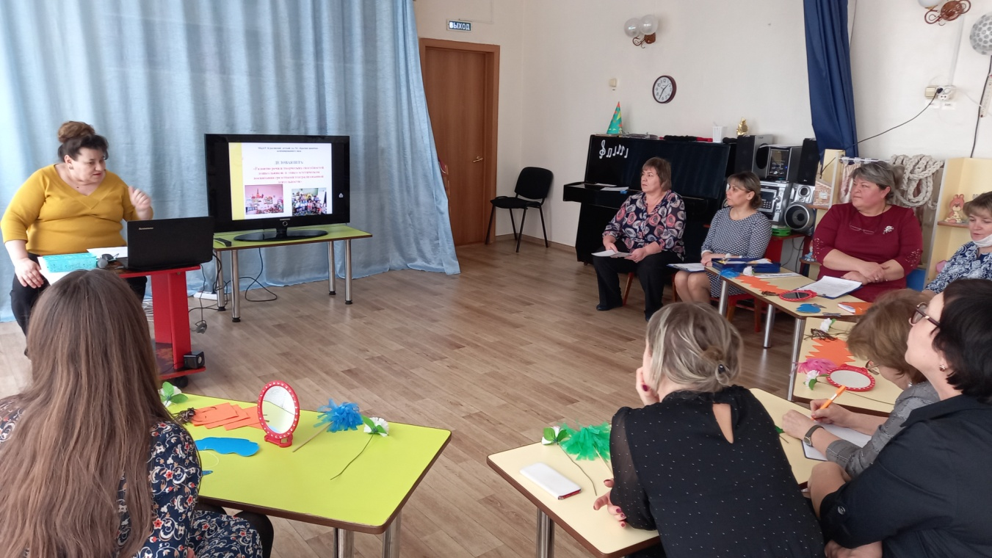
В рамках «Школы успешного педагога» 25 февраля 2022года в музыкальном зале прошла Деловая игра с педагогами МБДОУ №1 «Красная шапочка» по теме: «Развитие речи и творческих способностей дошкольников в этико-эстетическом воспитании средствами театрализованной деятельности»
Цель: повышение профессиональной компетентности педагогов в применении театрализованной деятельности в работе, развитие фантазии и творческих способностей.
Задачи:
Познакомить участников деловой игры - с приемами включения элементов театрализованной деятельности в образовательный процесс.
Повысить уровень профессиональной компетентности педагогов, их мотивацию на применение театрализованной деятельности в практике.
Мероприятие началось с презентации: «Развитие речи и творческих способностей дошкольников в этико-эстетическом воспитании средствами театрализованной деятельности», которую коллегам представила заместитель заведующего по ВОР Солоницына С.В. В содержание презентации, были освещены разнообразные формы, методы и приёмы организации подготовительной работы по театрализованной деятельности с детьми при непосредственном участии родителей, направленном на воспитание гармоничной нравственно и эстетически развитой личности ребёнка дошкольного возраста.
Музыкальный руководитель Кузнецова Т.В. - в игровой форме провела с педагогами игровое упражнение «Общаемся жестами».
Затем воспитатель старшей компенсирующей группы «Солнышко» Силицкая С.В. провела игры с пальчиками, которые развивают мозг ребёнка, стимулируют развитие речи, творческих способностей, фантазии. Чем активнее и точнее движение пальцев у малыша, тем быстрее он начинает говорить. Игра «Ладошки», пальчиковая гимнастика «Жили - были гномики», «Заводи мотор скорей!», игры–драматизации потешек: «Две тетери», «Ку-ку» и т.д., в которых дети учатся выслушивать реплику – вопрос, своевременно отвечать в такт общему ритму потешки. Воспитатели с удовольствием вспомнили эти нехитрые приёмы подготовки речевого аппарата к четкому и выразительному чтению детских произведений наизусть.
Самым интересным был следующий прием- это упражнения на развитие выразительной мимики, жестов, элементов пантомимы. Педагоги индивидуально изображали следующие
задания: 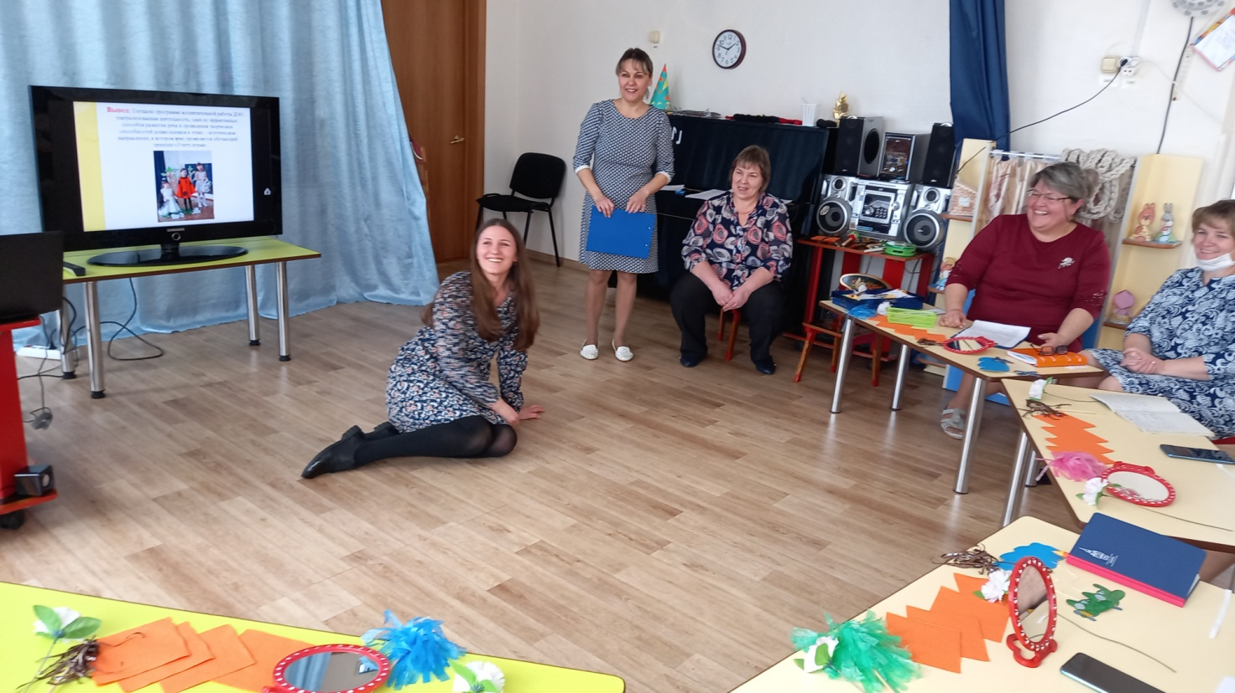
- Покажите, как будто Вы снимали горячую кастрюлю с молоком с огня и обожглись.
- Представьте себя могучим дубом.
- Представьте, что Вы – печальный снеговик под ярким весенним солнышком.
- Ты цыпленок. Покажи, как живешь внутри яйца, а теперь ты разбиваешь скорлупу и вылупляешься. Помаши маленькими крылышками, расправь их. А теперь ты впервые увидел мир и очень удивился. Вот летит огромная птица, и ты испугался. А теперь цыпленок голоден и клюет зернышки.
- Как падает снежинка.
- Волк крадётся за зайцем – не поймал.
Следующие приёмы подготовки к театрализованной деятельности показала воспитатель подготовительной компенсирующей группы «Лесовички» Фильченко С.В. Она провела вместе с воспитателями под видеоролик речевую гимнастику «Весёлый язычок», с целью разогреть речевой аппарат перед работой.
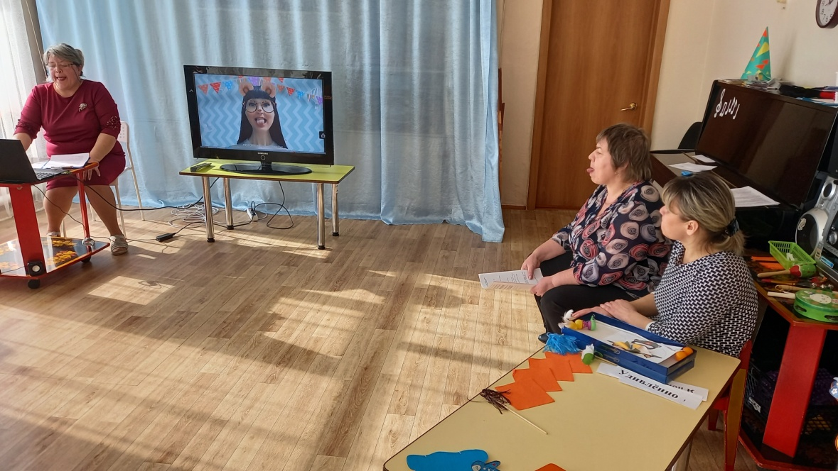
Затем Светлана Владимировна показала еще один приём, используемый для развития речи в театрализованной деятельности – это дыхательная гимнастика. Правильное дыхание очень важно для развития речи, т.к. влияет на звукопроизношение, артикуляцию и развитие голоса. Дети, имеющие ослабленный вдох и выдох, как правило, говорят тихо и затрудняются в произнесении длинных фраз, нарушается плавность речи, дети недоговаривают слова и фразы произносят шёпотом.
Для развития правильного дыхания в работе с детьми компенсирующих групп можно использовать различные пособия, это «Листики», «Султанчики», «Веселый дождик», «Бабочки» и т.д. Контроль выполнения упражнения ребёнок может осуществлять самостоятельно с помощью настольного зеркала. Следующий прием – это развитие интонационных средств выразительности речи включает в себя несколько направлений: темп речи (быстро-медленно), тембр речи (низкий-высокий), ритм речи, сила голоса (тихо-громко), логическое ударение (выделение голосом главное по смыслу слово), эмоционально-смысловые оттенки речи. Главное назначение таких упражнений – точное выражение того, что человек чувствует, что он хочет сказать. Это могут быть как отдельно произнесённые слова, так и фразы или поговорки.
- Давайте по очереди попробуем произнести слово «Театр» с разной интонацией: удивлённо, радостно, грустно, недовольно, испуганно, равнодушно, гневно, задумчиво.
- Передайте повествовательную, восклицательную и вопросительную интонацию.
После всей этой подготовки, сказала музыкальный руководитель Кузнецова Т.В., мы подошли к самому сложному - театрализованному этюду. С помощью загадок и масок-шапочек от рассказчика Татьяны Васильевны выступившей в роли «Петрушки», педагоги распределили роли и показали драматизацию сказки «Теремок», продемонстрировав коллегам своё сценическое мастерство: в роли «мышки» учитель-логопед - Афонина О.И., в роли «лягушки» педагог – психолог - Емельская Н.Ю., в роли «зайчика» воспитатель – Самохвалова Е.А., «лисички» воспитатель – Долматова О.И, в роли «петушка» воспитатель - Силицкая С.В., в роли «медведя» - инструктор по физической культуре – Яценко О.И. Все педагоги: и актёры, и зрители получили заряд позитива и весёлого настроения.
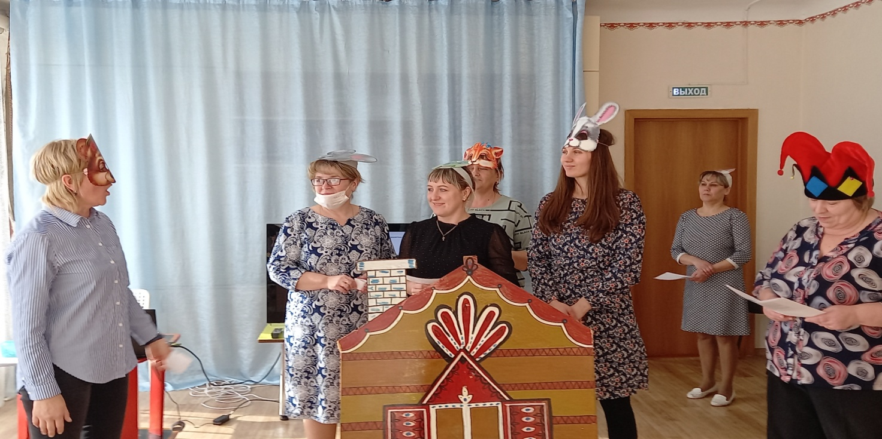Закончила «Деловую игру» заместитель заведующего по ВОР Солоницына С.В. режиссерской игрой - «Журналисты», в ходе которой педагоги высказали свое отношение к встрече педагогов-единомышленников и развитию театрально-игровой деятельности в детском саду силами всех участников воспитательно-образовательного процесса в формировании «высоко нравственной, культурной личности ребёнка».
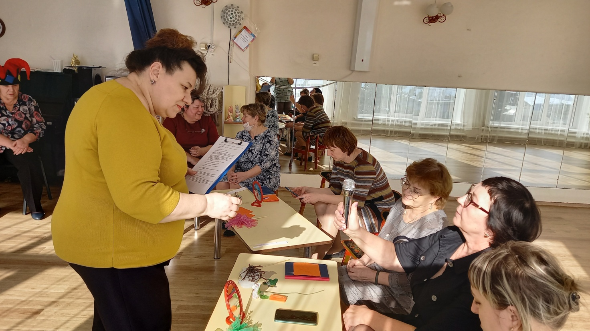
Завершилось мероприятие этюдом на выражение эмоций «Вкусные конфеты» - задача: передавать внутреннее состояние через мимику (удовольствие, радость). По лицам было видно, что угощение вкусное.
Музыкальный руководитель Кузнецова Т.В. высказала предложение по проведению ежегодного проекта «Играем в театр», в этом году он посвящен народным сказкам! Активно привлекайте родителей к подготовке к театрализованным представлениям.

Статью подготовила заместитель заведующего по воспитательно-образовательной работе Солоницына С.В.

2 раздел: «Проектная деятельность в группах младшего и среднего дошкольного возраста»

Муниципальное бюджетное дошкольное образовательное учреждение Курагинский детский сад №1 «Красная шапочка»
Проект «Огород на окне»
первая младшая группа «Бабочки»
Подготовили воспитатели: Балабанова М.Г.
Исаева Т.В.
Апрель, 2022 г.
Проект «Огород на окне»
Проект: краткосрочный.
Вид проекта: познавательно - исследовательский, творческий.
Продолжительность: 2 недели.
Участники проекта: дети I младшей группы, родители, воспитатели.
Активизация словаря: лук, горох, помидоры, салат, цветы, семена, земля, вода, солнце, трава, сажать, поливать, смотреть, рыхлить, наблюдать.
Предполагаемый результат:
- дети получат представления о том, что растения живые, их поливают, сажают, выращивают;
- дети получат представления о труде взрослых, научатся правильно называть трудовые действия;
- проводимая работа позволяет воспитывать трудолюбие, бережное отношение к растениям;
- все участники проекта (дети, воспитатели, родители) получат положительные эмоции от полученных результатов.
Актуальность
Дети младшего дошкольного возраста в недостаточной степени имеют представления о растениях, о том, где они растут, о необходимых условиях их роста, их интерес к познавательно-исследовательской деятельности недостаточно развит. Исследовательская, поисковая активность – естественное состояние ребенка, он настроен на познание мира. Исследовать, открывать, изучать – значит сделать шаг в неизведанное и непознанное.
Тема разработанного проекта выбрана с учетом возрастных особенностей детей первой младшей группы и объема информации, которая может быть ими воспринята. Это детский исследовательский проект ориентирован на приобретение детьми опыта через исследовательскую деятельность, осознание детьми своих интересов, формирование умений их реализовывать, приобретение и применение детьми новых знаний в жизни.
Проектная идея:
- Создать в группе детского сада огород на подоконнике
Цель:
- Формирование у детей интереса к исследовательской деятельности по выращиванию культурных растений в комнатных условиях, воспитание у детей чувства любви к природе
Задачи:
- воспитывать у детей желание участвовать в трудовой деятельности;
- формировать умение у детей готовить землю для посадки;
- познакомить с инструментами, материалами для посадки;
- формировать умение с помощью воспитателя сажать растения;
- формировать умение поливать растения под руководством воспитателя;
- дать представления о выращивании растений;
- наблюдать за всходами растений;
- формировать у детей познавательный интерес к растениям;
- воспитывать бережное и заботливое отношение к растениям;
- провести анкетирование среди родителей;
- привлечь родителей к активной жизни детского сада в рамках организации и реализации проекта;
- организовать художественно – продуктивную творческую деятельность.
Этапы проекта
Подготовительный этап
Деятельность педагога:
- Беседы с детьми (выявление уровня знаний о растениях)
- Составление плана работы над проектом
- Сбор материала необходимого для реализации проекта
- Чтение художественной литературы (потешек, пословиц, поговорок, песен, связанных с огородом и овощами)
- Организация предметно – развивающей среды по теме проекта
- Подготовка к художественной деятельности
- Подготовка анкеты для родителей
Деятельность детей:
- Рассматривание иллюстративного материала, муляжей овощей по теме проекта
Взаимодействие с семьей.
- Сбор необходимого материала для создания огорода
- Анкетирование родителей
- Совместное обсуждение мероприятий по выполнению проекта
Основной этап
Деятельность педагога:
- Беседа с детьми познавательного характера
- Организация предметно – развивающей среды по теме
- Подготовка информации для родительских уголков
Деятельность детей:
- Посадка семян: пшеницы, петрушки, гороха, салата, фасоли, цветов
- Высаживание рассады помидор и огурцов
- Посадка лука и веток березы и черемухи в воду
- Уход за растениями - полив, рыхление
- Игровая, двигательная деятельность
- Участие в практической деятельности
- Отгадывание загадок про овощи ;
- Участие в дидактических играх
- Наблюдения
- Рассматривание семян через лупу

Совместная деятельность взрослых и детей:
- Рассказы воспитателя, чтение детской художественной литературы
- Различные виды изобразительной деятельности по тематике
- Просмотр диафильмов о растениях
- Рассматривание дидактических картинок, иллюстраций об овощах
- Труд в огороде
- Создание и ведение дневника наблюдений
Завершающий этап
Деятельность педагога:
- Итоговая беседа с детьми (анализ проделанной работы)
- Презентация проекта
- Представление опыта
Деятельность детей:
- Участие в итоговой беседе о проделанной работе
Распространение опыта:
- Ознакомление педагогов МБДОУ с проектом
- Оформление фотовыставки для родителей «Наш веселый огород»
- Публикация проекта на сайте
Мероприятия по реализации проекта
- Беседы:
- «Что такое огород и что на нём растёт»
- «Что такое «Огород на окне»
- «Какие растения можно вырастить на подоконнике»
- «Семена»
2. Опытно-экспериментальная деятельность:
- «Строение растений»
- «Рост и развитие растений»
- «Вода и лук»
- «Проращивание семян»
- Наблюдения «Что растет на огороде?»
3. Практическая деятельность:
- Отбор и посев семян
- Полив, уход и наблюдения за овощными культурами и цветами
4. Игровая деятельность:
- Дидактические игры: «Чудесный мешочек», «Узнай на вкус и запах?», «Что растет на огороде?», «Посчитай, сколько?», «На что похожи овощи?», «Какого цвета овощи?»
- Словесных игры с движениями: Игра «Вершки-корешки», игра «Большой — маленький», игра «Назови как можно больше признаков», игра «Узнай, о чем я говорю», игра «Назови ласково»
- Настольная игра «Парные картинки», «Овощи»
- Рассматривание иллюстраций с изображением различных растений, которые можно вырастить на подоконнике
- Рассматривание различных семян
5. Художественно - творческая деятельность детей:
- Рисование «Цветок»
- Лепка «Овощи», «Цветочки в горшочке»
- Совместное рисование дневника наблюдений
6. Речевое развитие:
- Чтение сказок: «Репка», «Вершки и корешки», «Пых»
- Загадывание загадок
- Рассказ детей по теме: «А у нас в огороде»
- Разучивание с детьми стихов, загадок, пословиц и поговорок об овощах
7. Оформление фотовыставки:
- «Наш веселый огород»
8. Работа с родителями:
- Рекомендация родителям «Хитрые семена»
- Анкетирование родителей
- Привлечение родителей к сбору материалов
- Изготовление составляющих огорода на окне (теплица, пугало и т.п.)
- Папка-передвижка «Лук от семи недуг»
По реализации проекта «Огород на окне» были получены следующие результаты:
- В группе был создан «Огород на окне»
- Дети получили представления о том, что растения живые, их надо поливать, сажать, выращивать
- У детей сформировались представления о труде взрослых, научились называть трудовые действия
- Участники проекта получили положительные эмоции
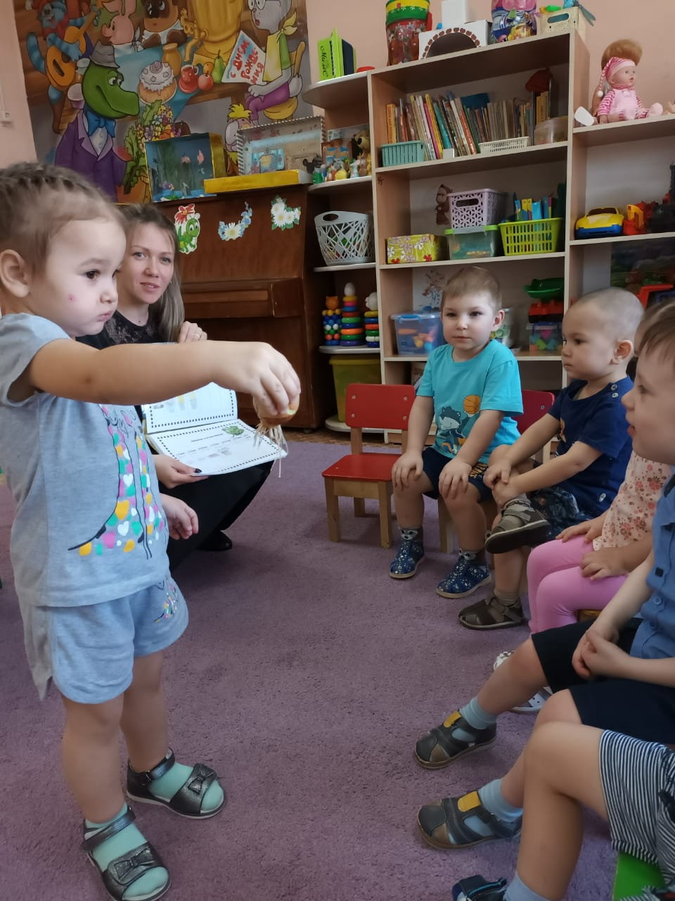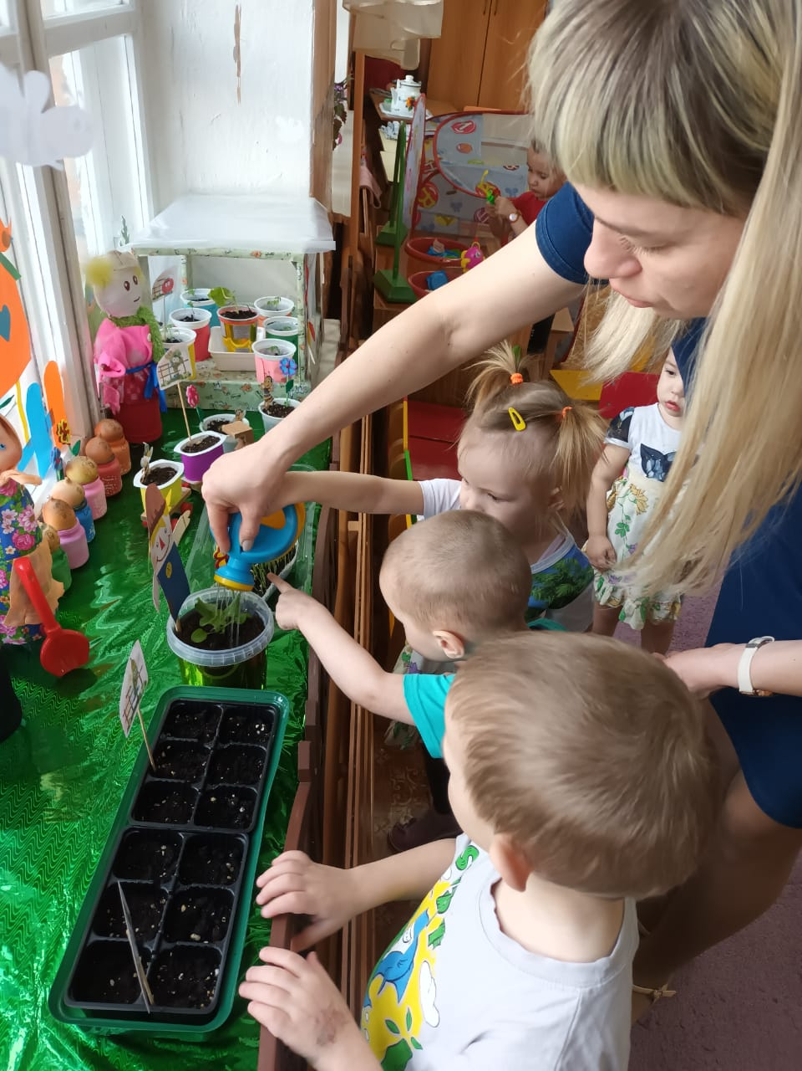
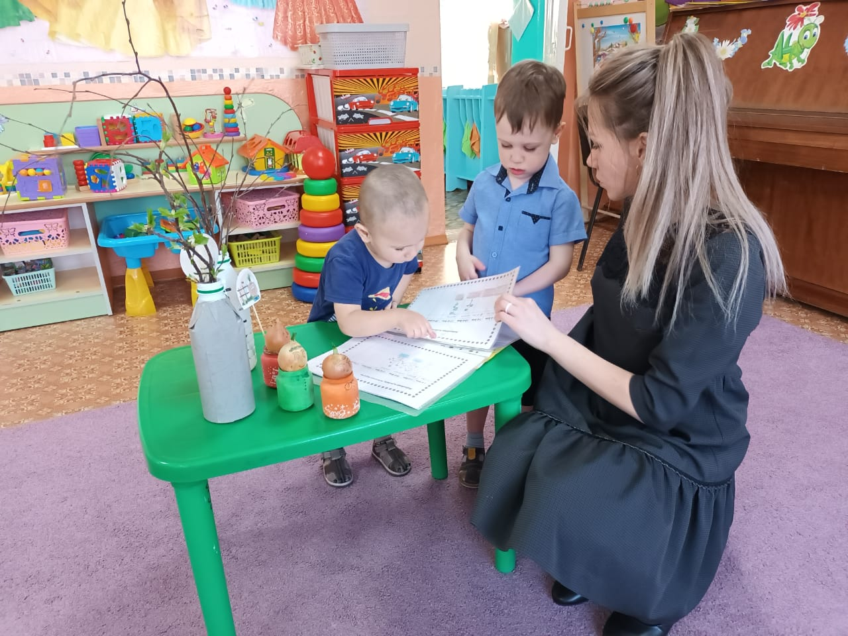
Приложение №1
Анкета экологического воспитания
- Что такое экология? __________________________________________________________________________
- Выращиваете ли вы рассаду дома?________________________________
- Привлекаете ли к посадке детей?_________________________________
- Есть ли у вас комнатные растения?_______________________________
- Привлекаете ли вы детей к уходу за ними?_________________________
- Садили ли вы дерево?__________________________________________
- Мастерили кормушки для птиц?_________________________________
- Читаете вы ребенку книги о природе?____________________________
- Смотрит ли ваш ребенок фильмы, мультфильмы о природе?_________
- Часто ли вы гуляете в лесу?____________________________________
- Есть ли у вас дача, огород?_____________________________________
- Знает ли ваш ребенок названия деревьев, ягод, цветов, грибов?______________________________________________________
- Рассказываете ли вы ребенку о пользе растений, ягод, насекомых, деревьев, птиц?_______________________________________________
- Рассказываете ли вы вашему ребенку о вреде растений, ягод, грибов, насекомых?__________________________________________________
- Знает ли ваш ребенок стихи, загадки, поговорки, пословицы о природе?_____________________________________________________
- Проявляет ли ваш ребенок заботливое отношение к животным, растениям?___________________________________________________
- Как вы думаете, получает ли ваш ребенок знания о природе в детском саду?________________________________________________________
Есть ли у вас предложения по поводу работы воспитателя в этом направлении?_____________________________________________________________
Приложение №2
Стихи про лук
Пойдём с тобою в огород.
Немало там у нас забот!
Польём лучок из лейки,
И сядем на скамейки.

Как чудесно в огороде,
Поработать ясным днём!
Тёплый луч по грядке бродит,
Луком пахнет чернозём.
Загадки про лук
Я вырос на грядке,
Характер мой гадкий,
Куда ни приду,
Всех до слёз доведу (лук)

Сарафан не сарафан,
Платьице не платьице,
А как станут раздевать –
Досыта наплачутся (лук)

Скинули с Егорушки
Золотые перышки –
Заставил Егорушка
Плакать и без горюшка (лук)

Стихи про горох
Наш горох все детки любят
Он им лучшим другом был
И всегда, конечно, будет.
Кто же в детстве не любил
И на бабушкиной грядке
Не выискивал стручки,
Хоть они не велики.
Вот вернуть бы те деньки!
Так что кушайте горох
Всякий он всегда не плох:
И сухой, и молодой,
Он по вкусу нам с тобой.
Мы посеяли горох,
Там растет чертополох,
Пропололи сорняки
И увидели стручки.
Да, стручки гороха -
Все не так уж плохо!
Только тонкие они,
Не росли все эти дни,
Грустно выглядит горох,
Так мешал чертополох,
Не давал ни есть, ни пить,
Чтоб горошек уродить.
Мы водицы принесем
И горошек наш польем.
Ты горошечек расти
И лентяюшек прости!
Рос гороховый стручок,
Раздувал себе бочок,
Он усами шевелил,
Всем соседям говорил,
Многодетный он отец,
Очень много в нем сердец,
А горошинки поспеют,
Оглянуться не успеем
Разбегутся кто куда,
Не найти их никогда.
И гороховый стручок
Свой поглаживал бочок.
Во дворе переполох –
Мы рассыпали горох.
Приказала строго мать:
- До горошины собрать!
Через час стучимся в дверь:
- Все собрали мы, проверь!
Мама верит детворе:
- Ах, мои хорошие!
А весною во дворе
Выросли горошины.
Распустил усы горох,
Шёл в стручке переполох:
Целый выводок горошин,
Друг на дружку все похожи.
Загадки про горох

У царя Гороха дочки
Спят в кроваточке-стручочке
Кругленьки хорошеньки,
Всех зовут… (Горошинки)

Дом зеленый тесноват:
Узкий длинный, гладкий.
В доме рядышком сидят
Круглые ребятки.
Осенью пришла беда -
Треснул домик гладкий,
Поскакали кто куда
Круглые ребятки (Горох)

Голова на ножке,
в голове горошки (Горох)

На жарком солнышке подсох
И рвется из стручков …(горох)

В зелёной палатке
Колобки спят сладко,
Их довольно много.
Что это? (горошек)
Приложение №3
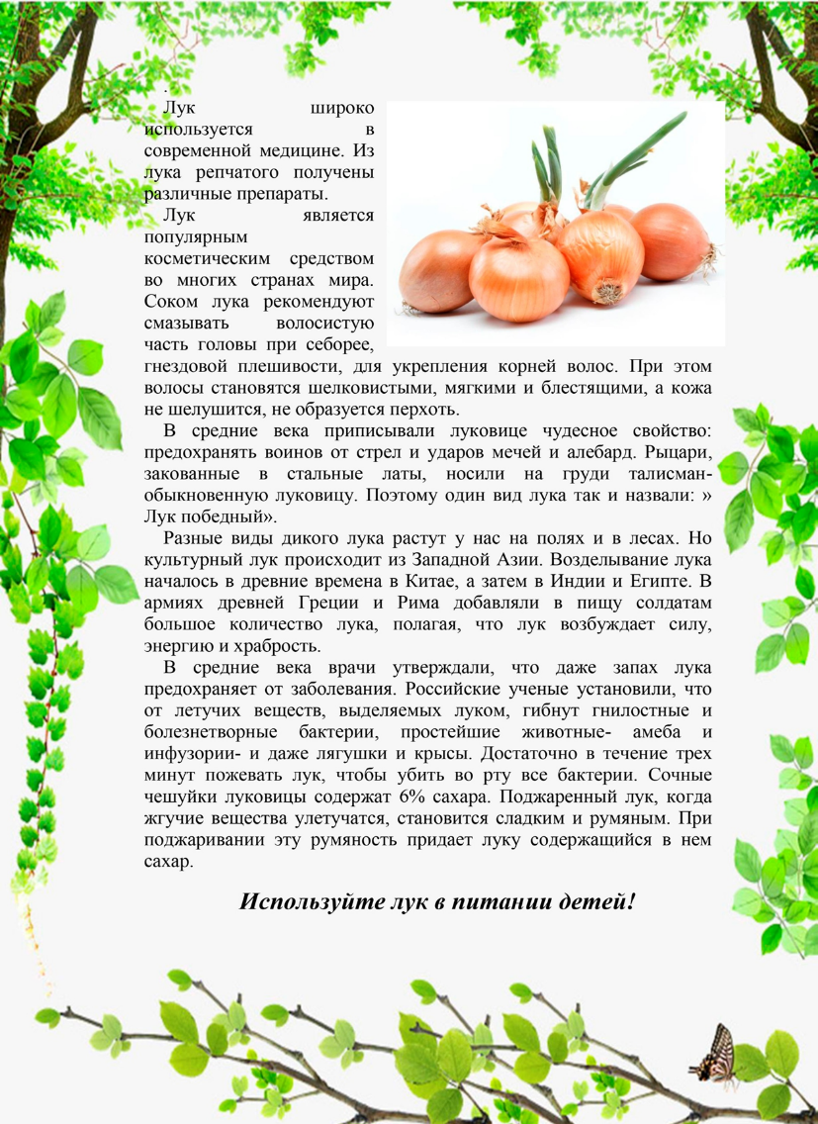
Консультация для родителей «Лук от семи недуг»
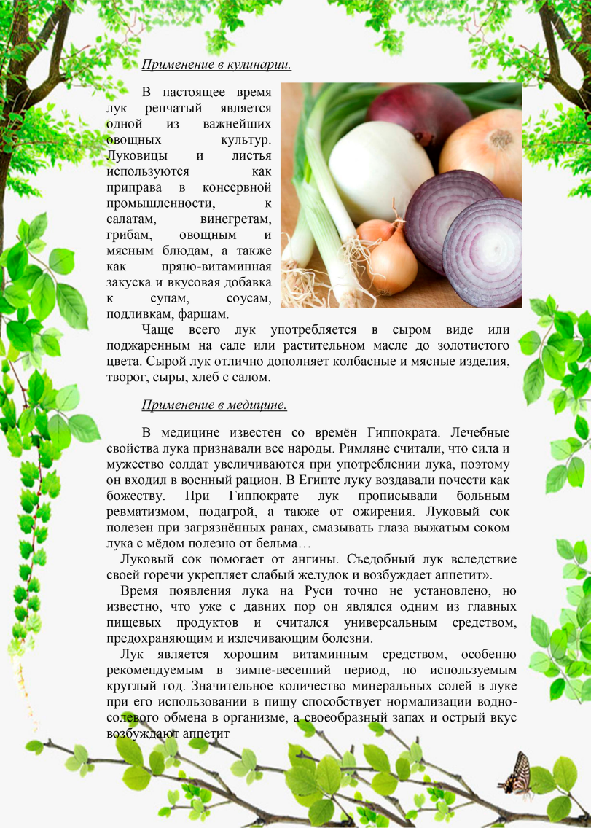
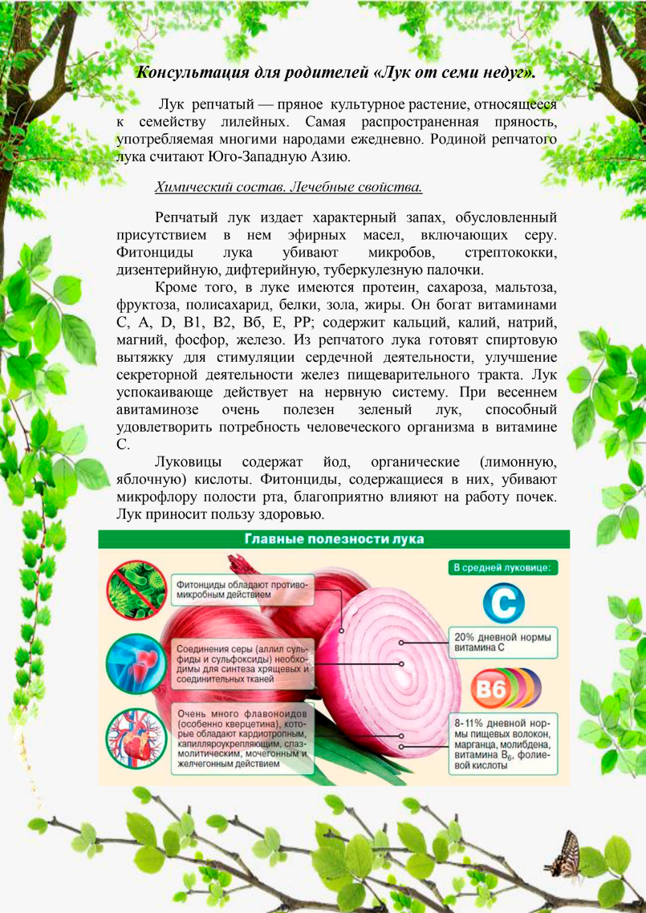

Приложение №4

Чудесный мешочек - дидактическая игра

Цель игры «Чудесный мешочек»: формирование умения на ощупь определять, что это за предмет, по характерным внешним признакам, то есть по форме. Также ее можно использовать для развития речи и воображения.
Необходимый инвентарь для игр

- Непрозрачный мешок. Для малышей его рекомендуется сшить из ярких тканей (чтобы увеличить интерес к происходящему), а для более старших детей – из темной.
- Предметы. Они должны соответствовать определенной теме (овощи, геометрические фигуры, животные, буквы или цифры) и иметь ярко выраженные различия формы.

Описание игры «Чудесный мешочек»
Смысл игры очень прост: необходимо опустив руку в мешок, нащупать предмет и назвать его, не видя, что это конкретно. Чтобы дети не путались, сначала можно класть 1 предмет, а потом, когда они научатся так играть, уже несколько.

Играющим, кроме основного задания, могут быть даны дополнительные:
- описать попавшийся предмет (цвет, размер, вкус, материал) или животное (что оно делает, где живет);

- рассказать, из какой сказки этот предмет или герой;
- описать его так, чтобы другие дети отгадали его;
- назвать слова на данную букву;
- составить пример, где ответ будет данное число.
Для совсем маленьких деток можно предложить таким образом выбрать игрушку, с которой он потом будет играть. Для этого им сначала показывают предметы, которые кладутся в мешочек, а потом каждый по очереди достает свой.
Дидактическая игра «Узнай на вкус и запах»
Дидактическая задача:
- Упражнять детей в определении вкуса и запаха овощей;
- Активизировать речь детей;
-Развивать память, сосредоточенность, выдержку.
Игровые правила.
Не глядя на овощ (завязать глаза), определять его вкус, по запаху; правильно называть вкус словом, отгадать по запаху что за овощ, терпеливо ждать, когда будет дан овощ для пробы. Остальные дети терпеливо молчат, не подсказывают.
Игровые действия. Завязать глаза, не подглядывать, не торопиться с ответом, тщательно определить на запах затем на вкус и дать тогда уже ответ. Тому, кто ошибется, дают возможность попробовать другой овощ. Найти целый овощ столе.
Ход игры. На столе на подносе лежат овощи, знакомые детям: горох, лук, тыква. На другом подносе эти овощи разрезаны на небольшие кусочки на каждого ребенка. Здесь же находятся бумажные салфетки (либо зубочистки для каждого ребенка). Воспитатель с подносом обходит всех играющих. К кому подойдет, тому завязывает глаза, кладет на салфетку один кусочек овоща и просит ребенка сначала определить на запах, а затем взять этот кусочек в рот. Тот, не подглядывая, отгадывает по вкусу и запаху название овоща. Затем находит овощ столе. И так воспитатель ходит до тех пор, пока все дети будут вовлечены в игру.
Игра заканчивается перечислением принесенных овощей, определением вкуса каждого из них.
Дидактическая игра «Что растёт в огороде?»
Цель: выявление характера представлений ребёнка об овощных культурах, правилах их жизнеобеспечения и пользе для человека.
Используется метод беседы.
Материал.
Карточки с изображением овощей, семян овощей: помидор, огурец,
тыква, капуста, перец, кабачок, садово-огородного инвентаря,
природных явлений. Игровой персонаж – пугало, от имени которого педагог задаёт вопросы детям.
-Покажи и назови овощи. Какие из них ты любишь?
-Какие не любишь, почему?
-Как ты думаешь, овощи полезны для человека? Почему?
-Выложи карточки в следующем порядке: семена тыквы, лука, гороха.
-Хочешь ли ты сам вырастить овощи?
-Как ты думаешь, что тебе для этого потребуется? Выложи карточки.
Какой водой и как нужно поливать овощи?
-Как ты думаешь, а сами овощи любят витамины (подкормку)?
Что может произойти с овощными растениями, если не ухаживать за ними?

Дидактическая игра «На что похожи овощи?»

В игре могут принимать участие 4 ребенка. Каждый игрок выбирает себе цветную карточку-поле. Игрок берет геометрические фигуры и накладывает их на те овощи, которые по форме напоминают данную геометрическую фигуру. Выигрывает тот, кто первым закроет игровыми карточками все игровое поле.

Значимость игры. Игра «На что похожи овощи?» помогает в игровой форме запомнить названия овощей, соотносить их с геометрическими фигурами.

Дидактическая игра «Какого цвета овощи?»

В игре могут принимать участие 3-5детей. Каждый игрок выбирает себе не цветную карточку-поле с овощами и накладывает на них круги, которые соответствуют цвету данного овоща. Выигрывает тот, кто первым и верно закроет игровыми карточками все игровое поле.

Значимость игры. Игра «Какого цвета овощи?» помогает в игровой форме запомнить названия овощей, соотносить их с цветовыми кругами, развивает цветовое восприятие.

Словесных игры с движениями

Игра «Вершки-корешки»

Дети сидят в кругу. Воспитатель называет овощи, дети делают движения руками: если овощ растёт на земле, на грядке, дети поднимают кисти рук вверх. Если овощ растёт в земле – кисти рук опускают вниз.

Игра «Большой — маленький»

Цель: словообразование с помощью уменьшительно-ласкательных суффиксов:
огурец — огурчик, помидор — помидорчик... и показ движениями.

Игра «Назови как можно больше признаков»

Цель: согласование существительных с прилагательными
Морковь (какая?) — оранжевая, длинная, сладкая, полезная, твердая
помидор (какой?) — красный, сочный, аппетитный, круглый
Огурец (какой?) — овальный, хрустящий, зеленый, длинный, ароматный

Игра «Узнай, о чем я говорю»

Цель: обогащение словаря детей прилагательными.
Ход игры. Воспитатель предлагает детям, глядя на карточки, догадаться о каком овоще говорит (овоще). Далее дети сами загадывают загадки.
Зеленый, вытянутый – огурец; красный, полезный – помидор; острый, разноцветный – перец; большой, и т. д.

Игра «Назови ласково»

Цель: формирование умений образовывать существительные с уменьшительно-ласкательными суффиксами.
Оборудование: предметные картинки с изображением овощей большого и маленького размера.
Ход: Педагог показывает ребенку картинку с изображением какого-либо большого овоща, например, огурца и предлагает его назвать. Затем объясняет: «Этот огурец большой. А как ты назовешь ласково маленький такой же овощ?» Показывает картинку (огурчик) Аналогично рассматриваются другие овощи (репа - репка, морковь - морковочка).

Муниципальное бюджетное дошкольное образовательное учреждение Курагинский детский сад №1
«Красная шапочка» комбинированного вида
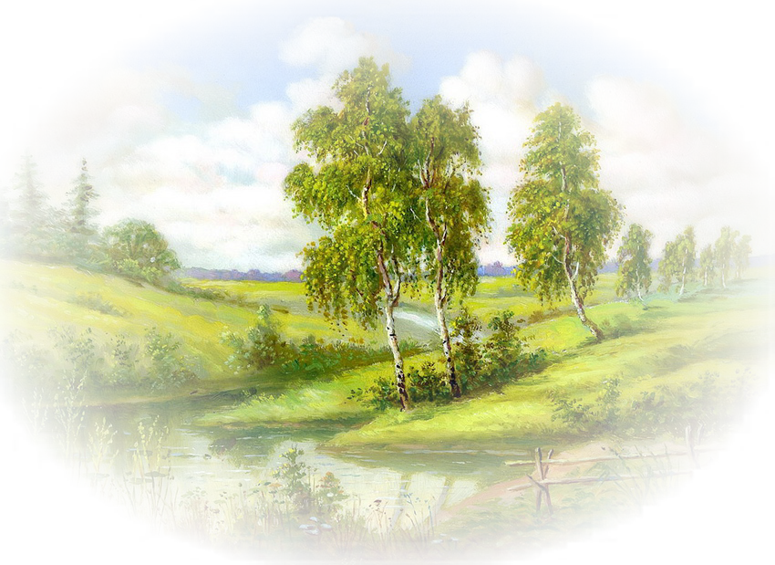

Познавательно-игровой проект
"Моя малая родина "
вторая младшая группа «Капельки»

Выполнили воспитатели:
Бармашова Т.И.
Обирина Л.П.

Ноябрь 2021г.

Моя малая родина
Моя - потому что здесь моя семья,
мои друзья, мой дом, моя улица,
мой детский сад…
Малая - потому что это маленькая
частичка моей необъятной страны.
Родина - потому что здесь живут
родные моему сердцу люди.
Вид проекта: познавательно-игровой
Продолжительность: краткосрочный (с 8 ноября по 12 ноября 2021г.)
Участники: дети второй младшей группы, воспитатели, родители.

Актуальность: целенаправленное ознакомление ребёнка с родным краем - это составная часть формирования у него патриотизма. Ведь чувство Родины малыша связывается с местом, где он родился и живёт.
Чувство Родины начинается у ребёнка с отношения к семье, к самым близким людям - к матери, отцу, дедушке, бабушке. Это корни, связывающие его с родным домом, ближайшем окружении. Чувство Родины начинается с восхищения тем, что видит перед собой ребёнок, чему он изумляется и что вызывает отклик в его душе. И хотя многие впечатления ещё неосознанны им глубоко, но пропущены через детское восприятие, они играют огромную роль в становлении личности.
Любовь к родному краю, к своей маленькой Родине не возникает у ребёнка само собой, а с самого раннего возраста необходимо формировать чувство любви и уважения к тому месту, где живёт ребёнок.

Проблема: проблема патриотического воспитания подрастающего поколения сегодня одна из наиболее актуальных. Воспитывать патриотизм необходимо с раннего детства. Любовь к Отчизне начинается с любви к своей малой родине, месту, где родился человек - это к дому, семье, детскому саду, родному поселку. Воспитание любви к самому близкому – это основа из основ нравственно-патриотического воспитания, это первая и самая важная ступень. Дошкольник, прежде всего, должен осознать себя членом семьи, неотъемлемой частью малой родины, потом гражданином России и только потом жителем планеты.

Цель: расширение представлений дошкольников о родном поселке
Воспитание чувства гордости и любви к своей малой Родине.
Задачи:
-продолжать знакомить детей с родным поселком, основными достопримечательностями;
-сформировать умение называть родной поселок ; побуждать детей рассказывать о том, где они гуляли в выходные дни;
-развивать внимание, память, мышление, наблюдательность;
-продолжать расширять и активизировать словарный запас по данной теме (поселок, улица, Курагино, река Туба)
-воспитывать интерес и любовь к родному краю, умение видеть прекрасное и гордиться им.
Прогнозирование результата: приобретение детьми знаний по теме «Малая Родина» и активизация интереса к своему поселку.
Этапы реализации проекта:
Подготовительный этап
1. Оформление фото-выставки «Мой край родной – Курагино»
2.Оформление книжки-раскладушки «Я здесь живу»
3.Чтение художественной и познавательной литературы (сказки, стихи, небольшие
рассказы, загадки, пословицы) .
4.Создание картотеки дидактических игр по нравственно-патриотическому
воспитанию
5.Подготовка атрибутов для игр и НОД. Обогащение РППС.
6. Подбор консультативного материала.

Реализация проекта через образовательные области:
Социально-коммуникативное развитие.
1.Сюжетно - ролевые игры: «Дом», «Детский сад», «Семья», «День рождения».
2.Дидактические игры: «Что такое хорошо, что такое плохо? », «Мое имя», «Найди предметы», «Дарю подарки», «К нам гости пришли», «Кукла Таня идет в гости», «Покажи кукле наш поселок», «Буду делать хорошо и не буду плохо», «Правильно - не правильно», «Исправь ошибку»
3.Коммуникативные игры: «Пустим имя по ветру», «Назови ласково»

Речевое развитие.
1. Беседы:
«Что я видел по пути в детский сад? », «Поселок, в котором я живу», «Мой край родной - Курагино», «Как рождается река» ( о реке Туба)
2.Чтение:
"Моя бабушка», С. Капутикян; «Мой дедушка», А. Барто; «О мальчиках и девочках», С. Маршак; «Мойдодыр», «Айболит» К. Чуковский; «Вместе тесно, врозь тесно» Е. Благинина.
А. Барто; «На машине», Н. Павлова, «Кошкин дом»,
3.Загадки на тему:
«Семья», «Родной дом», «Детский сад»
4.Составление рассказов на тему:
«С кем я живу», «Мой дом», «На какой улице я живу».
5. Речевые упражнения:
«Скажи наоборот», «Договори предложение», «Какое слово лишнее? », «Скажи по другому», «Подбери признак», «Расскажи».
6. Ситуативные разговоры:
«Что есть в твоём доме? », «Большой и маленький» (дом, город, улица, «Покажи дом, в котором ты живёшь» (одноэтажный, многоэтажный) .

Познавательное развитие.
НОД.
Тема:
«Путешествие по поселку».
«Моя малая Родина»
«Дом, в котором я живу»

Художественно-эстетическое развитие.
1.Рисование герба России, раскраски «Дом», рисование «Разноцветные огоньки в доме»
2.Разучивание песен: о детском саде, доме.
3.Прослушивание аудиозаписей: песня «Посмотри, как хорош, дом, в котором ты живешь»
4. Конструирование: «Мой дом», «Улица» (коллективная работа), «Домики» (из счётных палочек) .
Физическое развитие.
1. Составление правил безопасного поведения в группе, дома, на улице.
2.3накоство детей с основами жизнедеятельности.
3. Пальчиковая гимнастика: «Семья», «Кто живёт у нас в квартире? », «Пальчик-
мальчик», «Домик», «Я хочу построить дом».
4. Дыхательная гимнастика: «Качели», «Вырасти большой», «Часики», «Цветы».
5. Подвижные игры: «Найди свой домик», «Зайка серенький», «Карусели», «Кот и
мыши»
6. Физминутки: «Семейная зарядка», «Моя семья»
7. Игровое упражнение: «Долгий путь по улицам поселка» (бег друг за другом)
8. Гимнастика после сна: «Мы проснулись», «Вот уже вставать пора», «Неболейка», «Кукла», «Зайка-попрыгай-ка»

Взаимодействие с родителями
1. Консультация «Воспитание у детей любви к родному краю»
2.Индивидуальные беседы с родителями о том, как учить детей любить и охранять
природу, и о том, как знакомить детей с родным поселком.
3.Предложить родителям посетить с детьми музей, мемориальные памятники;
гуляя по поселку показывать и рассказывать им о достопримечательностях
поселка, о социально значимых объектах.
4.Предложить родителям принести семейные фотографии для оформления
стенгазеты «Поселок, в котором я живу» и книжки раскладушки «Я здесь живу»
5. Сделать групповую стенгазету «Поселок, в котором я живу»
6. Выучить с детьми домашний адрес.
7. Анкета для родителей: «Знает ли ваш ребёнок наш поселок? ».
Продуктивный этап:
Понедельник 08.11.21.
Беседа «Что я видел по пути в детский сад? »
Цель: формирование представлений о родном поселке. Учить детей называть родной поселок, здания, достопримечательности.
Рассматривание книжки-раскладушки «Я здесь живу»
Цель: заучивание домашнего адреса
НОД: ОЗоМ «Моя малая Родина»
Конструирование: «Улица»
Цель: развитие конструкторских умений, воображения.
ЧХЛ: стихи, познавательные рассказы о Курагино.
Цель: продолжать расширять и активизировать словарный запас по теме.

Вторник 09.11.21.
Чтение и разучивание стихотворения «Дома бывают разные»
Цель: развитие речи.
Заочная экскурсия по поселку, где находится дошкольное учреждение
Цель: воспитание интереса и любви к родному поселку
Д\ игра «Узнай и назови» (слайды зданий поселка)
Прогулка «Деревья на нашем участке»
Цель: названия деревьев.

Среда 10.11.21.
Беседа «Как рождается река» ( о реке Туба)
Д\ игра «Что нам стоит дом построить»
Прогулка «Мы по улицам гуляем, всё увидим, всё узнаем»
Цель: развитие умения узнавать и называть знакомые здания и улицу.
Рассматривание иллюстраций с изображениями животных и местами их обитания.
ЧХЛ произведений и стихов о животных Курагинского района.
Четверг 11.11.21.
Повторная беседа «Как прекрасен мой край» о родном поселке, его объектах: больница, магазин, детский сад.
Цель: развитие умения узнавать главные достопримечательности поселка на фото.
Рисование «Мы рисуем флаг России»
ЧХЛ: «Наше отечество» Константин Ушинский
Экскурсии: по территории детского сада
Цель: ориентировка на территории детского сада, закрепление правил поведения на улице и в природе.
С\р игра «Путешествие по поселку»
Цель: закрепление представлений о родном поселке.

Пятница 12.11.21.
НОД: рисование «Разноцветные огоньки в доме»
Игра малой подвижности «Найди свой домик»
Коммуникативная игра-танец под песню «Барбарики» «Так давайте устроим большой хоровод»
Цель: обогащение детей новыми впечатлениями, используя коммуникативные игры, танцы, песни, доставить детям радость; воспитывать дружеские чувства, вызвать положительные эмоции.
П\ игра «Ехали ,ехали и приехали»
Цель: закрепление представлений о родном поселке.
Д\ упр «Кто больше выделит и запомнит признаков посёлка»
Рассматривание фотовыставки с родителями «Мой край родной – Курагино»
Цель: формирование у детей чувства любви к своей малой Родине.
Выпуск фотогазеты «Поселок, в котором я живу»

Заключительный этап
1.Закрепление знаний детей о малой Родине в ходе проведения НОД, прогулок, бесед, игр.
2.Оформление фотогазеты «Поселок, в котором я живу».
3. Подведение итогов анкетирования «Знает ли ваш ребёнок наш поселок? »

Результаты проекта:
Поставленная цель проекта выполнена. У детей сложились элементарные представления о родном поселке. Они запомнили название поселка, узнают главные достопримечательности поселка на фото. Дети овладели позитивными образцами поведения в природе и обществе; позитивным и ответственным отношением к себе и окружающим, к природе. У детей и взрослых пробудился активный интерес к познанию самих себя, они получили возможность реализовать своё право на саморазвитие.

Заключение:
Данный проект имеет широкую перспективу развития, так как даёт возможность дошкольникам лучше узнать историю и достопримечательности своего поселка. Полученные знания детьми в процессе работы и после завершения проекта будут постоянно пополняться, так как у детей возникнет ещё больший интерес к своему родному поселку.
Литература:
1. Алёшина Н. В. «Патриотическое воспитание дошкольников»М. : ЦГЛ, 2012.
2. Алябьева Е. А. «Тематические дни и недели в детском саду» -М. :Творческий Центр Сфера, 2010.
3. Артёмова Л. В. «Окружающий мир в дидактических играх дошкольников», - М. : Творческий Центр Сфера, 2012.
4. Виноградова Н. А., Панкова Е. П. «Образовательные проекты в детском саду» - М. :Айрис-пресс, 2011.
5. Веракса Н. Е. «Проектная деятельность дошкольников. Пособие для педагогов дошкольного учреждения» -М. : МОЗАИКА-СИНТЕЗ, 2008.
6. Герасимова З. А. «Родной свой край люби и знай» журнал д/в №12, 2001.
7. Мячина Л. К., Зотова Л. М., Данилова О. А. «Маленьким детям –большие права»: Учебно-методическое пособие –СПб. :Детство-Пресс, 2007.

Рекомендации для родителей
по ознакомлению детей с родным поселком.
Гуляя с детьми по улицам поселка, показывайте и рассказывайте в доступной форме о достопримечательностях города, об исторических местах, о социально значимых объектах.
Рассказывайте о людях, прославивших Родину и наш поселок, о том, что их именами названы улицы поселка.
Посетите с ребенком мемориальные памятники.
Читая местную периодическую печать, не обходите вниманием стихи и рассказы земляков о родном поселке, читайте их своим детям.
Принимайте участие вместе с ребенком в массовых районных гуляниях, посвященных народному празднику - «День поселка» и «Масленица» и т.д.
Примите активное участие в подборе материала для альбомов, стендов, фотовыставок.
Прививайте любовь и уважение к рукотворному труду наших земляков.
Помните!
Любовь к Родине начинается с привития детям любви к родному поселку.
Без знаний прошлого не бывает будущего.

Рисование «Разноцветные огоньки в доме»

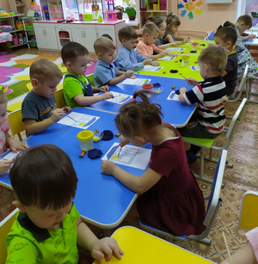
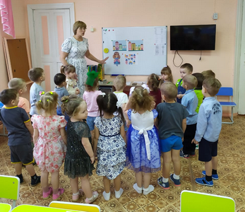

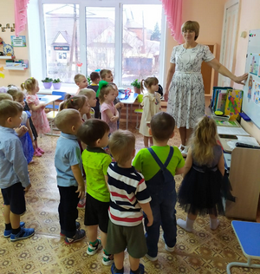
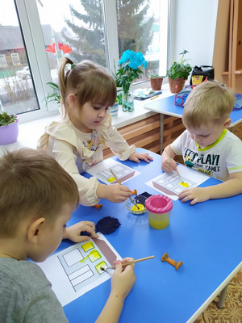

«Фотоотчет» проведенных мероприятий в рамках проекта
Беседа «Как рождается река» (о реке Туба)
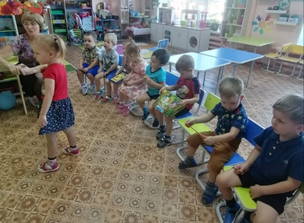
Анкета «Знает ли ваш ребёнок наш
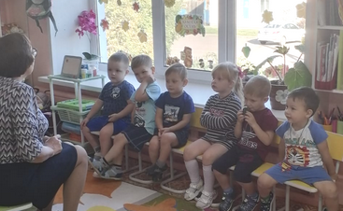
поселок?»
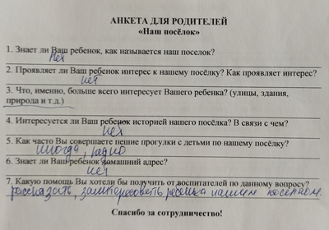

Беседа «Что я видел по пути в детский сад? »

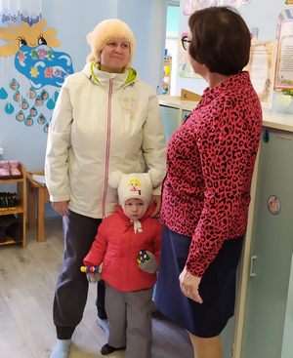

Консультация «Воспитание у детей любви к родному краю»

Муниципальное бюджетное дошкольное образовательное учреждение
Курагинский детский сад №1 «Красная шапочка» комбинированного вида

Вторая младшая группа «Капельки»
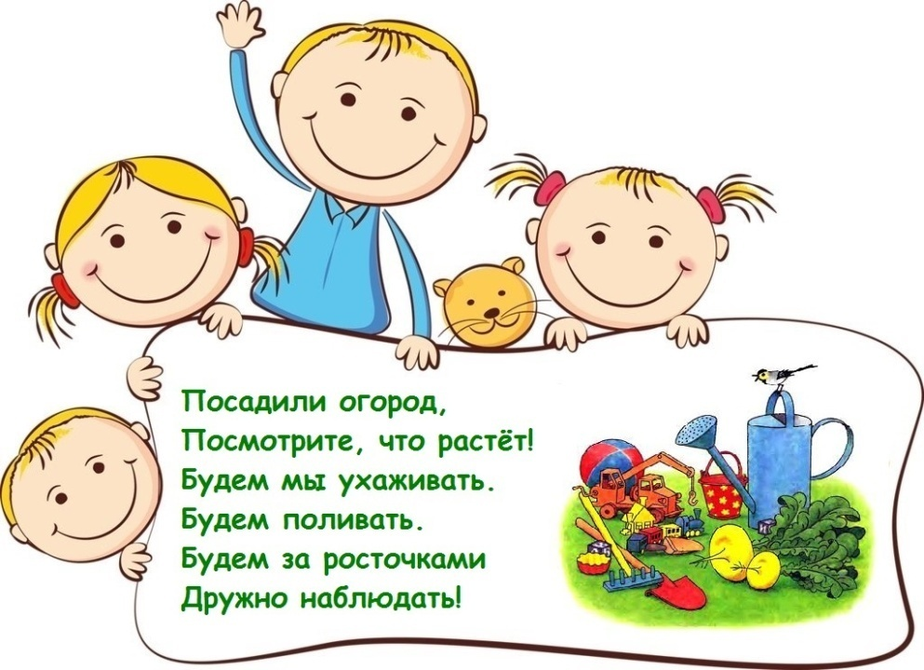

Выполнили воспитатели:
Бармашова Т.И.
Обирина Л.П.

п. Курагино 2022г.
ПАСПОРТ ЭКОЛОГИЧЕСКОГО ПРОЕКТА «ОГОРОД НА ОКНЕ»

"У ворот шумит народ: «Где здесь «Чудо огород?
Говорят, что там растет огуречная рассада.
И укропчик, и лучок и полезный чесночок»
Цель проекта.
Создание условий стимулирующих интерес к исследовательской деятельности,
раскрытие творчества дошкольников, вовлечение детей в практическую деятельность по выращиванию культурных огородных растений в комнатных условиях.
Задачи проекта.
- Расширить знания детей о культурных растениях.
- Знакомить детей с особенностями выращивания культурных растений (горох, огурец, лук, укроп, овес, настурция, бархатцы).
- Формировать представление детей о необходимости света, тепла, влаги почвы для роста растений.
- Формировать умение детей ухаживать за растениями в комнатных условиях.
- Способствовать развитию творческих способностей у детей; поощрять
разнообразие детской деятельности, вариативность.
- Развивать чувство ответственности за благополучное состояние растений (полив, рыхление)
- Развивать наблюдательность – умение замечать изменения в росте растений, связывать их с условиями, в которых они находятся, правильно отражать наблюдения в рисунке.
- Воспитывать трудолюбие, бережное отношение к растениям.
- Получить положительные эмоции от полученных результатов.
- Обогащать словарный запас, развивать связную речь детей.
- Создать условия для участия родителей в образовательном процессе.
Продолжительность проекта: краткосрочный (с 15 марта по 22 апреля)
Вид проекта: групповой.
Тип проекта: исследовательский, творческий, информационно-накопительный, практико-ориентированный.
Образовательная область: познавательное развитие.
Интегрируемые образовательные области: социально-коммуникативное развитие, речевое развитие, художественно-эстетическое развитие, физическое развитие.
Участники проекта: дети II младшей группы, воспитатели, родители
Возраст детей: 3-4 года.
Актуальность проекта.
Многие родители, имеющие свои огороды (дачи) не подозревают, что зеленое царство начнёт вызывать огромный интерес ребенка, если взрослые научат наблюдать за растением, видеть в зеленом ростке особое живое существо, жизнь которого целиком зависит от того, получает он уход или нет. Только с помощью взрослых, дошкольник может понять, что жизнь растения зависит от наличия тепла, света и хорошей почвы, научится отличать здоровое и сильное растение от слабого, хилого, требующего «лечения». Научившись понимать состояние растений, ребенок будет сочувствовать, и ухаживать за растениями.
Гипотеза.
Мы предполагаем, что дошкольник, прошедший «школу» ухода за огородными культурами на подоконнике, будет участвовать в посильном труде по выращиванию овощей на грядке вместе с родителями. А родители, получив необходимые советы, рекомендации, будут привлекать ребенка к совместной деятельности по выращиванию овощей.
Проблема.
Дети младшего дошкольного возраста в недостаточной степени имеют представления о растениях, о том, где они растут, о необходимых условиях их роста, их интерес к познавательно-исследовательской деятельности недостаточно развит.
У детей недостаточно знаний о привычках полезных для здоровья человека.
Предполагаемые результаты.
Осознание детьми значимости труда, установления связи между ростом
растений и их потребностей в различных условиях среды:
- Дети познакомятся с культурными растениями.
- С помощью опытнической работы дети получат необходимые условия для
роста растений.
- С помощью исследовательской работы дети должны будут выявить
многообразие и разнообразие посевного материала.
- У детей будет формироваться бережное отношение к растительному миру.
- Формирование у детей уважительного отношения к труду.
- Создание в группе огорода на подоконнике.
- Создание дневника наблюдений для фиксации наблюдений за растениями в
огороде на подоконнике.
- Активное участие родителей в реализации проекта.
Обеспечение проекта:
Техническое: компьютер, телевизор, принтер, ламинатор, цифровая камера.
Кадровое: взаимосвязь с методистом ДОУ.
Информационные: методическая и художественная литература, материалы мероприятий с дошкольниками, иллюстрации, картотеки по теме, Интернет-ресурсы, консультации, рекомендации, памятки для родителей.
Нормативно-правовые: соблюдение СанПиН в плане режима, организация детской деятельности в ДОУ.
Финансовое: за счет собственных средств, средств спонсоров.
Этапы работы над проектом:
1. Подготовительный: определение цели и задач проекта, сбор информационного материала, создание условий для организации работы в «огороде на окне», составление плана мероприятий по организации детской деятельности – 1-я, 2-я неделя.
2. Основной: (или этап реализации проекта) проводятся запланированные
мероприятия для реализации проекта: подборка материала по теме проекта (литература, наглядный материал, дидактические, сюжетные игры, физкультминутки, фото, семена, муляжи овощей, материалы для посадки);
Консультации для родителей: 3-я – 7-я неделя.
3. Заключительный: подводятся итоги, создание презентации «Наш огород», итоговое мероприятие - экологический праздник «Всемирный день Земли»: 8-я неделя.
План работы с родителями:
- Беседа с родителями: «Для чего нужен «огород на окне»;
- Консультация для родителей «Огород на подоконнике»;
- Памятка для родителей «Лук от всех недуг»;
- Задание: изготовление капелек для оформление огорода;
- Работа с родителями:
- Составление рассказов с детьми «Что росло у нас на огороде»;
- Составление альбома «Наш огород! »;
- Сбор бросового материала для оформления огорода на окне;
- Помощь в уходе за огородом на окне;
- Участие в оформлении и дизайне огорода на окне.
Этапы реализации проекта
№  пп | Мероприятия | Цели | Ответственные | Сроки  реализации
1 этап – подготовительный.
1 | Беседа с родителями «Знакомство с проектом». Оформление родительского уголка, размещение рекомендаций родителям по работе с детьми по проекту.  Беседы с детьми «Что такое огород и что на нём растёт», «Какие растения можно вырастить на подоконнике», изготовление «капелек» для оформления огорода. | Обсудить цели и задачи проекта.  Сформировать интерес у  родителей по созданию условий для реализации проекта.  Расширить знания детей о культурных растениях. | Воспитатели  Родители  Дети | 1-я неделя
2 | Консультация для родителей «Огород на подоконнике» | Просвещать родителей по данной теме. | Воспитатели | 1-я неделя
3 | Подбор наглядно – дидактических пособий, демонстрационного материала, природного материала, художественной и научной литературы, приобретение необходимого оборудования. | Создать условия для реализации проекта «Огород на подоконнике». | ВоспитателиРодители | 2-я неделя
2 этап – основной.
4 | Рассматривание книг, иллюстраций о растениях. | Вызвать интерес к растениям, желание заботиться о них, углублять и расширять знания видах растений. | Воспитатели | 2-я неделя
5 | ООД: «Культурные растения и их польза» | Познакомить с интересными представителями мира растений. | Воспитатели | 2-я неделя
6 | Наблюдение «Земля – какая она». | Выявить свойства земли (имеет вес, чёрного цвета, сыпучая) | Воспитатели | 2-я неделя
7 | Практическая деятельность: посадка лука, посев семян: гороха, огурца, овса, цветов. | Вызвать интерес к выращиванию огородной культуры. | Воспитатели | 2-я неделя
8 | Оформление дневника наблюдений. | Зафиксировать наблюдение за растениями. | Воспитатели | 2-я неделя
9 | Опыт – наблюдение за ростом лука, семян цветов, гороха, огурца, овса. | Учить детей замечать изменения, которые происходят у прорастающих луковиц, зерна. | Воспитатели | 3 -я неделя
10 | Труд в уголке природы. | Продолжать учить детей правильно строить суждения и делать выводы о создании благоприятных условий (воды, света, тепла) | Воспитатели | 3 -я неделя
11 | Наблюдения за ростом корневой системы лука в прозрачном посадочном контейнере. | Получить необходимые условия для роста лука (свет, вода, тепло). | Воспитатели | 3-я неделя
12 | «Семена растений отличаются друг от друга». | Выявить внешние отличия семян друг от друга. Семена разных цветов. | Воспитатели | 3-я неделя
14 | Музыкальная игра «Огородная хороводная» | Способствовать развитию творческих способностей . | Воспитатели | 3-я неделя
15 | Практическая деятельность: выращивание рассады (бархатцы, настурция). | Продолжать формировать навыки посадки и ухода за растениями. | Воспитатели | 4-я неделя
16 | Наблюдение: «Земля и растение», «Вода и растения» | Выявить насколько земля и вода необходима для роста растений. | Воспитатели | 4-я неделя
17 | ЧХЛ: А.Барто «Морковный сок», С. В. Михалков «Овощи» | Развитие | Воспитатели | 4-я неделя
18 | Разучивание потешек, пословиц, поговорок, песен об огороде, овощах и фруктах. | Развитие речи, пополнение словарного запаса | Воспитатели | 4-я –  8-я неделя
19 | Д/и «Что растёт на огороде» «Четвертый лишний»,  «Собери из частей целое», «Вершки-корешки», «Угадай, что в руке» | Закреплять классификацию растений, развивать зрительное внимание, память, мышление, активизация словаря. | Воспитатели | 4-я –  7-я неделя
20 | Дидактическая игра «Цветочный магазин». | Закреплять умение различать цвета, называть их быстро, находить нужный цветок среди других, называть его; научить детей группировать растения по цвету, составлять красивые букеты. | Воспитатели | 6-я неделя
21 | Наблюдения: «Растут ли наши растения?» | Продолжать учить детей замечать изменения в росте и развитии растений . | Воспитатели | 6-я,  7-я неделя
22 | ООД:  Лепка «Овощи»  Аппликация с элементами рисования  «Веселые луковицы» | Способствовать развитию творческих способностей у детей; поощрять разнообразие детских работ, вариативность. | Воспитатели | 6-я,  7-я неделя
23 | Труд в природе. | Подготовить клумбы к высадки рассады цветов, формировать интерес к результату своего труда. | Воспитатели | 8-я неделя
3 этап – заключительный.
24 | Итоговая беседа «Огород на подоконнике переносится на участок детского сада». | Настроить детей на дальнейшую деятельность по пересадке огорода на окне в огород на участке сада. | Воспитатели | 8-я неделя
 | Выставки детских работ | Закрепить знания об овощах | Воспитатели | 8-я неделя

Итоги проекта:
  - В ходе экспериментальной, продуктивной деятельности дети смогли вырастить лук и рассаду цветов.
  - В результате познавательной деятельности, у детей появилось стремление расширить свой кругозор по данной теме, желание узнать больше о растениях, их выращивании, об их необходимости в жизни человека.
  - В процессе бесед, знакомства со сказками, стихами, пословицами, загадками о растениях у детей пополнился словарный запас, они стали более грамотно изъясняться.
  - Реализация данного проекта научила детей с огромным желанием участвовать в познавательной и продуктивной деятельности.
  - Дети расширили свои знания о пользе растений, необходимости бережного к ним отношения.
  - Результат проекта принёс детям удовлетворённость, радость. У детей появилось желание посадить и вырастить ещё что-нибудь.

Перспективы дальнейшего развития проекта
Наш проект подтвердил, что и в дальнейшем необходимо способствовать слиянию ребенка с природой родного края, формировать эстетическое отношение к ней, углублять знания, совершенствовать навыки, поддерживать индивидуальность каждого ребенка. И тогда ребенок проявит интерес к исследовательской, познавательной деятельности, будут самостоятельно и творчески осваивать новые способы исследований для более точного результата.
В дальнейшем планируем проводить данный проект в последующих возрастных группах, так как в ходе проекта расширились представления детей о растениях, как живых организмах, об условиях, необходимых для роста и развития, развилось эстетическое чувство, умение радоваться красоте выращиваемых растений и результатом своего труда.
Дети научились наблюдать, стали бережнее относиться к растительному миру, правильно взаимодействовать с растениями по принципу «не навреди». Все участники проекта (дети, воспитатели, родители) получили положительные эмоции от полученных результатов.

Литература:
- Аксёнова Ф. «Войди в природу другом». Экологическое воспитание дошкольников. М.: ТЦ Сфера, 2011. – 128с. (Библиотека воспитателя)
- Молодова Л. П. Игровые экологические занятия с детьми: Учебно-методическое пособие для воспитателей детских садов и учителей. - Мн.: «Асар»- 1999 – 128с.
- Соломенникова О. А. Занятия по формированию элементарных экологических представлений во второй младшей группе детского сада. Конспекты занятий. – М.: МОЗАИКА-СИНТЕЗ, 2008. – 48с
- Шорыгина Т. А., Овощи. Какие они? М. Издательство ГНОМ и Д, 2004.- 88с
- Николаева С.Н. «Воспитание экологической культуры в дошкольном детстве», М. «Просвещение», 2005.
Диагностика уровня развития детей в рамках проекта
 | Имеет представление об уходе и условиях выращивания растений. | Имеет представление о строении растений. | Знает названия посевного материала. | Охотно выполняет поручения по уходу за растениями.
Начало проекта | 37% | 24% | 32% | 48 %
Конец проекта | 86% | 86% | 78% | 97%

Сравнив полученные результаты мониторинга можно сделать выводы, что благодаря участию в проекте дети сформировали представление об уходе за растениями, повысили качество ухода за ними. Дети научились правильно строить суждения и делать выводы о создании благоприятных условий (воды, света, тепла). Сформировано представление детей о том, что такое огород и что на нём растёт. Дети приобрели больше знаний об овощах и растениях. Дошкольники научились ценить свой труд и уважать труд взрослых. Дети осознали всю важность бережного отношения к природе.

Приложение

Сказки
Сказка «О Зеленом Огурчике»
Жил – был зелёный Огурчик. Скучно ему стало на своей грядке, и решил он отправиться в путешествие. Проходя мимо соседей своей грядки, встретил он Горошинку.
– Куда путь держишь? – поинтересовалась она.
– Да вот решил на белый свет посмотреть, – ответил Огурчик.
– Возьми меня с собой, – попросила Горошинка.
– Пойдём, – согласился Огурчик.
И отправились они дальше вдвоём. Ведь вместе веселее путешествовать. Шли они, шли и встретили куст картофеля. Стоит он и горько – горько плачет.
– Что случилось? – спросил зелёный Огурчик.
– Прилетел колорадский жук, отложил на листочке моего куста яйца, из них скоро выйдут личинки и будут, меня есть, – сказал, не переставая плакать, Картофель.
– Как мы можем тебе помочь? – поинтересовались путешественники.
– Возьмите лейку с разведёнными в ней химикатами, полейте меня, яйца погибнут, а колорадский жук на куст уже больше не сядет. К осени вырастет много вкусных, крупных клубней картофеля.
Так они и сделали. Картофель поблагодарил Огурчика и Горошинку, и они пошли дальше. Вскоре они услышали крик о помощи:
– Помогите!!!
Это кричала Капуста. Она рассказала им, что от сильного ветра оторвалась доска от забора и если её не прибить на место, то, гуляющие рядом с огородом, козы проберутся в огород и полакомятся свежими зелёными листочками капусты. Оказав помощь капусте, наши путешественники отправились дальше в путь.
Подойдя к грядке моркови, они увидели, как огромная полевая мышь готовилась пообедать спелыми оранжевыми корнеплодами. Зелёный Огурчик и Горошинка оказали помощь и моркови – прогнали мышь.
Стало темнеть и Огурчик с Горошинкой подумали, что им пора возвращаться домой. Но в это время они увидели стаю шумных воробьёв, которая приближалась всё ближе и ближе. Они бросились искать себе убежище и услышали:
– Прячьтесь сюда.
Они спрятались под большими листьями капусты. Воробьи их не заметили и пролетели мимо.
Тем временем зелёный Огурчик и Горошинка благополучно вернулись домой.

«Веселый огород»
Это короткая сказка про овощи. Однажды щенок шел по огороду и повстречал его обитателей. Но только не знал, как кого зовут. Нужно помочь щенку узнать про жителей чудесного огорода. Сначала песик увидел зеленое и пупырчатое существо Кто это? Так это же огурец, настоящий бравый удалец. Дальше он повстречал красного красавца. Он был спелый, сочный и немного толстощекий. Это же синьор помидор! А вот и дама деловая, в сто шуб она одета. И летом ей ни капельки не жарко. Это капуста, которая никак не может согреться. А кто это солнцу выставил свой бочок? Он не загорел, а лишь немного побелел. Да это же лежебока-кабачок. Дальше он прошелся, и увидел разноцветные кусты. Это были сладкие перцы разных цветов: красного, оранжевого, желтого и зеленого. Повидал он и девицу, у которой коса все время на улице, а сама она сидит в темнице. Кто это? Конечно же, морковка. Вот теперь щенок знает, кто проживает на веселом огороде. Его населяет замечательный народ.

«Сказка про овощи» (смешная)
Посадил дед репку. И ждал, что она вырастет большая-пребольшая. Пришло время. Стал дед репку копать. Тянет-потянет... А тут слышит, что овощ с ним разговаривает. - Дедуля, ну какая же я тебе репка, я же красная морковка с зелеными кудрявыми волосами! - Вот чудеса, - говорит дед, - а где же я репку посадил? Не помню. Полезай ко мне в корзину, на суп пригодишься, а пока вместе будем искать. Идет он дальше по огороду. Тянет-потянет... - Ой, осторожней со мной, я же не репка, а свекла, - ответила деловито бордовая дама. - Как же так, - говорит дед, - опять перепутал. Вот я старый болван. Ну пойдем и ты со мной, на борщ понадобишься. Идет он дальше. - Ты, наверно, репка, - обратился дед к очередному овощу. - Кто, я? Нет, что ты. Я картошка. - Вот дела, - пробормотал дедушка, - ох, старость - не радость. Слеповат, да с памятью проблемы. Как же мне репку отыскать? - Да вот же я, - воскликнула репка, - сколько вас всех можно ждать? Сижу тут, скучаю одна. - Наконец-то, - обрадовался дед. Хотел было вытянуть, да уж и правда большая-пребольшая репка уродилась. Наверное, надо звать бабку, внучку и других.

"Спор овощей"
Это осенняя сказка про овощи.
Жили-были старик со старухой. Дед по вечерам смотрел телевизор, а бабушка вязала ему носки. Скучно им стало так жить. Решили обзавестись огородом. Целыми днями на нем возились. Им очень нравилось, что время быстро пролетало и стало совсем не скучно. Пришло время сеять семена. Такое серьезное дело дед не доверил бабке. Сам поехал на базар, все купил. Решил бабулю не звать, а сам семена посеять. Но споткнулся, и все семена рассыпались по огороду. Пришел дед домой угрюмый. И говорит: "Как же теперь отыскать, где морковка, а где свекла!" "Не беспокойся, дед, - сказала бабка, - придет пора, сами догадаемся". Вот и осень наступила, пора собирать урожай. Смотрят старик со старухой, а овощи удались все такие красивые, спелые. Вот только спорят они друг с другом, кто из них лучше и полезней. - Я помидор, из меня получается вкусный томат. Я лучше всех. - А я всех полезней. Я - лук, спасаю от всех недуг. - А вот и нет. Я тоже витаминами богата. Я - тыква сладкая и очень вкусная, а еще я очень яркая и красивая. - Не одна ты красотой блещешь. Я - морковка красная, девица я прекрасная. Полезная и вкусная, всем очень нравлюсь. Долго спорили овощи, пока дед с бабкой не сказали: "Все вы главные, важные и полезные. Всех вас соберем, никого на грядке не оставим. Кто-то в кашу пойдет, кто-то в суп, а многие из вас и сырые съедобные и очень вкусные. Обрадовались овощи, засмеялись и захлопали".

Терапевтическая сказка о полезных овощах.
Часть первая
Эта сказка про овощи прекрасно подойдет тем детям, у которых есть проблемы с едой. Примерный возраст - от 3,5 лет. Беседы о вкусной и здоровой пище, а также о вредной еде нравятся многим детям. Главное, чтобы они были интересными. Если вы рассказываете терапевтическую сказку, то не следует использовать имя вашего ребенка для главного персонажа.
Катя, как обычно, гостила у бабушки в период летних каникул. Ей очень нравилось в этой деревне. Яркое и теплое солнышко всегда поднимало настроение, а в чистой речке всегда можно было вдоволь искупаться. Только вот Катя очень часто капризничала и не слушалась бабушку. Она не хотела кушать приготовленные блюда из овощей и фруктов. Девочка отказывалась их есть и говорила: "Это я не хочу, это не буду. Вот это зелененькое я не ем, а вот это красненькое убери". И все в таком духе. Конечно, это сильно растраивало бабушку, ведь она так старалась для любимой внучки. Но Катенька ничего не могла с собой поделать.

Терапевтическая сказка о полезных овощах.
Часть вторая
Однажды девочка вышла на улицу и услышала, что на огороде кто-то разговаривает. Она подошла поближе к грядкам и была очень удивлена. Овощи спорили между собой. - Я главнее всех на свете, - выступил картофель, - я способен насытить весь организм и дать силы на целый день. Благодаря моим полезным свойствам каждый ребенок будет долго бегать, прыгать, скакать, и ничуть не устанет. - Неправда, я самая важная! - заявила красивая оранжевая морковь. Вы даже не представляете, сколько во мне бета-каротина – супервитамина. Он полезен для зрения.
- Хм, - подумала Катя, - наверное, бабушка очень любит морковку, раз до сих пор вяжет и читает без очков.
А в это время овощи продолжали спорить: - Дорогая подружка, - подключилась к разговору тыква, - не думай, что ты одна богата бета-каротином. Во мне его тоже предостаточно. Я помогаю людям справляться с осенними недугами. А еще во мне витамин C содержится. - Я тоже имею такой витамин, - игриво ответил красный перец, - во мне его гораздо больше, чем в цитрусовых. - Нет, ребята, вы, конечно, важны, но я все-таки самая главная! - сказала капуста брокколи. - Меня можно есть не только вареной, жареной или тушеной, но и сырой. Во мне содержатся самые полезные витамины. А суп из меня получается превосходный. - Друзья, все вы конечно правы, но без меня блюда получаются не такие вкусные. - сказал лук басом, - и я могу вылечить человека от разных болезней. И тут овощи заметили, что кто-то за ними наблюдает, и тотчас прекратили свой спор, как будто и не разговаривали вовсе. - Вот это чудеса! - тихонько сказала Катенька. - И тут бабушка позвала внучку кушать. Катя поняла, что очень проголодалась, и побежала мыть руки. Когда девочка увидела, что на завтрак ее ожидала тыквенная каша, то очень обрадовалась. Ей захотелось самой перепробовать все овощи и выбрать, кто из них главнее и вкуснее. Катя решила, что теперь будет с удовольствием кушать бабушкины салатики и кашки и станет красивой и здоровой.

Конспект ООД
Тема: «Посадка лука»
Возраст: вторая младшая группа.
Основная образовательная область «Познание».
Задачи:
Познание: продолжать формировать представление о том, что растение - живое и ему нужны для роста вода, свет, тепло, что во время развития оно меняется (появляются, растут корни и листья), воспитывать интерес к окружающему миру.
Коммуникация: развивать умения понимать обращенную речь с опорой и без опоры на наглядность, вступать в речевые контакты со взрослыми, отвечать на вопросы.
Социализация: воспитывать умение сопереживать и желание помочь игровому персонажу.
Труд: научить сажать луковицы в землю, воспитывать аккуратность в трудовых действиях.
Здоровье: воспитывать правильное отношение к здоровью, привычку к правильному питанию.
Оборудование и материал: зонтик, две баночки с лукавицами, одна с водой, другая без воды, 20 луковиц среднего размера, ящик с землей, лейки (на каждого ребенка), фартуки (на каждого ребенка).
Предварительная работа: наблюдение за луком, поставленным в банку с водой и без воды.
Ход деятельности:
Воспитатель: Ребята скажите, пожалуйста, какое время года?
Дети: Весна.
Воспитатель: Правильно, а почему вы так решили?
Дети: Солнышко пригревает, тает снег.
Воспитатель: Правильно, но сейчас мы очень часто болеем. А на помощь к нам приходит: « Золотистый и полезный, витаминный хоть и резкий, горький вкус имеет он, обжигает... не лимон. Что это? (показывает лук).
Дети: Лук.
Воспитатель: Правильно, молодцы.
В луке содержатся витамины, они защищают организм от различных болезней , особенно от простуды.
Что это? (показывает луковицу).
Дети: Луковица.
Воспитатель: Какого цвета луковица?
Дети: Золотистого.
Воспитатель: Потрогайте его пальцем и скажите, луковичка твердая или мягкая?
Дети: Твердая.
Воспитатель: Все меня любят, а как раздевать слезы проливать. Вы видели, когда мама режет лук, она плачет. Лук горький, но он очень полезный, в нем много витаминов.
Посмотрите на две баночки. Они одинаковые или разные?
Дети: Разные.
Воспитатель: А в чем разница?
Дети: В баночке, где вода, у лука растут корни и зеленый лучок.
Воспитатель: Молодцы. А почему?
Дети: Потому что для роста корешков и зеленого лучка, нужны вода, свет и тепло.
Физкультминутка «Солнышко и дождик».
Дети сидят на стульчиках. По сигналу воспитателя:
Солнышко, солнышко, Выйди из-за облачка,
Сядь на пенек,
Погуляй весь денек.
Дети идут гулять.
По сигналу воспитателя:
Дождик, дождик,
Дождик лей
Нам с тобою веселей
Не боимся сырости,
Только лучше вырастим!
Воспитатель раскрывает зонт, дети бегут прятаться под зонт. (2-3 раза поиграли).
Звонит телефон. Воспитатель берет трубку, разговаривает.
Воспитатель:
Ребята мне сейчас звонил медвежонок. Он сказал, что очень сильно заболел и попросил ему помочь. Давайте вспомним, что помогает от простуды?
Дети: Мед, малина, лук мишке нужно кушать.
Воспитатель: Правильно. Давайте для Мишутки посадим лук. Возьмите по луковице и покажите, где верх нашей луковицы, (дети показывают).
Воспитатель: Что сверху будет расти?
Дети: Зеленый лучок.
Воспитатель: А вот низ луковицы или по другому называется «донце». Где растут корни у луковицы. Лук надо сажать донцем вниз.
Посмотрите, как я буду сажать, донце вниз, с небольшим усилием, а чтобы луковица дышала и грелась на солнце, не сажать очень близко друг к другу, чтобы не было тени.
Посадите свои луковицы в землю донце вниз.
Как вы думаете, чтобы лучок наш рос хорошо и быстро, что нужно для этого?
Дети: Полить его и поставить на свет и тепло.
Воспитатель: Молодцы ребята посадили наш лук в землю, скоро он у нас вырастит, мы за ним будем наблюдать и поливать его , а когда он вырастит мы его срежем и передадим Мишутке, что он его кушал и не болел. Спасибо всем.

Продуктивная деятельность. Занятие.
Аппликация из цветной бумаги с элементами рисования.

Тема: «Весёлые луковицы».
Цель: учить детей создавать композицию в технике аппликации: наклеивать готовую форму и дорисовывать детали карандашами или фломастерами. Развивать наглядно-образное мышление, воображение, чувство формы и композиции. Воспитывать интерес к природе и отображению своих впечатлений в изодеятельности.
Предварительная работа: посадка лука, наблюдение за ростом и развитием лука, рассматривание луковиц на грядке, чтение сказки «Чипполино», стихов, загадок о луке, рассматривание иллюстраций, сюжетных, предметных картин о луке, огороде.
Материалы, инструменты, оборудование: основа для коллективной композиции «Грядки», готовые формы луковиц желтого цвета разного размера 2-3 штуки на каждого ребенка; клей, клеевые кисточки, карандаши, фломастеры, матерчатые салфетки, клеёнки; игрушка Чипполино, картинка с изображением лука.

Ход занятия:
К детям в гости приходит Чипполино и приносит картинку, просит отгадать
загадку:
В семьдесят одежек он плотно одет
Часто приходит он к нам на обед.
Но лишь за стол его позовешь, сам не заметишь,
Как слезы прольешь. (Лук)
Чипполино предлагает детям взять готовые формы луковиц и посадить их на грядку: приклеить луковицы на бумагу и дорисовать зеленые перья лука. А чтобы луковицы были веселыми, нарисовать им глазки и ротик.
Дети берут силуэты луковиц, наклеивают, дорисовывают перья, глазки и ротик.
Чипполино предлагает детям сделать массаж пальцев «Овощи»:
Вырос у нас чесночек, Дети разминают фалангу указательного пальца (от ногтя к основанию),
Перец, томат, кабачек фалангу
Тыква, капуста, картошка, среднего пальца,
безымянного
Лук и немного горошка. мизинца,
Овощи мы собирали, Так же массируют пальцы на другой руке.
Ими друзей угощали, Разминают большой палец левой руки
Квасили, ели, солили, Разминают большой палец правой руки
С дачи домой увозили.
Во второй части занятия Чипполино читает стихотворение:

Грядки
Сделали мы грядки в нашем огороде,
Все на них в порядке, лук зеленый всходит.
Все на них в порядке, лук растет прекрасно.
Мы пололи грядки вовсе не напрасно.
Славно мы трудились – вволю поливали,
Лук высокий вырос – лучше не видали!
М.Садретдинов
Чипполино вместе с детьми рассматривает огород, хвалит детей, прощается, уходит

Экспериментальная деятельность.
ЗЕМЛЯ.
Тема: «Какая земля».
Цель: выявить свойства земли: имеет вес, черного цвета, сыпется
Материал, оборудование: земля в контейнерах
ВОДА
Тема: «Вода и растения»
Цель: выявить насколько вода необходима для роста растений
Материал, оборудование: 2 контейнера с землей и проросшими ростками (один поливают регулярно, второй не поливается совсем)
СОЛНЦЕ
Тема: «Солнце и растения».
Цель: Определить роль солнца в жизни растений
Материал, оборудование: 2 контейнера с землей и проросшими ростками (один стоит на солнышке, другой поместили в темную комнату)
ЧЕЛОВЕК
Тема: «Человек и растения».
Цель: выявить насколько растения нуждаются в уходе человека
Материал, оборудование: 2 контейнера с землей и ростками (один контейнер дети поливают, рыхлят землю, выбирают солнечное место, другой не поливают, не рыхлят землю, поставили в темное место).

Художественная литература:
Р.Н.С. «Репка», «Вершки и корешки», белорусская сказка «Пых», украинская сказка «Колосок», татарская песенка «Мешок», Ю.Тувин «Овощи».

Загадки:
Редис
Красная мышка
С белым хвостом
В норке сидит
Под зелёным листом
Снаружи красна,
Внутри бела,
На голове хохолок -
Зелёненький лесок.
Репа
Кругла, а не месяц,
Желта, а не масло,
С хвостом, а не мышь.
Чеснок
Маленький, горький
Луку брат.
Взрастает он в земле,
Убирается к зиме.
Головой на лук похож.
Если только пожуёшь
Даже маленькую дольку -
Будет пахнуть очень долго.
Семя
Лежало на свету,
Бросилось в темноту,
Да и там покоя нет:
Как бы вырваться на свет.
Горох
На жарком солнышке подсох
И рвётся из стручков..?
Мак
Голова на ножке,
В голове - горошки.
Стоит в саду кудряшка -
Красная рубашка,
Сердечко непростое.
Что это такое?

Стихи:
А. Максакова
Посадила в огороде;
Помидоры и картофель,
Чуть моркови, огурцов.
Для братишек сорванцов.
Помидор сорвал Алешка.
Вот и сыта стала кошка.
А Максим ест огурец.
Наш мальчишка молодец.
Он на грядке сидит ловко
Вот и вырвана морковка.
Ест морковку кошка, кот,
Кто зашел к нам в огород.
Всех мальчишки угощают.
Витамин есть заставляют.

Т. Казырина
А у нас в саду порядок
Мы вскопали десять грядок.
Как на первой горох,
Уродился, не плох!
На второй редиска,
Друг от друга близко.
А на третьей репка,
И сладка и крепка.
На четвертой огурцы
Поспевают, молодцы!
Пятая с морковкой,
Подрастает ловко.
На шестой зеленый лук,
Он и лекарь, он и друг.
На седьмой огромной грядке,
Ягодки играют в прятки.
На восьмой кабачки,
У них толстые бочки.
На девятой арбуз
Полосатый карапуз.
А десятая отныне,
Нам подарит даже дыни!
Ж. Дарк
Летом огород - что город!
В нём – сто тысяч горожан:
помидор, горох, капуста,
кабачок и баклажан.
А по осени там пусто!
Скоро в град придёт зима
Люд разъехался в корзинках
в погреба и закрома!
И. Михашина
Дети все стремятся к маме.
Я сижу в своей панаме.
Я люблю свой огород.
Здесь клубника лезет в рот.

Лук.
Слезы градом – режу лук,
круг за кругом, в круге круг,
В шаре шар, кольцо в кольце,
будто дождик на лице.
О. Григорьев
Грядки
Сделали мы грядки в нашем огороде,
Все на них в порядке, лук зеленый всходит.
Все на них в порядке, лук растет прекрасно.
Мы пололи грядки вовсе не напрасно.
Славно мы трудились – вволю поливали,
Лук высокий вырос – лучше не видали!
М.Садретдинов
Луковка
Луковичка, луковка, крепкая головка,
Шелковая шапочка, тоненькая лапочка.
Ты совсем не колобок – кругленькая рожица…
Все равно играть с тобой никогда не хочется…
Р.Грановский
Словно мячик
Уродился нынче лук – кругл на редкость и упруг.
Словно мячик непослушный, прямо катится из рук!
Если снимешь кожуру, так глаза тебе защиплет,
Что забудешь про игру.
Вестник лета
Еще земля черна вокруг и солнцем не прогрета,
Но в огороде всходит лук – веселый вестник лета.
Когда, от сырости дрожа, он стрелки вверх потянет,
То из зеленого ежа похожа грядка станет.
В.Сабирев

Луковые слезы.
Мама чистит, режет лук, слезы льет ручьями.
Неужели горький лук стало жалко маме?
В. Лан
За окном весна вьюжит,
И метель кружиться.
А у нас на окне,
Лук колосится.

Лук зеленый.
Стройный ряд
Как солдатики стоят,
Дни и ночи напролет
Охраняют огород.
Пословицы и поговорки о труде:
-Где труд – там и счастье.
-Кто не работает, тот не ест.
-Без труда не вытащишь и рыбку из пруда.
-Терпение и труд все перетрут.
-На все руки мастер.
-Кончил дело, гуляй смело.
-Труд человека кормит, а лень портит.
-Вся семья вместе, так и душа на месте.
- Где лад, там и клад
- Один за всех и все за одного
- При солнышке тепло, при матери добро
- Вместе тесно, а врозь скучно
Пальчиковые игры
« Приглашаем в огород»
Приглашаем народ:
Сделать руками жест «к себе».
– Заходите в огород!
Развести руки в стороны перед собой.
Проходите между гряд -
Указательные и средние пальцы обеих рук,
как ножки, «шагают» по столу.
Там огурчики лежат,
Изобразить огурец: сложить пальцы в форме овала.
Помидоры висят,
Изобразить помидор: сложить пальцы в форме круга.
Прямо в рот хотят.
Рядом зреет репка
Изобразить репу: сложить пальцы в форме сердечка.
Ни густа, ни редка.
Наберем мы овощей
Округлить левую руку как лукошко, а правой рукой «класть» в него воображаемые овощи.
Для себя и для друзей.

«Капуста»
Что за скрип? Что за хруст? Потереть кулак о кулак.
Это что еще за куст? Изобразить куст капусты: соединить ладони в области запястья вместе, пальцы раздвинуть
Как же быть без хруста? Потереть ладонь о ладонь.
Если я – капуста!
Изобразить кочан капусты: левую руку сжать в кулак, а правой ладонью его обхватить.
Летом жарко, летом душно -
Обмахивать себя руками, как веером.
Просит дождика капуста.

« Картошка»
И зелен, и густ (изобразить куст картошки: показать левую кисть с растопыренными пальцами)
На грядке куст.
Покопай немножко (правой ладонью изобразить лопату, которой подкапывают «куст»),
Под кустом – картошка. Изобразить клубни картофеля: сжать кулаки.

«Овощи»
У Лариски — (По очереди разгибают пальчики из
Две редиски. кулачка, начиная с большого, на одной
У Алешки — или обеих руках.)
Две картошки.
У Сережки-сорванца —
Два зеленых огурца.
А у Вовки —
Две морковки.
Да еще у Петьки
Две хвостатых редьки.

Физминутки:
В огороде поутру погляди на грядку - наклоны вперед - назад
Лук зеленый на ветру делает зарядку - потягивание вверх;
На зарядку встали в ряд репа и редиска - ходьба на месте;
Там листочки вверх глядят - поднять руки вверх, помахать
Здесь – пригнулись низко - присесть

Вот так яблоко
Вот так яблоко! (Встали.)
Оно (Руки в стороны.)
Соку сладкого полно. (Руки на пояс.)
Руку протяните, (Протянули руки вперед.)
Яблоко сорвите. (Руки вверх.)
Стал ветер веточку качать, (Качаем вверху руками.)
Трудно яблоко достать. (Подтянулись.)
Подпрыгну, руку протяну (Подпрыгнули.)
И быстро яблоко сорву! (Хлопок в ладоши над головой.)
Вот так яблоко! (Встали.)
Оно (Руки в стороны.)
Соку сладкого полно. (Руки на пояс.)

Психогимнастика «Я растение»
(Дети закрывают глаза).
- Представь что ты маленькое растение. Тебя посадили в теплую, тёмную землю. Ты ещё маленький росток, совсем слабый, хрупкий, беззащитный. Но вот чьи-то добрые руки поливают тебя, рыхлят землю, чтобы твои корни дышали. Ты начинаешь расти. Твои листики подросли, стебель становиться крепким, ты тянешься к свету. Тебе так хорошо жить на подоконнике рядом с другими красивыми цветами.
- Откройте глаза. Вам понравилось быть растениями? А почему? (за ними ухаживали, рыхлили, поливали и т. д.) . Тоже самое чувствуют наши растения на подоконнике. Мы каждый день будем ухаживать за ними, и им будет приятно жить в нашей группе. Мы будем спрашивать: хорошо ли вы себя чувствуете?

Подвижные игры:

«Мышка в огороде».
Цель: Развивать двигательную активность. Поощрять участие детей в совместных играх. Развивать умение соблюдать в ходе игры элементарные правила. Развивать речь, активизировать словарь.
Ход игры:
«Мышка» сидит в «норке». Дети, медленно двигаются к мышке, чётко проговаривая слова:
Так устроено в природе –
Жила мышка в огороде.
Не любила леденцы –
Обожала огурцы.
Как только дети произнесут последние слова, «мышка» догоняет детей. Кого поймает, тот становится «мышкой».

«Огуречик»
Цель: формировать умение прыгать на двух ногах в прямом направлении; бегать не наталкиваясь друг на друга; совершать игровые действия в соответствии с текстом.
Ход игры:
На одном конце зала – воспитатель, на другом дети. Они приближаются к ловишке прыжками на двух ногах. Воспитатель говорит:
Огуречик, огуречик
Не ходи на тот конечик,
Там мышка живет,
тебе хвостик отгрызет.
После окончания речевки, дети убегают в свой дом. Воспитатель произносит слова в таком ритме, чтобы дети могли на каждое слово подпрыгнуть два раза.
После того как игра освоена детьми роль мышки можно поручать наиболее активным детям.

Хороводная:
«Огуречик»
Педагог выбирает Огуречика, который садится в центр круга. Дети вместе с педагогом ходят по кругу и поют:
Огуречик, огуречик,
Ты совсем как человечек.
Мы тебя кормили,
Мы тебя поили,
На ноги поставили, (подходят к огуречику и поднимают его)
Танцевать заставили.
Танцуй сколько хочешь,
Выбирай, кого захочешь.
Огуречик танцует, дети хлопают в ладоши. После танца Огуречик выбирает на своё место другого ребёнка, и игра продолжается.

Распределение плодов по цвету
Воспитатель предлагает детям распределить плоды по цвету: на одно блюдо положить плоды с красным оттенком, на другое - с жёлтым, а третье - с зелёным. Игровой персонаж (например, Вини-Пух) тоже участвует в этом и совершает ошибки: например, жёлтую грушу кладёт к зелёным плодам. Воспитатель и дети доброжелательно и деликатно указывают на ошибку медвежонка, называют оттенки цвета: светло-зелёный (капуста), ярко-красный (помидор) и т.д.

Подвижная игра «Ходят капельки по кругу»
Воспитатель предлагает детям поиграть в интересную и волшебную игру. Но для этого нужно превратиться в маленькие капельки дождя. (Звучит музыка, напоминающая дождь) воспитатель произносит волшебные слова и игра начинается.
Воспитатель говорит, что она - мама Тучка, а ребята - её детки капельки, им пора отправляться в путь. (Музыка.) Капельки прыгают, разбегаются, танцуют. Мама Тучка показывает, что им делать.
Полетели капельки на землю… Попрыгаем, поиграем. Скучно им стало по одиночке прыгать. Собрались они вместе и потекли маленькими весёлыми ручейками. (Капельки составят ручей, взявшись за руки.) Встретились ручейки и стали большой рекой. (Ручейки соединяются в одну цепочку.) Плывут капельки в большой реке, путешествуют. Текла-текла речка и попала в океан (дети перестраиваются в хоровод и движутся по кругу). Плавали-плавали Капельки в океане, а потом вспомнили, что мама тучка наказывала им домой вернуться. А тут как раз солнышко пригрело. Стали капельки лёгкими, потянулись вверх (присевшие капельки поднимаются и вытягивают руки вверх). Испарились они под лучами солнышка, вернулись к маме Тучке. Молодцы, капельки, хорошо себя вели, прохожим за воротники не лезли, не брызгались. Теперь с мамой побудьте, она без вас соскучилась.

Дидактические игры

«Вершки-корешки»
Дети сидят в кругу. Воспитатель называет овощи, дети делают движения руками: если овощ растёт на земле, на грядке, дети поднимают кисти рук вверх. Если овощ растёт на земле - кисти рук опускают вниз.

«Угадай, что в руке»
Цель: Различать на ощупь овощи, фрукты и ягоды.
Игровые действия:
Дети стоят в кругу, руки держат за спиной. Воспитатель раскладывает в руки детям муляжи овощей, ягод и фруктов. Дети должны отгадать. Воспитатель показывает, например, грушу и просит определить, у кого такой же предмет объекта (фрукт, овощ, ягода).

«Цветочный магазин».
Цель: Закреплять умение различать цвета, называть их быстро, находить нужный цветок среди других, называть его; научить детей группировать растения по цвету, составлять красивые букеты.

ПРОЕКТ

«Новый год у ворот»

Для детей средней группы «Ромашки»

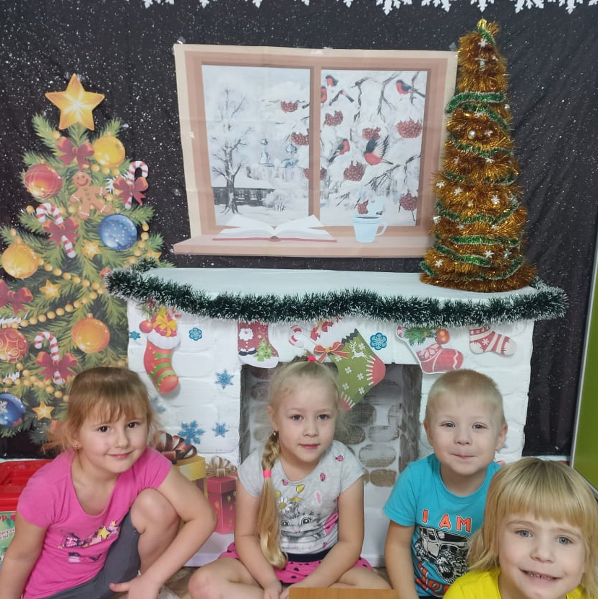
Выполнили воспитатели
средней группы "Ромашки"
Тимченко О.В
Самохвалова Е.А

Познавательно-творческий проект
в средней группе «Новый год у ворот»
Тип проекта: познавательно - творческий
Вид проекта: групповой, краткосрочный (с 15декабря по 28декабря 2021 г.)
Участники проекта:
- дети средней группы (4-5 лет);
- воспитатель, муз. руководитель Кузнецова Т.В
- родители.
Актуальность: Всем известно, что самый любимый праздник детей – это Новый год, который имеет свою историю и традиции. Время новогодних праздников – это время волшебства и таинственных превращений, время красивой, доброй сказки, которая приходит в каждый дом. Все ждут с нетерпением встречи нового года, и каждая семья занята предновогодними хлопотами, покупками. Однако, как показывает практика, дети мало знают о зарождении традиции празднования Нового года, о том, что является символами нового года, какие деревья наряжают, какие подарки принято дарить. В проекте дети знакомятся с традициями русского народа праздновать новый год, с историей возникновения праздника на Руси, упражняются в умении классифицировать, сравнивать и обобщать, что способствует их умственному развитию.
Цель проекта: создание условий для формирования представлений о Новом годе, как веселом и добром празднике, развитие познавательных и творческих способностей детей в процессе реализации творческого проекта, повышение эффективности детско-родительских отношений.
Задачи проекта:
- Формировать положительное отношение к семейным и общественным праздникам. Знакомить со свойствами разных предметов и материалов, правилами безопасного поведения в новогодние праздники.
- Познакомить с разнообразием новогодних игрушек и традицией украшать новогоднюю елку.
- Развитие художественно-эстетических способностей, умений и навыков продуктивной деятельности.
- Формировать у детей познавательный интерес к традициям и обычаем празднования Нового года с ёлкой, Дедом Морозом и подарками.
- Развивать у детей организаторские способности в подготовке и проведении праздника в детском саду и семье.
- Совершенствовать познавательные и конструктивные умения наблюдать, рассматривать, сравнивать, анализировать, отражать результаты своих исследований в творческой деятельности.
- Способствовать развитию связной речи; воображения; желания заучивать стихотворения, песни.
- Создавать предновогоднюю праздничную атмосферу во всех видах деятельности.
Образовательные области:
- Познавательное развитие
- Социально-коммуникативное развитие
- Художественно-эстетическое развитие
- Музыкальное развитие
- Физическое развитие
Срок реализации проекта: краткосрочный (2 недели).
Этапы реализации проекта:
I этап – подготовительный.
- Обсуждение цели, задачи с детьми и родителями.
- Создание необходимых условий для реализации проекта.
- Перспективное планирование проекта.
- Разработка и накопление методических материалов по теме.
II этап – основной (практический).
- Внедрение в воспитательно-образовательный процесс эффективных методов и приёмов по расширению знаний дошкольников о новогодних праздниках.
III этап – заключительный.
- Оформление результата проекта в виде презентации.
- Участие родителей и детей в выставке поделок «Новогодняя игрушка»
- Проведение итогового новогоднего утренника «Новогодний хоровод».
Работа с родителями:
Консультация «Как провести зимний выходной день с детьми»
Беседа «Безопасность детей в новогодние каникулы»
Памятки «Безопасный Новый год»

2 этап основной

Образовательные области | Осуществляемая детьми деятельность
Художественно-эстетическое развитие | 1.Рисование «Шубка для Снегурочки», «Новогодние игрушки» ватными палочками.(Календарь ожидания Нового года)  2.Манкография «Снежная ёлочка»  3.Рисование «Снегири» 4.Коллективная работа «Бусы из бумаги»
Речевое развитие | 1.Беседы: «Когда зажигаются елки?», «Зачем наряжают елки?» «Опасные огоньки», «Новый год самый любимый праздник детей и взрослых»  2. Знакомство с традициями празднования Нового года.  - Почему к Новому году украшают ель, а не другие деревья?  2. Чтение сказок, рассказов  С. Козлов «Зимняя сказка», Набоков «Зима», «Снегурочка», «Морозко», «Зимовье зверей», «Мороз Иванович», «12 Месяцев», «Госпожа Метелица», разучивание стихотворений на зимнюю тематику.  3. Разучивание пальчиковой гимнастики «Снежок»
Познавательное развитие | 1. Просмотр мультфильмов «Зима в Простоквашино», «Когда зажигаются елки»  2. Знакомство с традициями празднования Нового года.  3. Почему к Новому году украшают ель, а не другие деревья?  4.Новогодний праздник «Новогодний хоровод»  5. Дидактические игры:  Игра «Новогодняя елка»; «Подбери слово», «Что растет на елке», «Кто больше» и т.д.
Социально-коммуникативное развитие: | Составление рассказов по теме:  «Зима», «Как мы играли в снежки», «Как мы лепили Снеговика», «Зимние забавы», «Как мы встречали Новый год», «Что мне подарил Дед Мороз».  Составление рассказа с данными словами: зима, морозы, елка, береза, Дед Мороз, подарки и т.д.  Разрезные картинки - составь рисунок из нескольких частей.

Завершение проекта:
- Выставка детских рисунков и поделок;
- Новогодний утренник. «Новогодний хоровод»
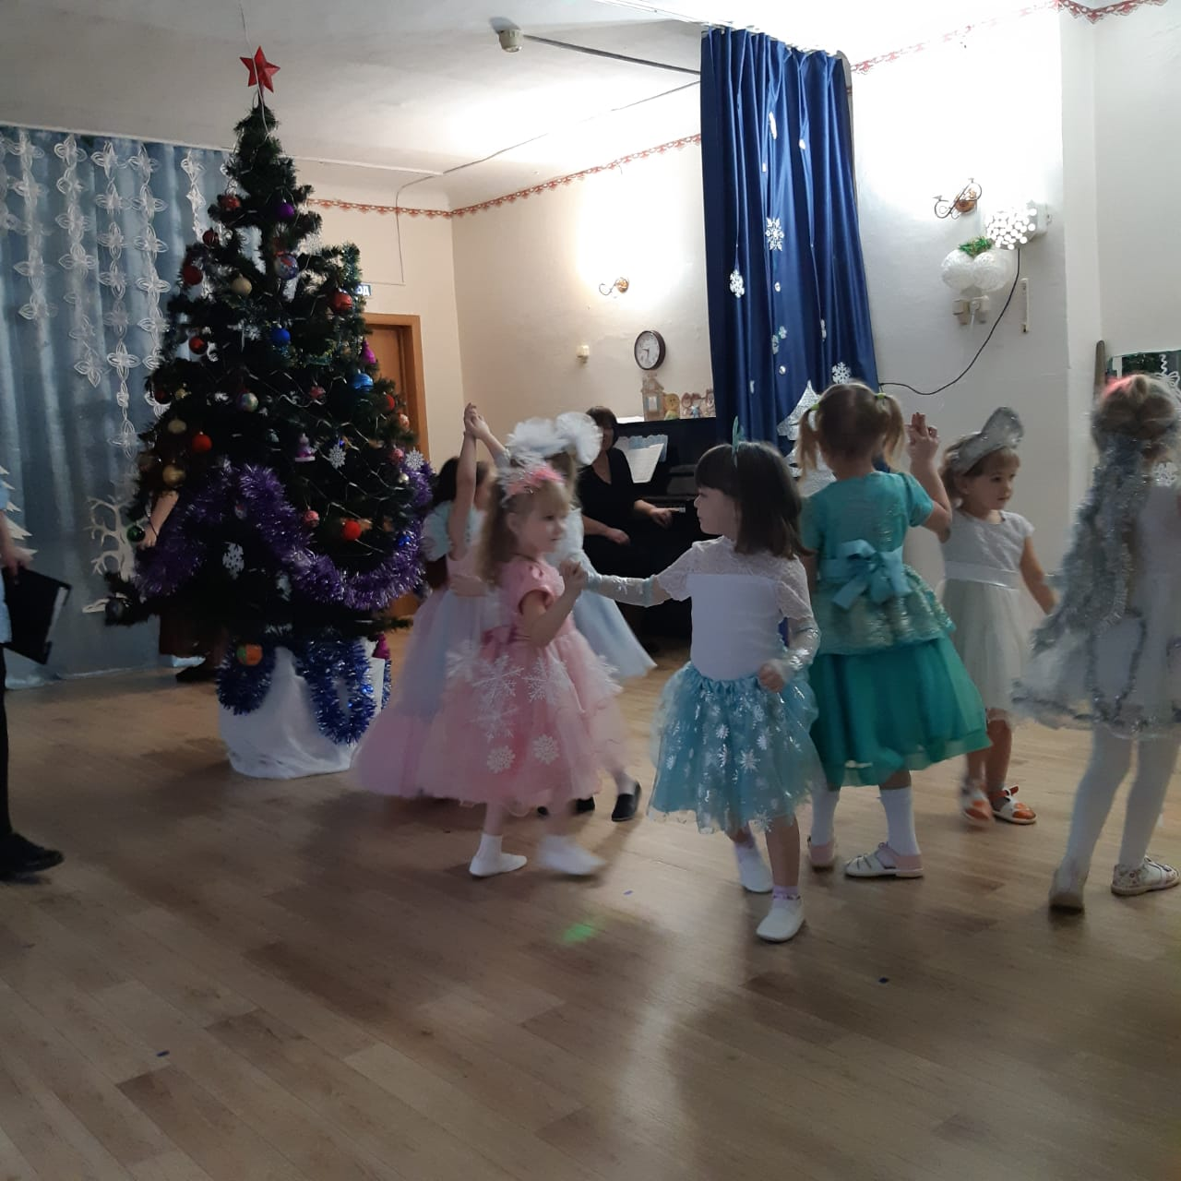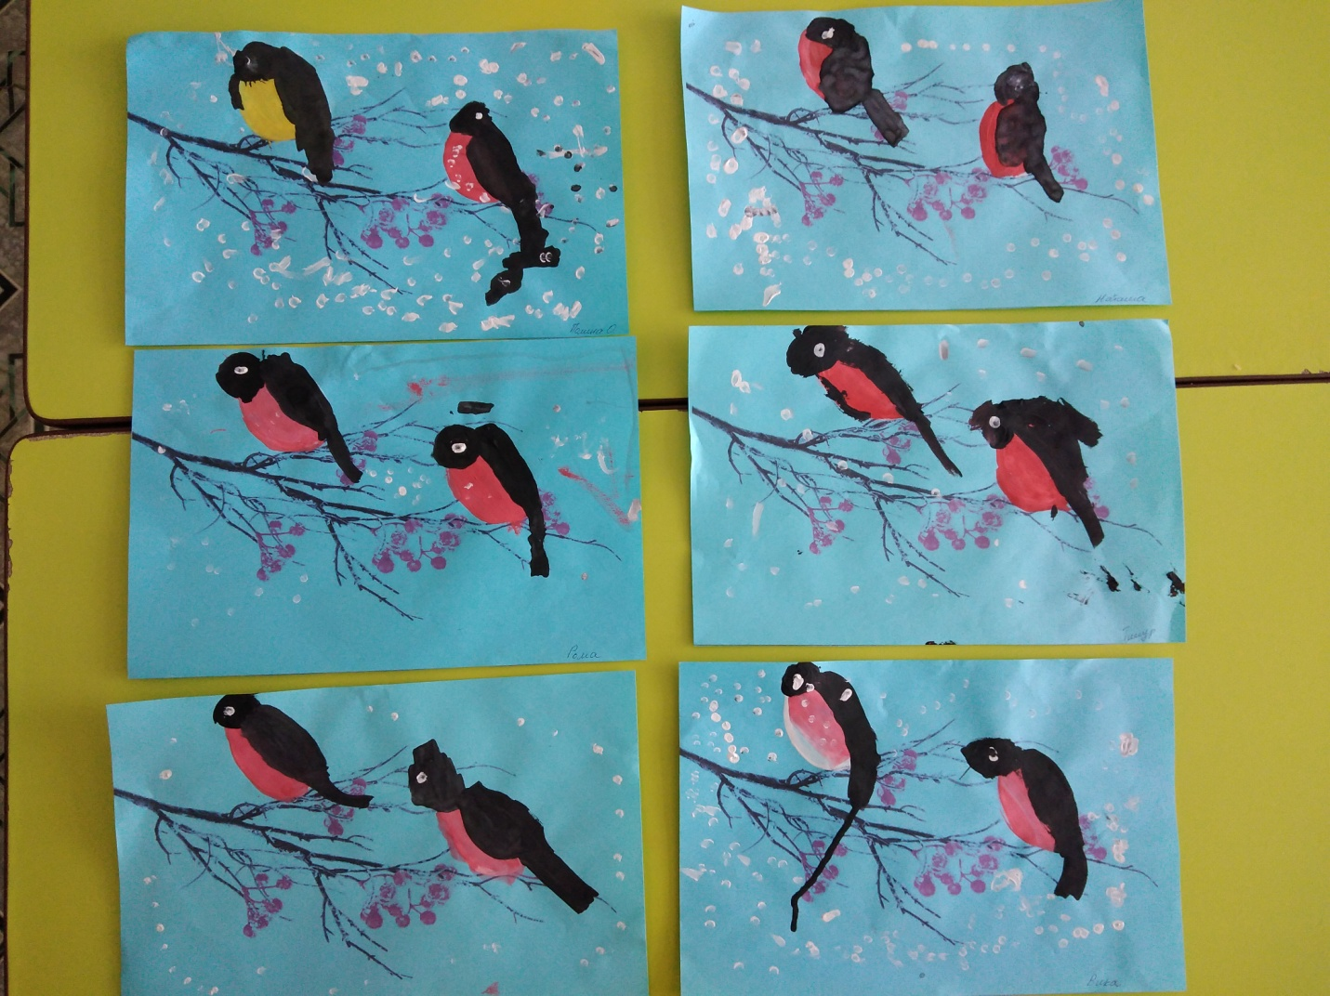

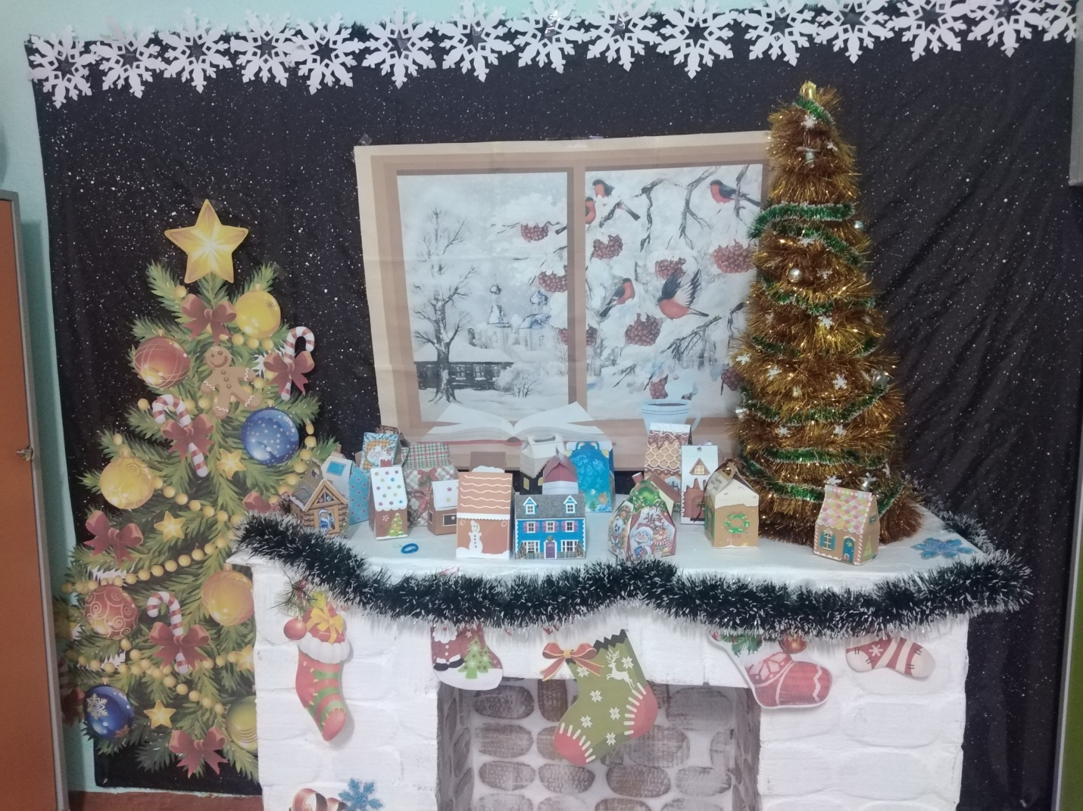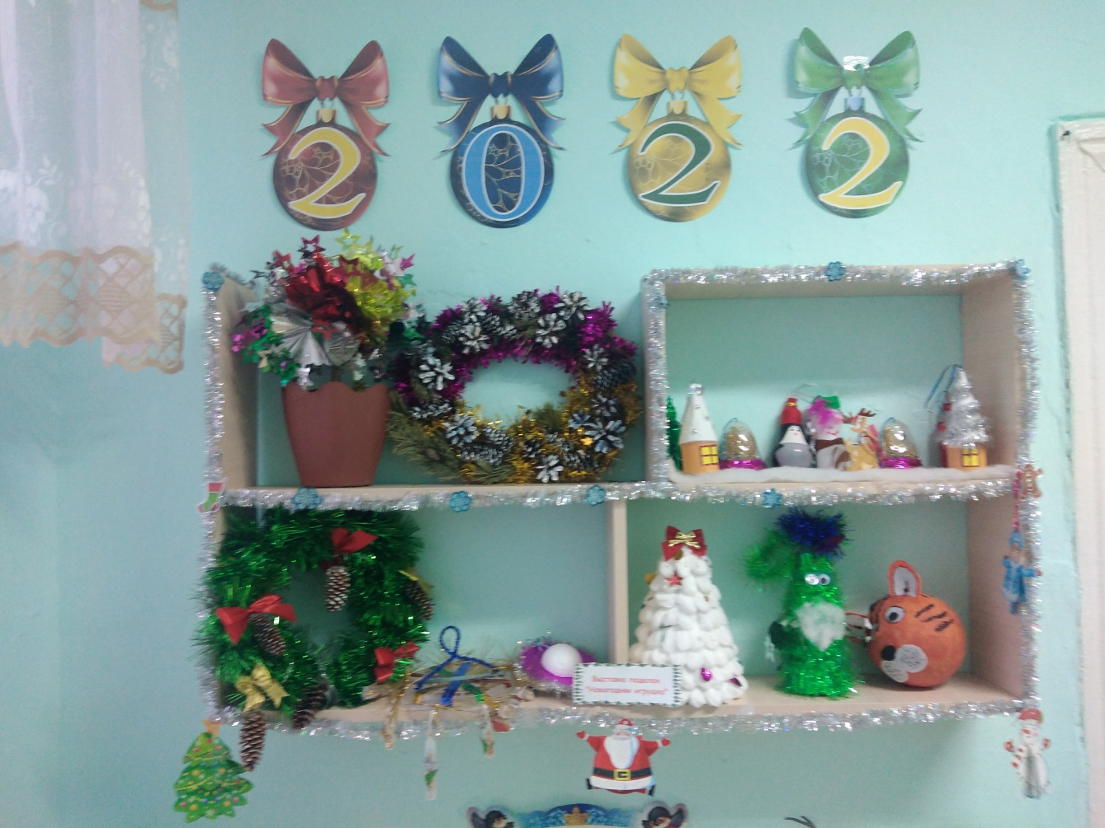
Приложение 3
Манкография «Снежная ёлочка»

Цель: учить передавать красоту зимнего пейзажа с помощью нетрадиционной техники рисования (рисование манной крупой)
Задачи:
Образовательные: познакомить детей с нетрадиционной техникой рисования (рисование манной крупой);
Развивающие: продолжать формировать умение правильно пользоваться кистью и клеем; развивать мелкую моторику; развивать творческие способности, воображение.
Воспитательные: воспитывать аккуратность в работе с кистью и клеем; воспитывать любовь к природе.
Оборудование, материалы: манная крупа, контурный рисунок на бумаге чёрного цвета, клей ПВА, салфетки, кисточка клеевая, иллюстрации с изображением елки. Предварительная работа: чтение сказок и рассказов о зиме и елке, беседы о зиме, зимнем лесе, деревьях зимой; наблюдение за снегом, рассматривание иллюстраций, прослушивание музыкальных произведений на зимнюю тематику.
Ход непосредственно образовательной деятельности:
Воспитатель: послушайте загадку: стою в тайге на одной ноге, сверху шишки, снизу мишки, зимой и летом зеленого цвета, платьице в иголках, а называюсь я… Дети: елка.
Воспитатель: показывает картину со снежной елкой. Дети рассматривают картину.
Воспитатель: что нарисовано на картине?
Дети: елка.
Воспитатель: как вы думаете, почему наша елка вся белая? Дети: потому что на ней снег лежит.
Воспитатель: наступила зима, и выпало много снега. Снегом укрыло все ёлочки. Посмотрите, елочка в снежной шубке стоит. Но вдруг подул сильный-сильный ветер. Давайте покажем, как дует ветер. Подул сильный ветер и сдул весь снег с ёлочки. (Убрать картинку «Ёлка в снегу», на доске остаются изображения ёлочек для рисования). Стоит теперь ёлочка в лесу без снежной шубы, ей холодно. Без снежной шубки она замёрзнет. Ее нужно согреть. Нужно ёлочке снежную шубку надеть. Воспитатель: а мы сможем ёлочке помочь?
Дети: да.
Воспитатель: ребята, что мы можем сделать, чтобы ёлочке стало тепло? Дети: укутать, накрыть.
Воспитатель: а чем мы ее укутаем?
Дети: снегом.
Воспитатель: где же нам его взять?
Ответы детей.
Воспитатель: Давайте немного отдохнём.
Физ. Минутка: На дворе у нас мороз (обхватить плечи)
Чтобы носик не замёрз (потереть носик)
Надо ножками потопать (топают)
И ладошками похлопать (хлопают)
С неба падают снежинки (хватать снежинки)
Как на сказочной картинке (хватать снежинки)
Будем их ловить руками (Сжимают ладошки)
И покажем дома маме (Расправить ладошки)
А вокруг лежат сугробы (машут руками вправо-влево)
Снегом замело дороги (тоже)
Мы сквозь елочки идем (шагаем)
И к себе домой придём.
Воспитатель: снег мы с вами нарисуем, но рисовать мы будем не красками. Я для вас приготовила интересный материал, посмотрите на свои столы, что вы там увидели? Какого она цвета?
Дети: манная крупа, белого цвета.
Воспитатель: у вас на столах лежат вот такие листы с контуром елочки. Показ приемов рисования. Беру картинку с изображением ёлочки. Показываю, что нужно намазать клеем ветки дерева и посыпать манной крупой. Когда клей немного подсохнет, стряхнуть лишнюю крупу. Картина готова.
Воспитатель: А теперь проходите на рабочие места, каждый из вас может нарисовать свою зимнюю картинку. Дети приступают к работе. В процессе рисования воспитатель оказывает индивидуальную помощь, помогает убрать лишний клей .
Воспитатель: Что вы сегодня рисовали? А чем вы пользовались, чтобы нарисовать елочку? Какого цвета снежок получился? Где вы рисовали снежок? Ответы детей.
Воспитатель: Какие замечательные картины у нас получились. Молодцы! Теперь вы знаете, что рисовать снег можно не только красками, а ещё зимние пейзажи можно изобразить при помощи манной крупы.

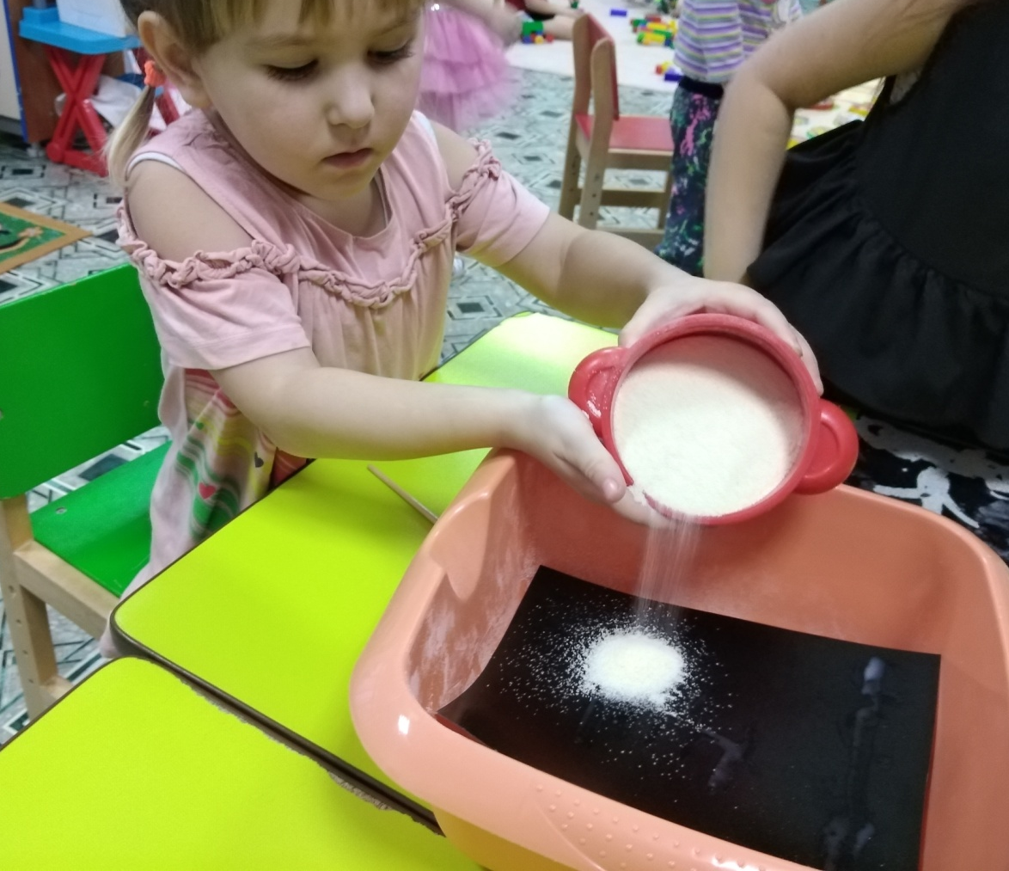

3 Раздел Проектно-исследовательская работа в группах компенсирующей направленности.
Муниципальное бюджетное дошкольное образовательное учреждение
Курагинский детский сад №1 «Красная шапочка»
комбинированного вида

Экологический проект
Тема: «Огород на окне»
«В гостях у гномиков»
Образовательная область: «Познавательное развитие»
Возрастная группа: старшая группа (5-6лет)

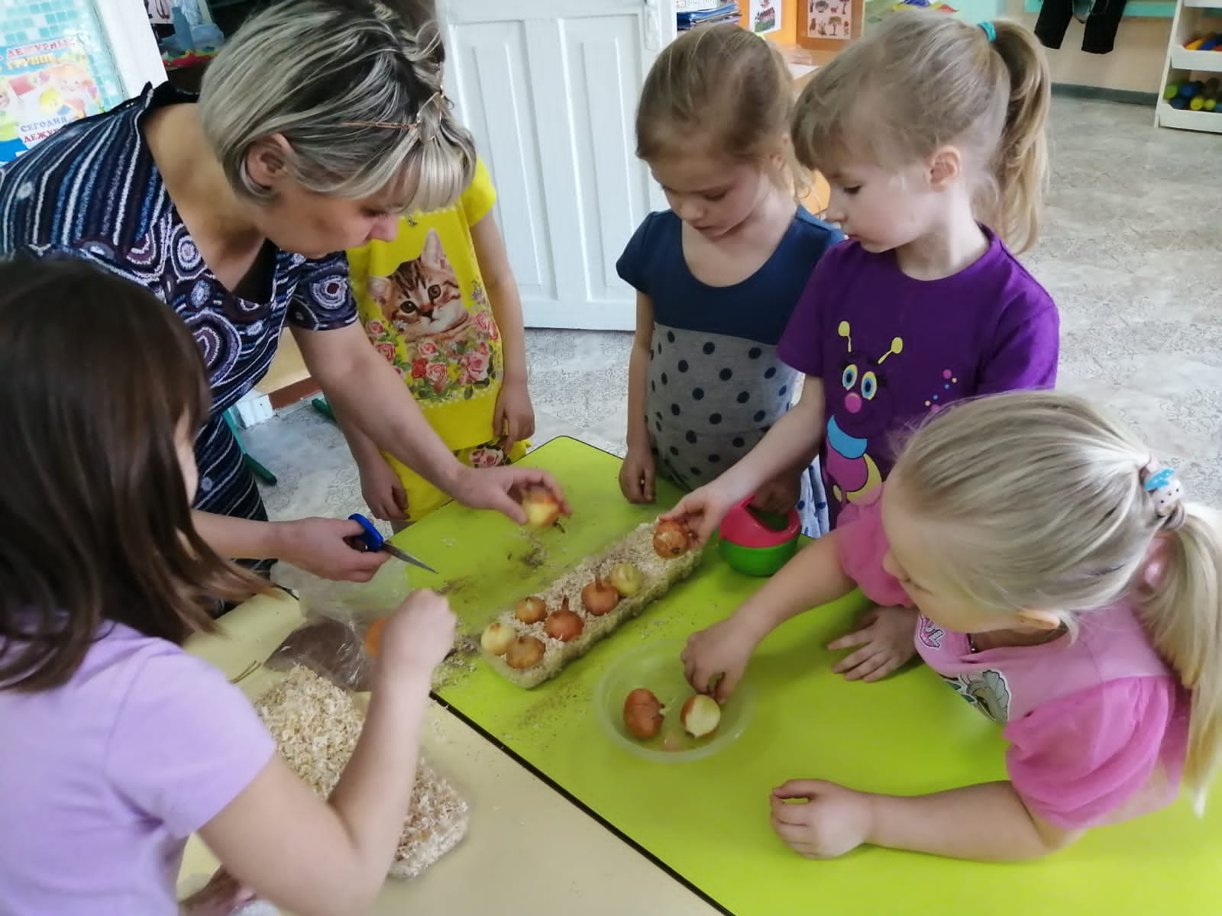

Подготовили;
Силицкая С.В.
Степанова Е.Ф.

Курагино 2022

Вид проекта: познавательно-исследовательский.
Продолжительность: (март, апрель)
Участники проекта: дети группы, родители, воспитатели.
Актуальность. Дошкольный возраст – это период, когда детям хочется стать первооткрывателем и исследователем огромного мира природы. И мы, педагоги и родители, должны на этом этапе быть главными помощниками.
Проектная деятельность предоставляет детям возможность стать активными участниками учебного и воспитательного процессов, становится инструментом развития их успешности. Ребята самостоятельно приобретают знания в процессе решения практических задач или проблем, требующих интеграции знаний из различных предметных областей.
Участие детей в практической деятельности по уходу за «огородом» позволяет заложить основы планирования, развивает умение ставить перед собой цель и достигать результата.
Создание «огорода на окне» способствует развитию любознательности и наблюдательности. «Огород на окне» расширяет представления детей о растениях как о живых организмах, рассказывает об условиях, необходимых для их роста и развития, воспитывает желание трудиться.
Цель: формирование у детей интереса к исследовательской деятельности по выращиванию культурных растений в комнатных условиях, создание в группе огорода на подоконнике.
Задачи:
- расширить знания детей о культурных растениях;
- продолжить знакомить с особенностями выращивания культурных растений (лук, морковка, свекла, помидоры, цветы);
- обобщать представление детей о необходимости света, тепла, влаги в почве для роста растений;
- формировать умение детей ухаживать за растениями в комнатных условиях;
- способствовать развитию творческих способностей, поощрять разнообразие детских работ;
- воспитывать уважение к труду, бережное отношение к его результатам.

Предполагаемый результат:
1. Дети получат знания о том, что растения живые, их поливают, сажают, выращивают из семян.
2. С помощью исследовательской работы дети должны будут выявить многообразие и разнообразие посевного материала.
3. Создание в группе огорода на окне.
4. Ведение дневников наблюдений за растениями на окне.
5. Дети увлечены практической деятельностью по выращиванию растений на окне.
Этапы работы над проектом
Подготовительный (1-неделя):
- определение цели и задач проекта, сбор информационного материала, посадочного материала, создание условий для организации работы в «огороде на подоконнике»;
- составление плана мероприятий по организации детской деятельности.
Основной
- проводятся запланированные мероприятия (беседы, опыты, эксперименты, творческая деятельность, рассматривание иллюстраций, чтение);
- уход за растениями, наблюдение за ростом и развитием растений.
Заключительный
- подведение итогов, итоговая беседа;
- составление фото отчёта по реализации проекта.

План реализации проекта
№ | Мероприятия |  | Цель | Ответственные
1 этап. Подготовительный.
1. | Подбор наглядно- дидакти-ческих пособий, демонстра-ционного материала, худо-жественной и научной литературы, приобретение необходимого оборудования | Создать условия для реализации проекта «Огород на окне» |  |  | Воспитатели,
2 этап. Основной.
11. | Чтение художественной литературы. Рассматривание иллюстраций о растениях. | Вызвать интерес к растениям, желание заботиться о них, углублять и расширять представления о разных видах растений. |  |  | Воспитатели.
22. | Образовательная деятель-ность «Что растет на огороде». | Закрепить знания детей об овощных и цветочных растениях, какие растут на огородах. |  |  | Воспитатели.
33. | Практическая деятельность: посадка лука, морковки, цветов, томатов,свеклы. | Вызвать интерес к выращиванию огородных культур. |  |  | Воспитатели.
44. | Наблюдение за ростом и развитием растений. | Учить детей замечать изменения, которые происходят в росте растений. |  |  | Воспитатели.
55. | Труд на «огороде на окне» | Продолжать учить детей правильно ухаживать за растениями. |  |  | Воспитатели.
66. | Опытническая и экспери-ментальная деятельность детей | Проводить эксперименты с растениями. Делать самостоятельные выводы об условиях, необходимых для благоприятного роста растений. |  |  | Воспитатели.
77. | Наблюдение «Как развиваются растения» | Отражение наблюдений за развитием растений в «Дневниках наблюдений» |  |  | Воспитатели.
88. | Сюжетно-ролевая игра «Огородники» | Продолжать знакомить детей с работой «огородников», формировать умение ухаживать за растениями. |  |  | Воспитатели.
3 этап. Заключительный
11. | Беседа с детьми «Витамины с грядки». Срезка «зелё-ного» лука, употребление его во время обеда с основным блюдом. | Закрепить знания детей о том, что в овощах содержится большое количество витаминов и они очень полезны для людей. |  |  | Воспитатели.
22. | Творческие работы детей «Наш огород» | Организовать выставку детских работ книжек малышок |  |  | Воспитатели, родители.
33. | Составление фото отчёта по проекту. Организация фотовыставки | Подведение итогов работы по проекту |  |  | Воспитатели,

Результаты реализации проекта «Огород на окне»
1. Дети познакомились с разнообразием овощных культур.
2. В группе был организован «Огород на окне».
3. У детей формируется интерес к исследовательской деятельности.
4. В результате практической и опытнической деятельности дети получили необходимые знания о благоприятных условиях для роста и развития растений.
5. Дети стали внимательнее и бережнее относиться к растениям, уважат труд взрослых.
6. Наблюдения за растениями были зафиксированы в «Дневнике наблюдений»
7.Родители приняли активное участие в проекте «Огород на окне».

Формы взаимодействия с семьёй:
- Оформление огорода (приобретение земли и необходимого оборудования, посадочного материала).
- Участие в наблюдениях.
- Организация выставки творческих работ.

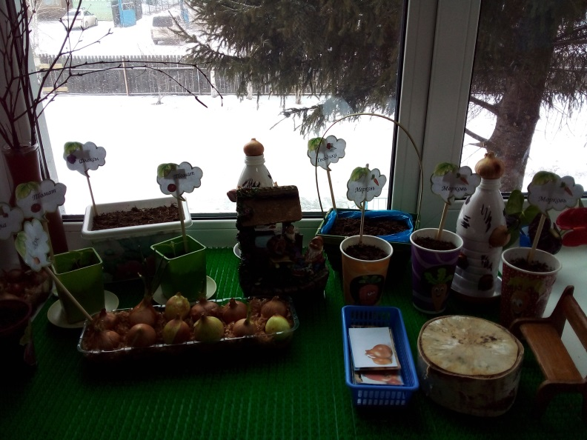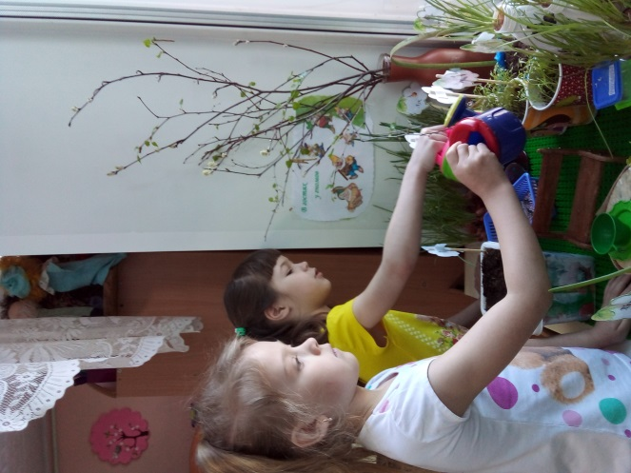
Наш зелёный огород Поливаем огород 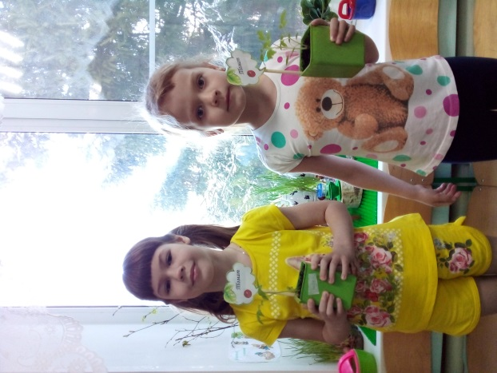
Пересадка помидоров Помидоры подросли

Презентация проекта
по нравственно-патриотическому воспитанию
старшей компенсирующей группы «Солнышко»
Подготовили воспитатели: Силицкая С.В., Степанова Е.Ф.
- Цель: Формирование духовно-нравственных ценностей, создание предметно-развивающей среды способствующей этому воспитанию.
Задачи:
- Воспитывать любовь к родному дому, семье, родному краю.
- Развивать интерес к русским традициям и промыслам
- Формировать чувства уважения к другим народам их традициям.
Материал по ознакомлению детей с нашей страной – Россией
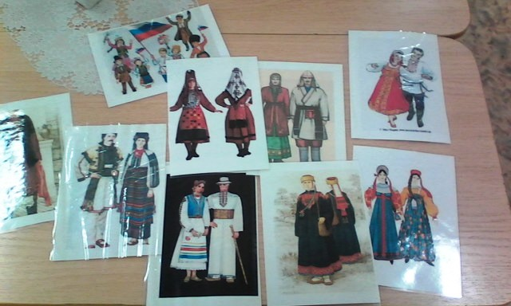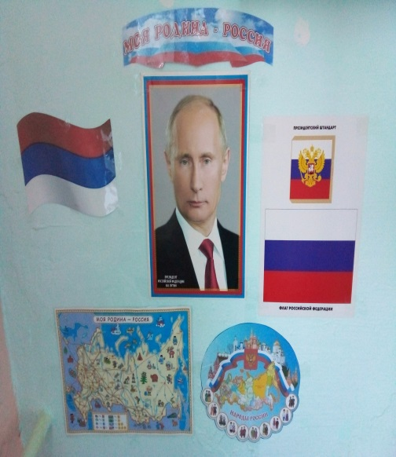 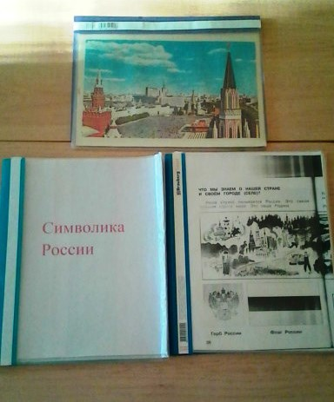Символика России; карта РФ; материал на тему «Народы, населяющие Росиию»; « Города России»;
Ознакомление детей с родным поселком.
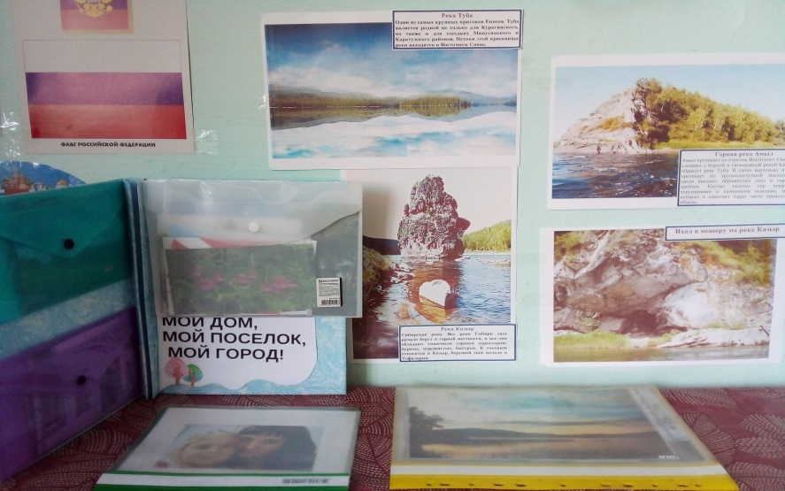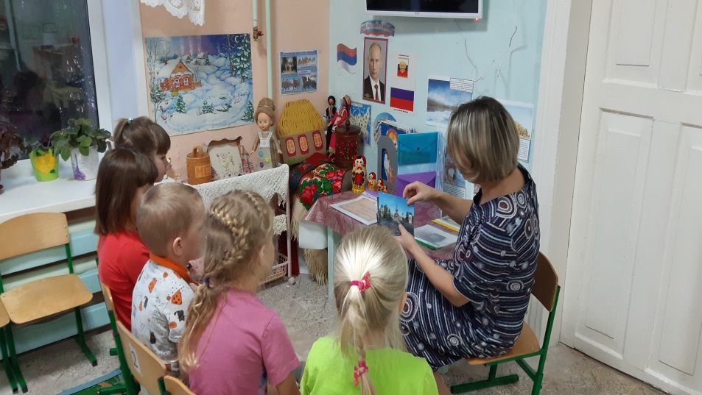
В уголке собран материал по социально-нравственному воспитанию
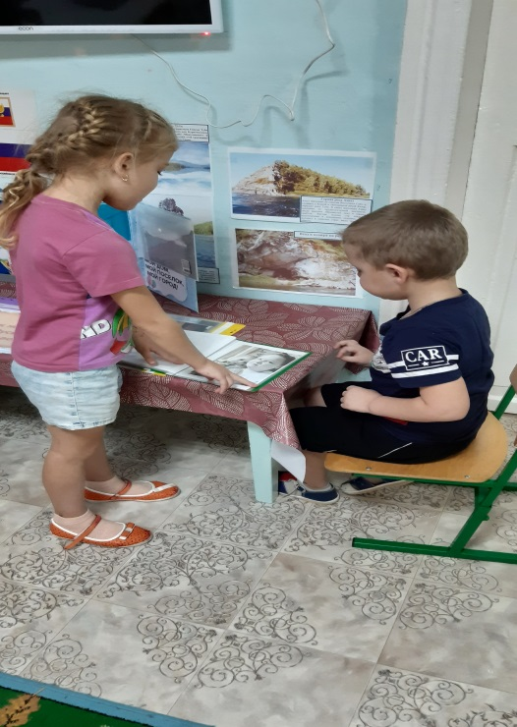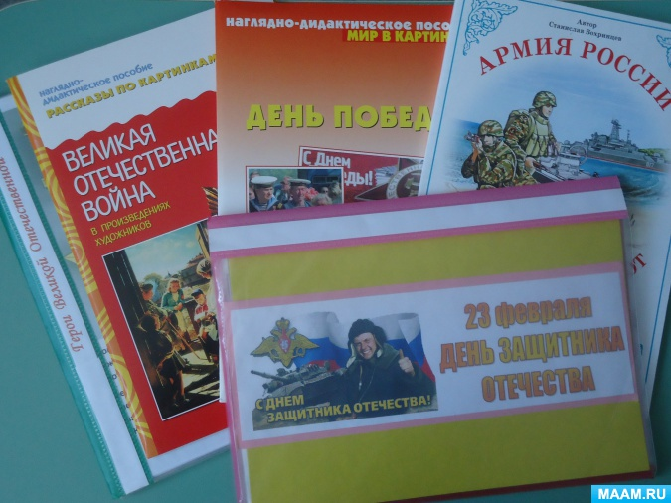
Семейный фотоальбом, художественная литература нравственной тематики

Материал по приобщению детей к истокам русской народной культуры
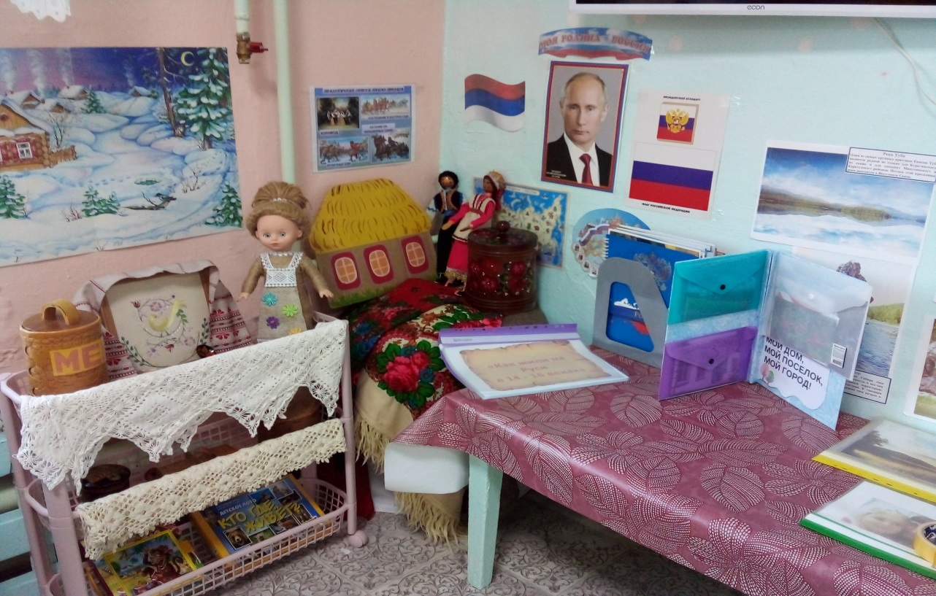
- Тематические книги по темам «Как жили люди на Руси»; «Из истории русского костюма»; предметы старины; аудио и видео материал с русскими народными сказками, песнями, былинами

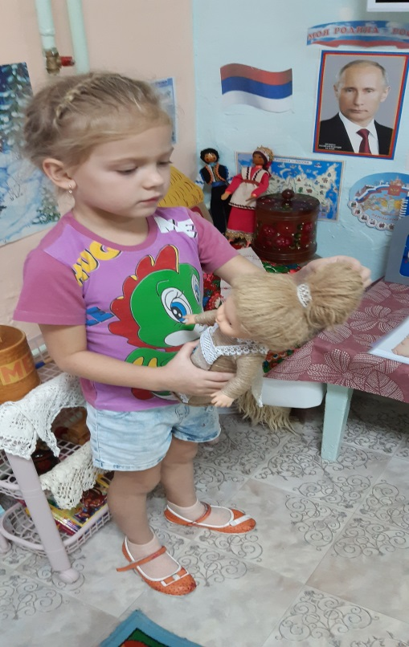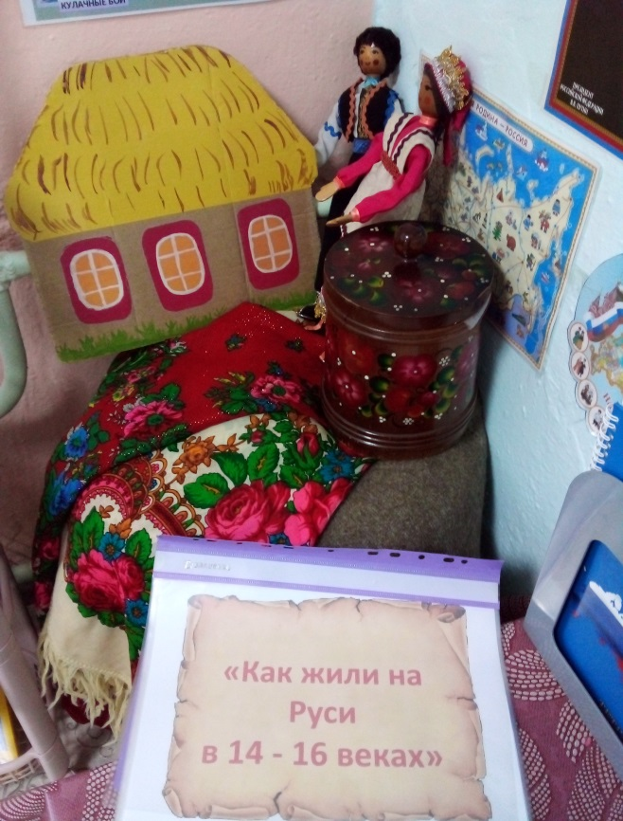
Родители и дети приняли участие в создании Мини-музея «Русская изба»
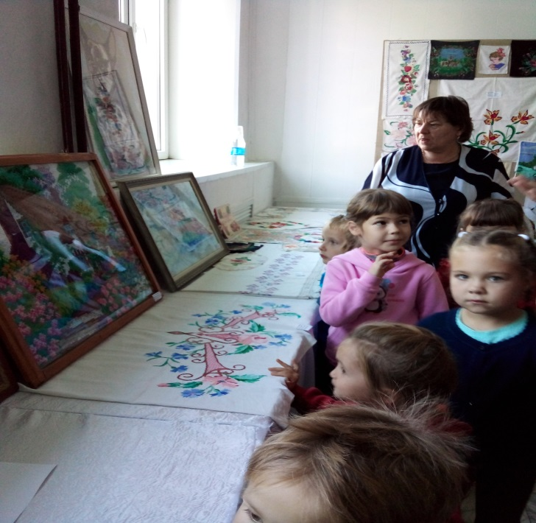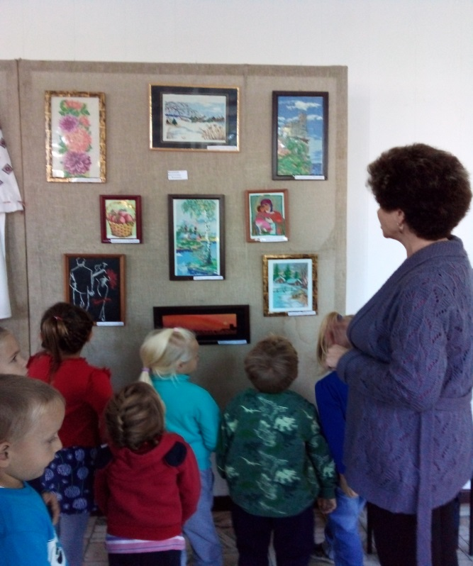
Посещение педагогами и детьми выстави народных ремёсел в Районном ДК.
Чувство любви к Родине нужно заботливо выращивать, прививать духовную оседлость, так как без корней в родной местности, стороне человек похож на иссушенное растение перекати – поле.
Д.С.Лихачев

Конспект беседы по нравственно – патриотическому воспитанию
в подготовительной компенсирующее группе «Радуга».

Составила: ст.воспитатель Учайкина М.В.

ТЕМА: Наши соседи в России.

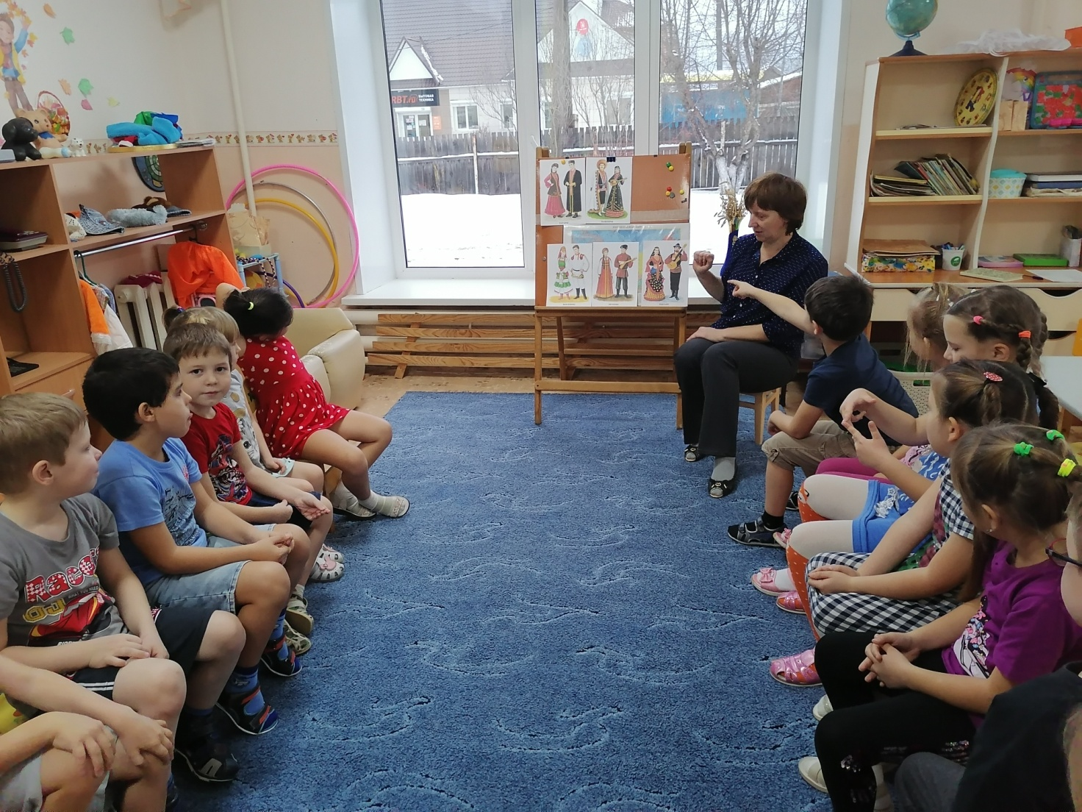
Цель: Усовершенствование и расширение знаний у детей о национальных костюмах народов России.
Задачи:
• Дать детям знания о многообразии народов, проживающих на территории России.
• Воспитывать любовь к своей стране, чувства патриотизма и гордости за Родину.
• Формировать представление детей о различных видах национальных костюмов народов России, развивать познавательный интерес, память и внимание.
• Воспитывать уважение к людям разных национальностей и их обычаям; приобщать к истокам народной культуры.
• Развивать умение рассуждать, сопоставлять, делать выводы.
Оборудование и пособия: Карта РФ; иллюстрации с изображением людей в национальных костюмах; разрезные картинки с изображением людей в национальных костюмах.
Методы и приемы:
Метод сравнения, элементарного анализа, игровые приемы, беседы.
Формы и виды организации детской деятельности:
Познавательно – исследовательская, коммуникативная, чтение (восприятие) художественной литературы.

Ход беседы:
Сегодня мы поговорим о нашей Родине, о нашей стране. Но сначала мы поиграем.
Словесная игра «Я начну, а вы продолжите» :
1. Наша страна называется … (Россия).
2. Наша страна очень … (большая, огромная).
3. В ней много … (рек, озёр, животных, лесов, городов).
4. Люди, которые живут в нашей стране, называются … (россияне).

Показ карты РФ
- Наша страна великая, сильная и красивая. Но страна – это не только леса, поля, реки и города. Страна – это, прежде всего люди, которые в ней живут. Мы с вами россияне. Наша страна сильна дружбой разных народов, её населяющих.Но нашу страну окружают другие государства, с которыми мы дружим. (Белоруссия, Украина, Молдова и другие)
- Люди, каких национальностей живут в нашей стране? (Русские, калмыки, башкиры, чеченцы, татары, чукчи, и др.)

Рассматривание иллюстраций с изображением людей в национальных костюмах.
1. Посмотрите на русский национальный костюм. Как одеты женщина и мужчина? ( Дети перечисляют: нарядный сарафан, рубашка, кокошник у женщины; кафтан, рубашка, кепка, штаны у мужчины.)
2. Посмотрите на башкирский национальный костюм.
Это женский костюм. Вот этот длинный кафтан в форме халата – называется кульмяк, повторим это слово, кульмяк открыт от верха до низа, до ног. Под него надевается сшитая из полотна длинная рубашка с очень широкими рукавами, поверх платья одела - камзол, а украшения на одежде – серебряные монетки. Если женщина находилась дома, то халат (кульмяк) она уже не одевала, а оставалась в одной рубашке. А на ногах - сапожки, которые называются итек (повторить слово).
Женские платья вышивались бисером и стеклянными пуговицами, металлическими звёздочками и крупинками. Украшали платья нашивкой лент вокруг нагрудного разреза и на подоле. Нагрудная повязка – прикрывала грудь.
И у женщин, и у мужчин были штаны, они назывались – ыштан. Были также суконные халаты – сэкмэн. У женщин были очень красивые головные уборы с серебряной нашивкой. Крупные монеты расшивались на шлем вокруг отверстия (кашмау). Есть околоушные подвески – сулпы. Вот это головной убор –– платок - покрывало.
А теперь рассмотрим мужской костюм. У мужчин было платье - летнее из белой шерсти. Под верхним халатом – дорогая серебряная убранная драгоценными камнями – бляха бархатного коврового пояса, на одном бедре - калта (кожаная плоская сумка, на другом бедре – натруска (сумочка для узкого ножа и для дроби). Мужские штаны – салбар, на голове – тюбетейка. Её носили дома. На улице носили меховую шапку – бурэк из волка, лисы, песца. На ногах башкиры носили башмаки и глубокие галоши. Национальная обувь – это башкирские сапоги – итэк (на твёрдой подошве с шерстяными чулками). Дома носили комнатные туфли – кэуэш.
3. А посмотрите, какой красивый чеченский костюм.
- мужской костюм состоял из: башмета - полукафтан с высоким воротником, который почти полностью закрывает шею. Поверх надевали накидку – черкеску, застегивается на талии. На груди по обе стороны черкески были пришиты патронташи, куда вставлялись заряды для оружия. На талию повязывался тонкий пояс, куда вставлялся кинжал. На ногах легкие сапоги. На голове - папаха.
У женщин наряд состоял из платья-туники, верхнего платья, пояса и платка. Особую красоту наряду придавал пояс, который чаще всего делали из серебра на заказ.
Каждый народ, создавая национальный костюм, стремился сделать его самым красивым, ведь такую одежду в старину надевали только по праздникам.
У каждого народа свои народные традиции. Но это не делает один народ хуже или лучше другого, наоборот, культура разных народов делает богатой и разнообразной культуру России. У каждого народа свои песни, сказки, национальные костюмы. Но у всех у нас одна Родина – Россия.
Пальчиковая игра
Разных народов большая семья (вертят ладошки, шевеля пальцами,
И этим гордиться должны мы друзья (ладони в замок поднимаем пальцы,
Россией зовется общий наш дом (из ладошек делаем крышу,
Пусть будет уютно каждому в нем (ладони прижаты друг к другу,
Любые мы трудности вместе осилим (потираем кулачки друг о друга,
И только в единстве сила России (поднимаем руки вверх и раскрываем ладони).

- А теперь мы с вами поиграем в игру " Национальные костюмы России" на столах лежат конверты с разрезными карточками с изображением национальных костюмов, сложите изображение и назовите национальность.

- Предлагаю одеть куклы в национальные костюмы ( из разных национальных костюмов надо одеть одну национальную одежду для мальчика и девочки (плоскостная кукла).
- Молодцы все сделали правильно.

Послушайте стихотворение которое написал В. Степанов «Российская семья».
Живут в России разные
Народы с давних пор.
Одним тайга по нраву,
Другим – степной простор.
У каждого народа
Язык свой и наряд.
Один черкеску носит,
Другой надел халат.
Один – рыбак с рожденья,
Другой – оленевод.
Один кумыс готовит,
Другой готовит мёд.
Одним милее осень,
Другим милей весна.
А Родина Россия
У нас у всех одна.

Рефлексия
-Что нового узнали? (Ответы детей)
- О чем (о ком) еще вы хотели бы узнать?

Использованная литература: https://www.maam.ru/detskijsad/konspekt-besedy-po-nravstveno-patrioticheskomu-vospitaniyu-v-starshei-grupe-tema-mnogonacionalnaja-strana-rosija.html
https://dohcolonoc.ru/metodicheskie-razrabotki/17379-posobie-natsionalnye-kostyumy-narodov-rossii.html

Проект
познавательно – исследовательской деятельности
«Огород на подоконнике: «Земляне»
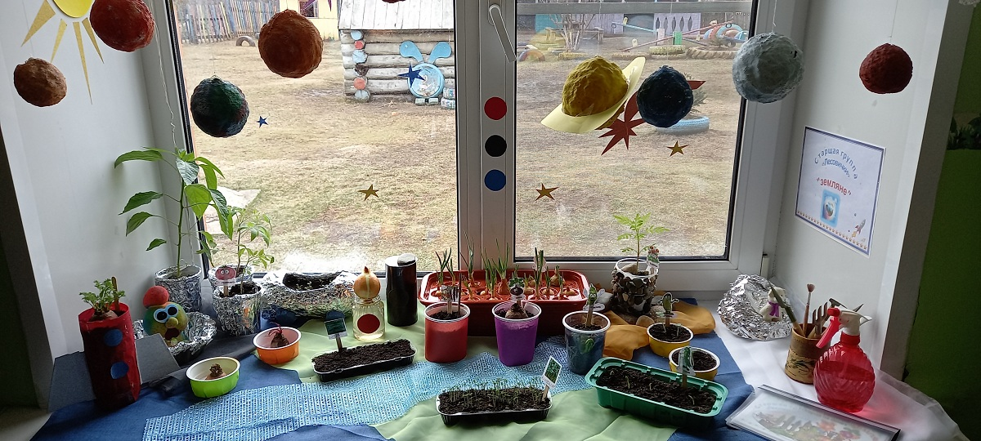
Старшая группа: «Лесовички»
Педагоги: Долматова О.И. Фильченко С.В.

Тип проекта: практический
Области: познавательное развитие, экология, труд.
Длительность: Долгосрочный с 01.04.21 по 30.04.21.
Актуальность.
Заканчивается зима. Солнышко с каждым днём всё выше и выше, а день всё длиннее и теплее. Пришло время посадок. Огород на подоконнике в детском саду является очень приятным занятием, особенно зимой и весной, когда хочется не только отведать свежие дары природы, но и посмотреть на цвета зелени или помидоров. Но нет ничего приятнее, когда первая весенняя зелень поспевает прямо у тебя на подоконнике. Это могут быть лук, петрушка, укроп, и даже листья салата. Огород на подоконнике -- отличный способ развеять сезонную тоску по природным цветам и теплу. Расширения представлений детей о том, как ухаживать за растениями в комнатных условиях, обобщения представлений о необходимости света, тепла, влаги почвы для роста растений, развития познавательных и творческих способностей детей.
"У ворот шумит народ.
Где тут зимний огород?
Говорят, что там растет.
Огуречная рассада.
И укропчик и лучок.
Смотрят все на огород,
И любуется народ"
Цель:
Обобщение и расширение знаний дошкольников о том, как ухаживать за растениями в комнатных условиях.
Задачи:
1. Учить детей ухаживать за растениями в комнатных условиях.
2. Обобщать представление детей о необходимости света, тепла, влаги почвы для роста растений.
3. Развивать познавательные и творческие способности.
4. Формировать осознанно-правильное отношение к природным явлениям и объектам.
Проектная идея. Создать в группе детского сада огород на подоконнике, на тему «Земля – наш общий дом», а также связать создание огорода с лексической темой «День космонавтики»
Участники проекта. Дети старшего возраста, группы «Лесовички» МБДОУ детский сад № 1 «Красная шапочка», родители и воспитатели группы.
Работа с родителями.
1.Провести консультацию для родителей «Участие в проекте огорода на подоконнике: «Земляне»
2.Предложить родителям приобрести для проведения проекта – контейнеры, землю, семена для посадки.
Ожидаемые результаты.
1. Дети научатся ухаживать за растениями и познакомятся с условиями их содержания, научатся выращивать помидорную рассаду.
2. У детей сформируются знания о росте растений в комнатных условиях.
3. Дети узнают о пользе витаминов для организма в весенний период.

Способы оценки. Опыты, наблюдения, беседы.

1 ЭТАП – подготовительный (первая неделя апреля)
В группе детского сада разбили огород на подоконнике в виде макета планеты Земля и космического пространства. Изготовили таблицы-указатели с названиями растений, дневники наблюдений за ростом лука, фасоли, моркови и свеклы. Подобрали художественную литературу: поговорки, стихи, сказки, загадки об овощах; дид. игры, создали коллекцию семян, изготовили лэпбук: «Огород»
2 ЭТАП – исследовательский (в течение месяца)
Посадили огород, посеяли семена цветов. Дети наблюдают за ростом растений, проводят опыты, эксперименты, заполняют дневники наблюдений. Устанавливают связи: растения - земля, растения - вода, растения - человек. Результаты экспериментов фиксируют в рисунках. Ухаживают за рассадой. В процессе исследований дети познакомятся с художественной литературой об овощах: поговорки, стихи, сказки, загадки. Проводятся занятия, дидактические игры, беседы.
Организационная деятельность.
1. Подобрать художественную литературу, иллюстрированный материал по данной теме
2. Подобрать материал и оборудование для опытно - экспериментальной деятельности
3.Составить перспективный план мероприятий

План реализации проекта.

Подготовительный этап
- Сбор художественной литературы: стихи, загадки, пословицы, поговорки, рассказы, сказки про овощи, экологические сказки.
Ответственные: воспитатели группы.
- Консультация для родителей: «Участвуем в проекте огород на подоконнике: «Земляне»
Ответственные: Воспитатели группы.
- Приобретение необходимого оборудования (контейнеры, земля, удобрения, семена).
Ответственные: Родительский комитет.
- Разбивка огорода на подоконнике.
Ответственные: Дети, воспитатели.
- Изготовление табличек - указателей с названиями растений.
Ответственные: Дети, воспитатели.

Исследовательский этап (апрель)
- Рассматривание семян, посадка семян и рассады.
Ответственные: Дети, воспитатели группы.
- Опытно-экспериментальная деятельность: «Строение растений», «Условия, необходимые для жизни растений», «Размножение, рост, развитие растений».
- Ответственные: Воспитатели группы.
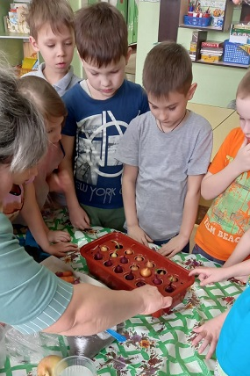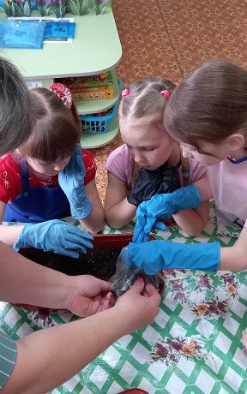
- Занятия с детьми: «В мире растений», «Все начинается с семечка», «Посев семян» «Первые всходы».
Ответственные: Воспитатели группы.
- Проведение дидактических игр «Узнай на ощупь», «Узнай на вкус», «От какого овоща эта часть?» «Вершки - корешки»
Ответственные: Воспитатели группы.
- Рассматривание иллюстраций, картин с изображением овощей (сравнить их по цвету, форме, размеру, вкусу).
- Ответственные: Воспитатели группы.
- Беседы о том, как выращивают овощи на огороде. Ответственные: Воспитатели группы.

План экспериментальной деятельности

Земля.
Название мероприятия: «Узнаем, какая земля».
Цель: Выявить свойства земли: имеет вес, черного цвета, сыпется
Материал, оборудование: земля в контейнерах
Вода
Название мероприятия: «Вода и растения».
Цель: Выявить насколько вода необходима для роста растений
Материал, оборудование: 2 контейнера с землей и проросшими ростками (один поливают регулярно, второй не поливается совсем)

Солнце
Название мероприятия: «Солнце и растения».
Цель: Определить роль солнца в жизни растений
Материал, оборудование: 2 банки с водой, в которые ставят лук для проращивания (одна банка стоит на свету, вторая в темном футляре, без доступа света) результаты отмечаются в дневниках наблюдений.
Человек
Название мероприятия: «Человек и растения».
Цель: Выявить насколько растения нуждаются в уходе человека
Материал, оборудование: 2 контейнера с землей и ростками (один контейнер дети поливают, рыхлят землю, выбирают солнечное место, другой не поливают, не рыхлят землю, поставили в темное место)
ПРИЛОЖЕНИЯ
Конспект образовательной деятельности.
Тема "Строение растений. Посадка семян»
Цель: Обобщение представлений детей о многообразии растений, о связи живой и неживой природы.
Задачи: Расширить представление детей о огородных растениях, о способах их выращивания;
Упражнять в различии и назывании растений и их частей, выяснить значимость каждой части растения;
Расширить словарь детей (классификация растений), закреплять умение пользоваться в речи простыми и сложными предложениями;
Вызывать у детей желание заботиться о природе;
Формировать умение выслушивать других детей при обсуждении какой-либо проблемной ситуации, развивать умение работать в коллективе;
Поддерживать у детей интерес к растениям (без растений нет жизни на земле)
Материал:
Большой экран, слайды (ПРЕЗЕНТАЦИЯ)
Картинки с изображением частей растений
Посадочный материал, горшочки с землей, клеенки, фартуки
Игровой персонаж – старичок Лесовичок
Рабочие тетради, карандаши по количеству детей
Предварительная работа
Заучивание стихов, рассматривание иллюстраций, беседы о деревьях, цветах, кустарниках, живой и неживой природе, наблюдения за деревьями и кустарниками на участке д/сада, чтение художественной литературы.
Ход занятия:
Вносится посылка (садовая земля, семена овощных культур) и письмо от Старичка Лесовичка.
СЛАЙД 1
(Читается письмо)
СЛАЙД 2
-Что нужно сделать, что предлагает Старичок Лесовичок? (посадить в группе растения).
Мы обязательно посадим сегодня растения, но сначала повторим все, что о них знаем.
Отгадывание загадок (на экране появляются картинки - отгадки)
а) Не заботясь о погоде,
В сарафане белом ходит,
А в один из тёплых дней
Май сережки дарит ей (берёза)
СЛАЙД 3
б) Я из крошки-бочки вылез,
Корешки пустил и вырос,
Стал высок я и могуч.
Я кормлю свиней и белок -
Ничего, что плод мой мелок (дуб)
СЛАЙД 4
-По каким признакам вы узнали, что это дуб?
-Какие у него плоды?
-Кто питается его плодами?
в) В лугах сестрички -
Золотой глазок, белые реснички (ромашка)
СЛАЙД 5
г) Ах, не трогайте меня,
Обожгу и без огня (крапива)
СЛАЙД 6
д) Бусы красные висят,
Из кустов на нас глядят,
Осень любит бусы эти,
Дети, птицы и медведи (малина)
СЛАЙД 7
е) На сучках висят шары,
Посинели от жары (слива).
СЛАЙД 8
-Назовите все то, что отгадали одним словом (растения).
-Растения -это живая или неживая природа?
-Докажите, что это живая природа (дышат, растут, размножаются, питаются, умирают).
-Сегодня мы будем разговаривать о части живой природы - растениях.
Воспитатель читает наизусть стихотворение Б. Заходера.
СЛАЙД 9
Не спеша, растут деревья,
Целый век стоят на месте,
Уходя корнями в землю,
Простирая руки к солнцу.
Ничего они не ищут,
Ни о чем они не просят -
Им ведь нужно так немного –
Свет, Земля,
Вода и ветер -
То, чего искать не надо,
То, что всем даётся даром.
А ещё деревьям нужно,
Чтоб земля была прекрасна,
И живут они, деревья,
Украшая нашу землю:
Красотою тонких веток,
Красотой стволов могучих,
Несказанной красотою
Доброты своей извечной.

-Что нужно растению для жизни? (свет, тепло, вода, почва, ветер)
-Что дает растениям Солнце? (свет и тепло)
-Солнце - это живая или неживая природа?
-Зачем нужна растениям Вода? (питание)
-Откуда растения берут воду? (Из почвы)
-Значит, растения связаны с почвой и водой.
-А для чего растениям ветер? (размножение)
-Вода и ветер - это живая или неживая природа?
-Живым растениям необходимы: Солнце, Вода, Почва, Ветер
СЛАЙД 10
МОЖНО СКАЗАТЬ, ЧТО ЖИВАЯ ПРИРОДА СВЯЗАНА С НЕЖИВОЙ ПРИРОДОЙ?
Физкультминутка
Этюд «Мы – деревья»
Мы – деревья, (дети покачиваются)
Наши ноги – корни, (руки опущены)
Тело – ствол большой и сильный. (проводят руками по телу снизу вверх)
Наши ветки ветер клонит. (покачивают из стороны в сторону поднятые вверх руки)
Пляшут ветви в небе синем. (быстро машут руками, встряхивают ими)
Виды растений.
Все растения можно распределить по нескольким большим группам. Три главные группы (три вида) - это травы, кусты и деревья. Приведем примеры.
а) травянистые, это травы .............
б) кустарниковые, это кусты ................
в) древесные, это деревья .................
г)огородные, это все овощные культуры, которые выращивают люди у себя в огородах.
Из каких частей состоит растение.

-Посмотрите на картинки. Какие виды растений вы видите? (кустарник, деревья и овощные культурные растения).
-Отгадайте загадки (на слайде – корень, ствол, листья, цветок, семена).
-Какой можно сделать вывод?
СЛАЙДА 12
-Все растения имеют одинаковое строение?
-Давайте вместе подумаем, зачем растению корни?
СЛАЙД 13
Рассказ дедушки-Корня
Я сегодня пришёл к вам, чтобы вы, ребята, услышали рассказ дедушки-корня. В почве находится большое количество корней. Корни деревьев живут долго - от 50 до 500 лет, кустарников - от 10 до 20 лет, а трав от 1 года до 20 лет.
Корни растут в течение всей жизни растения. Они движутся всё время между частицами почвы в поисках воды и минеральных солей.
Своим корнем я закрепляю растение в почве, прочно удерживаю его. Чем больше растение, тем больше корень.
Корнем я достаю из различных уголков почвы для растения воду с растворёнными в ней минеральными солями, которые отправляю по стволу к веткам и листьям.
(Составление цепочки, показывающей взаимосвязь всех частей растения)
-Для чего нужен стебель? (держит листья и цветок)
-Для чего нужны листья? (листьями растение дышит)
-Для чего нужен цветок? (В нём образуются семена и плоды)
-Как вы думаете, сможет ли растение жить без какой-либо части?
ВЫВОД: все части растения важны.
СЛАЙД 14
-Семена каких растений вы видите?
СЛАЙД 16
-Какие надземные части растений вы увидели?
СЛАЙД 17
- Посмотрите, какими бывают корни растений.
-Где они находятся?
Закрепление:
-Зарисуйте в тетради строение растений. (дети рисуют)
- А теперь мы посадим вот эти семена от Старичка – Лесовичка в группе. И будем и ухаживать за посадками, посмотрим, что из них вырастит.
Дети с воспитателем сажают огородные растения.

Беседа
В МИРЕ РАСТЕНИЙ
Цель: обобщение представлений детей о растениях.
Задачи: Развивать умения обобщать;
Учить строить суждения;
Воспитывать интерес к растениям, желание ухаживать за ними.
Предварительная работа:
- наблюдение за растениями на участке, в уголке природы;
- обучение детей поливу растений.
I. Знакомство с миром растений через игру.
Игра «Четвертый лишний».
Воспитатель выставляет картинки растений (деревья, кусты, травянистые растения) и животного.
Воспитатель. Посмотрите внимательно на картинки. Что вы заметили? (Все растения и одно животное.) Какие растения вы увидели? (Ответы детей.)
Игра «Разложи правильно».
Воспитатель. Кто-то приходил в класс и перемешал все картинки. Давайте наведем порядок. Разделимся на три группы, каждая себе схему. Одна группа отберет деревья, вторая - кусты, третья - травянистые растения.
По окончании работы дети меняются местами и проверяют правильность выполненного задания друг друга.
II. Основная часть.
Беседа.
- Можно ли растения назвать живыми? Докажите.
- Чем похожи все растения? Чем отличаются?
- Что есть у всех растений? (Корень, стебель, листья, цветы, семена.)
Игра-обследование.
Воспитатель предлагает обследовать все растения, определить, в каком они состоянии, что не хватает некоторым растениям (например, влаги), доказать, как определили. Чем можно помочь растениям?
Выполнение трудовых действий.
Полить, порыхлить, вытереть пыль, побрызгать растения.
III. Итог занятия.
Повторить что мы сегодня изучили. Вам понравилось сегодняшнее занятие?
Во что мы сегодня играли?
- Какие бывают растения?
- Назовите части растений?
- Как надо ухаживать за комнатными растениями? Ситуация успеха. На этом наше занятие закончено, спасибо за внимание.

Цикл наблюдений роста и развития лука
Цель:
Расширение представлений детей о луке, его свойствах, о необходимых условиях его роста.
Задачи
1. Познакомить детей с видами и свойствами лука.
2. Через систематическое наблюдения за ростом лука и зарисовкой в календаре закрепить понимание зависимости растущего лука от комплекса условий, в которых он растет.
3. Активизировать мыслительно–поисковую деятельность детей.
4. Вызвать желание детей самим посадить лук в домашних условиях и отобразить это в дневнике наблюдений с дальнейшим предоставлением результата.
Беседы «Лук от семи недуг» «История лука»
Исследовательская деятельность:
4. Совместная деятельность – посадка лука-репки в разные грунты, для разных условий роста.
5. Наблюдение за ростом лука в группе и в домашних условиях с последующим занесением результатов в календарь наблюдений.
6. Выставка детских рисунков и поделок «Лук – зеленый друг».
Наблюдения:
1. Для наблюдения предложены следующие условия для роста лука:
Объект 1. - на подоконнике
светло тепло стоит в воде
Объект 2 – стоит в воде, но в темном футляре, без доступа света.
Цикл наблюдений за ростом лука:
Наблюдение 1 (1 неделя)
Цель: Уточнить представления детей о том, что из луковицы-репки можно вырастить зеленый лук, если создать благоприятные условия, то есть посадить в почву, поставить в теплое и светлое место. Зеленый лук полезен людям (особенно зимой и весной, так как в нем много витаминов. Чтобы проверить, когда лук растет лучше, луковицы можно выращивать в разных условиях.
Воспитатель рассматривает с детьми луковицы. Обращает внимание на сухие чешуйки, старые корни, плотность луковиц. Обсуждает условия, при которых из луковиц будет расти зеленый лук. Дети наклеивают на банки цветные кружки, обозначающие различное сочетание условий, зарисовывают банки с луковицами на странице календаря, ставят их в соответствующие места.
Наблюдение 2 (2 неделя)
Цель: Выявить изменения, которые произошли с луковицами за неделю, зарисовать увиденное в дневнике.
Воспитатель сажает детей за общий стол, ставит на стол одну баночку с луковицей. По цветным кружкам на банке уточняет, какие условия были созданы этой луковице. Затем предлагает детям внимательно осмотреть луковицу со всех сторон, выявить изменения, которые с ней произошли. Дети зарисовывают луковицу на странице дневника в полном соответствии с увиденным.
Аналогичным образом рассматривается и другая луковица. Воспитатель не делает выводы, не спешит устанавливать связи, но поддерживает рассуждения детей.
Наблюдение 3 (3 неделя)
Цель: Обнаружить изменения в состоянии луковицы, рост корней и зелени; связать эти изменения с наличием нужных для роста условий (тепла, света, воды). Сравнить луковицы и обнаружить различия в их состоянии. Зарисовать результаты наблюдения в дневнике.
Воспитатель, так же как и в предыдущем наблюдении за луком, поочередно рассматривает с детьми луковицы. Дети обнаруживают изменения, зарисовывают увиденное. Затем воспитатель предлагает сравнить луковицы между собой, найти их различия и подумать, отчего они происходят; не делает выводов сам, но поддерживает правильные рассуждения детей. Если ребята не обнаруживают причину различий – разницу условий, предлагает еще неделю наблюдать за луковицами.
Наблюдение 4 (4 неделя)
Цель: Обнаружить дальнейшие изменения в росте луковиц, разницу в состоянии зелени, вызванную неодинаковыми условиями. Обобщить результаты опытного проращивания лука: самая хорошая зелень у той луковицы, которая имеет все необходимые условия (воду, тепло, свет).
Дети под руководством воспитателя рассматривают каждую банку, отмечают «похудание» луковиц и другие изменения, зарисовывают их. Затем сравнивают страницы календаря, прослеживают от недели к неделе, как рос лук в разных банках, связывая результат с условиями роста, делают выводы об их значении для растущего растения.

Цикл наблюдений за ростом фасоли.
Часть 1. подготовка.
1. Вводное занятие. «Как вырастить фасоль на подоконнике?»
Проблема: Как можно вырастить растение? Что для этого нужно? А вы хотели бы вырастить какое-нибудь растение? Я предлагаю вам вырастить фасоль, но не на огороде, а в помещении группы. Как вы думаете, мы сможем это сделать? Почему? Что для этого необходимо?
2. Зачем растениям семена?
Что было бы с растениями, если бы у них не было семян?
Зачем семена растений отрываются от материнского растения и расселяются далеко?
Как подготовить семена к посадке?
Как правильно посадить растение?
Какие условия нужны для прорастания семян?
Почему растения зеленеют?
3. Знакомство с абиотическими факторами
Свет.
Знакомство с процессами,происходящими на свету: фотосинтез (образование питательных веществ, движение, испарение, рост растения.
Температура.
Источник тепла – солнечное излучение.
Почва.
Состав почвы: песок, глина, воздух, вода, перегной, соли. Живые обитатели почвы. Плодородие – главное свойство почвы. Поглощение воды и солей из почвы растениями.
Типы почв.
Выбор почв для эксперимента (малоплодородная, плодородная, песок, биопочва). Подготовка почв.
Влажность. Значение воды для растений.
Влияние важнейших абиотических факторов на живые организмы.
4. Культурные растения в жизни человека
Роль культурных растений в жизни человека. Красота, практическое значение, оздоровительная роль, радость познания природы.
Фасоль – представитель семейства бобовых. Горох, бобы, соя.
Сорта фасоли. Овощные, сахарные и зерновые сорта фасоли.
Знакомство с семенами фасоли (величина, форма, окраска, строение семян)
Для эксперимента мы выбрали семена красной фасоли, чтобы видеть, как будет изменяться цвет семян в процессе прорастания. Мы измерили фасоль и заглянули,что находится внутри:) С помощью энциклопедии мы узнали, как устроено семя. Оно состоит из семенной кожуры, семядолей и зародыша. Семенная кожура защищает семя от повреждений и высыхания. В семядолях содержатся питательные вещества для зародыша
Фасоль примерно одного размера, около полутора сантиметров в длину. Каждую можно разделить на две половинки – семядоли – это питательные вещества для будущего ростка пока он не окрепнет.
Фасолинки мы положили:
-одни просто на подоконник на солнышко,
-другие положили в стакан с водой,
- третьи в контейнер с намоченными ватными дисками.
Лучшими условиями для прорастания фасоли, стал контейнер с водой, с намоченными ватными дисками.
День первый
Прошли первые сутки. Фасолины немного увеличились в размере, набухли и цвет стал бледным.
Мы разрезали фасолину и сразу обратили внимание, что корешок зародыша стал толще. Кожица фасолины стала мягче.
День второй
Прошел второй день. Больших изменений мы не увидили. Корешок зародыша стал немного больше и после разрезаний кожуры немного стал выпирать в сторону.
День третий
Прошел третий день. И у нас проклюнулось две фасолины!
День четвертый
Сегодня проклюнулось еще две фасолины! Вчерашние корешки сильно увеличились в размере, кожура вокруг них стала разрываться.
День пятый
На пятый день у одной из фасолин лопнула кожура по линии соединения семядолей, а росток немного позеленел.
День шестой
Фасолина, у которой вчера лопнула кожура, прорастила корешок и пытается укорениться в слое ваты. На корешке появились первые боковые корешки.
День седьмой
Подошла к концу первая часть нашего эксперимента. Фасолины проросли и нам пора было их пересаживать в грунт. А одна фасолина особенно сильно выросла и даже выпустила боковые корешки.
Часть II: Посадка фасоли в прозрачный стаканчик.
Наблюдение за ростом и развитием фасоли в течение 4 недель.
Анализ результатов за неделю. Выводы, зарисовывание в дневник наблюдений.
5. Обобщение и подведение итогов работы
6. Заключительное занятие
Мы наблюдали за ростом фасоли.
Семена пророщенной фасоли мы посадили в прозрачный стаканчик и наблюдали, что происходит с семенем под землей через стенки стаканчика. Мы увидели следующее:
Сначала у семени появились корешки, они направлялис вниз, так как ему нужна почва и вода.
В верхней части «вылез» росток и направился вверх, к свету.
Фасолины сбрасывают оболочку – кожуру.
На новом растении появляются первые листочки. Самые нижние (первые)листочки отличаются от других: они полукруглые. Мы узнали из энциклопедии, что они называются семядоли.
Проводили опыты:
1 опыт. Поставили горшочек с ростками фасоли в место, где недостаточно света (потом мы его выставили на свет).
2 опыт - поставили горшочек с ростками фасоли на подоконник, где много света.
Наши наблюдения: в 1 варианте растения фасоли без света сильно вытянулись, а стебли стали тонкими и бледно-желтого цвета.
Во 2 варианте растения стояли на свету и имели короткий стебель и ярко зеленые листья. Ежедневные наблюдения и замеры роста фасоли наглядно показали детям, как изменяется растение в процессе развития.
Мы проследили механизм прорастания семян. Детям удалось доказать, что в помещении группы можно вырастить фасоль, но для этого следует создать все необходимые условия для роста и развития растения. Проведенные опыты показали, что растениям необходимы: свет, тепло, вода, уход, плодородная почва.

Оформление информационно-демонстрационного стенда для родителей.
В рамах проекта «Праздник защитников Отечества - 23 февраля».
Информацию подготовили и оформили воспитатели подготовительной компенсирующей группы «Лесовички» Долматова О.И., Фильченко С.В.

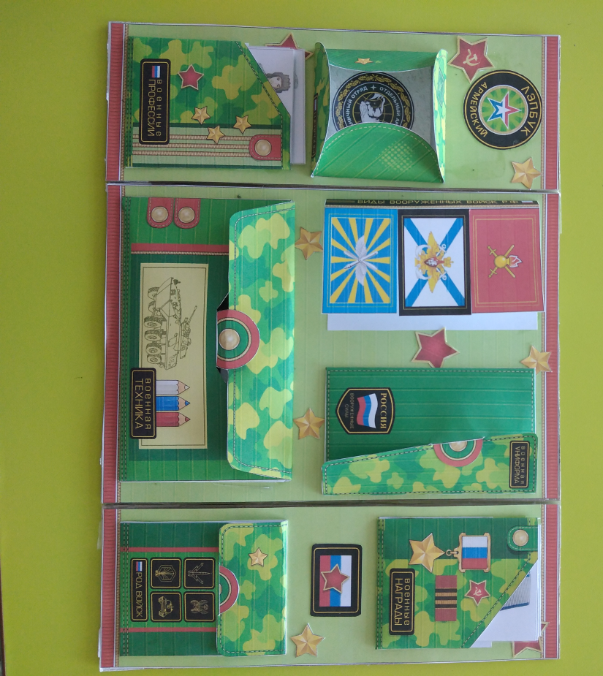
Одной из наглядно-информационной формы взаимодействия с родителями является информационный стенд.

Данная форма общения педагогов и родителей решает задачи ознакомления родителей с условиями, содержанием и методами воспитания детей в условиях дошкольного учреждения, позволяют правильнее оценить деятельность педагогов, пересмотреть методы и приемы домашнего воспитания, объективнее увидеть деятельность воспитателя.
Наглядно-информационные формы условно разделены на две подгруппы:
- Задачами одной из них — информационно-ознакомительной — является ознакомление родителей с самим дошкольным учреждением, особенностями его работы, с педагогами, занимающимися воспитанием детей, и преодоление поверхностных мнений о работе дошкольного учреждения.
- Задачи другой группы — информационно-просветительской — близки к задачам познавательных форм и направлены на обогащение знаний родителей об особенностях развития и воспитания детей дошкольного возраста.
В их использовании необходимо соблюдать принцип целенаправленности и принцип систематичности. Главная задача данных форм работы - познакомить родителей с условиями, задачами, содержанием и методами воспитания детей в группе и способствовать преодолению поверхностного суждения о роли детского сада, оказывать практическую помощь семье.
К ним относятся:
- записи на магнитофон (диктофон) бесед с детьми,
- видеофрагменты организации различных видов деятельности, режимных моментов, занятий;
- фотографии,
- выставки детских работ,
- стенды, ширмы, папки-передвижки.
Итоговым мероприятием по лексической теме недели: «День защитника Отечества» в нашей группе: «Лесовички» стало оформление информационного стенда: «День защитника Отечества»
Это была совместная деятельность педагогов, родителей, детей.
Цель: повышение педагогической компетентности родителей на тему: «Как познакомить детей с праздником: «23 февраля»
Задачи:
-расширить педагогические представления родителей на тему праздника;
-вызвать чувство патриотизма, интерес детей к празднику, создать радостное, праздничное настроение;
-предоставить практические рекомендации родителям на тему: «Как познакомить детей с праздником»
-привлечь родителей к совместной деятельности;
-дать практические рекомендации об организации семейного досуга;
День Защитника Отечества в настоящее время эта тема актуальна и особенно трудна, требует большого такта и терпения, так как современным детям очень сложно донести знания о патриотизме, гражданственности, они не считают это важными и зачастую, эти знания вызывают лишь у них недоумение. Чтобы донести до детей эти знания можно воспользоваться помощью родителей. Для этого создать стенд для мам и пап на эту тему, чтобы родители передали информацию своим детям от собственного лица.
На стенде имеются конверты со стихами на тему праздника, пословицами и поговорками; конверт: «Советуем поиграть» с дидактическими играми: "Военные профессии" «Кому, что нужно» «Подбери картинку» «Продолжи ряд» «Придумай рассказ»; конверт: «Раскрась и расскажи» с раскрасками; так же представлены подборки картинок с военными профессиями и подвижными играми для детей.
Стенд создавался совместно с родителями, домой были даны задания: вместе с детьми, подобрать информацию о русских богатырях, о старинном оружии. Все материалы, которые принесли родители с детьми, помещены на стенд в рубрике: «Богатыри земли русской» Также родители рассказывали своему ребенку о службе пап в армии, принесли армейские фотографии.
Ребята с удовольствием принимали участие в оформлении стенда, рассказывали о службе своих пап в армии, некоторые дети принесли фотографии и информацию о своих прадедушках, которые были участниками ВОВ. Дети все вместе рассматривали снимки, выслушивали друг друга.
Информационный стенд в течение недели находится в приемной нашей группы каждый ребенок совместно со взрослым может подойти и взять любое стихотворение и с мамой или с папой выучить его дома и порадовать папу или дедушку, взять домой игры, иллюстрации, загадки провести с родителями интересно вечер и в процессе игр узнавать новое, об армии, о традициях праздника и т.д. родителям легче донести информацию до детей, так, как при подборе материала учитывался возраст детей, все оформлено эстетично, ярко, привлекательно.

4 раздел Проект МБДОУ №1 Курагинского детского сада «Красная шапочка» - «Играем в театр».
Муниципальное бюджетное дошкольное образовательное учреждение
Курагинский детский сад №1 «Красная шапочка» комбинированного вида
Проект по художественно – эстетическому направлению (театрализованная деятельность)
для всех групп детского сада «Играем в театр»
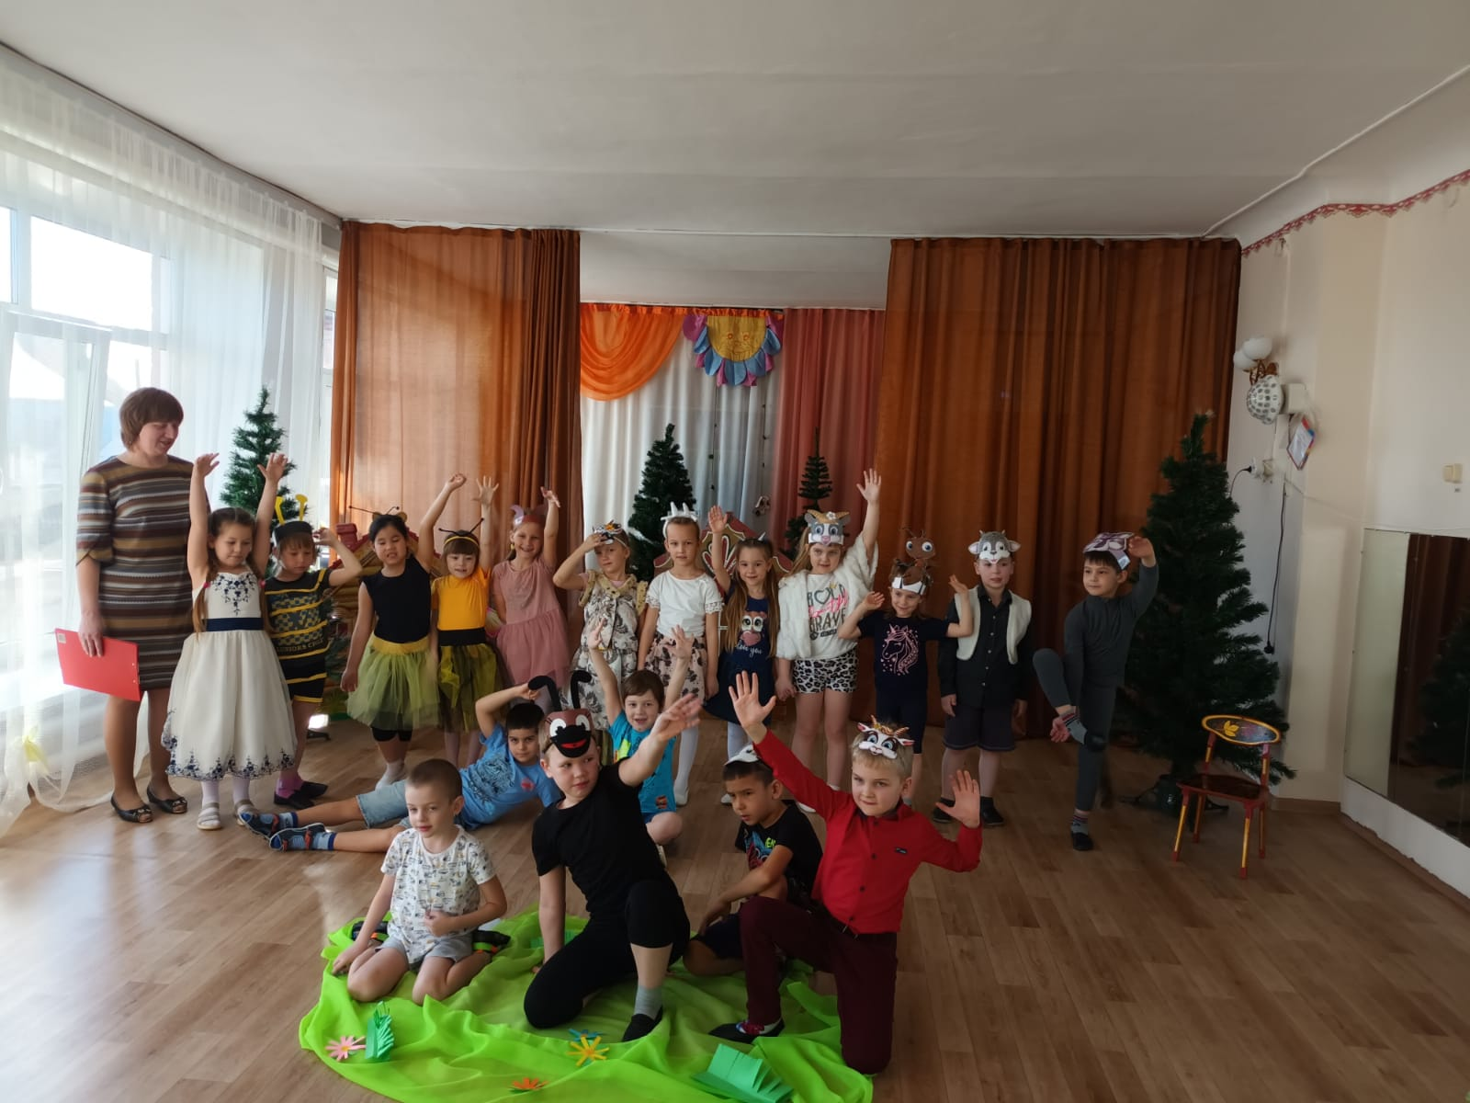
Подготовила: музыкальный руководитель
Кузнецова Т.В.
пгт. Курагино, 2022г.
“Театр – это волшебный мир.
Он дает уроки красоты, морали и нравственности.
А чем они богаче, тем успешнее идет развитие духовного мира детей…”
Б. М. Теплов
Мир детства, внутренний мир ребёнка – ключ ко многим волнующим проблемам нашей жизни. Раскрыть заветную дверь в мир детского сознания помогает игра. Игра связывает детей между собой, детей со взрослыми в единое волшебное целое. И если ребёнок начинает доверять вам, верить – значит, можно творить, фантазировать, воображать.
В игре ребёнок не только получает информацию об окружающем мире, законах общества, о красоте человеческих отношений, но и учится жить в этом мире, строить свои отношения. А это требует творческой активности личности.
Вся жизнь детей насыщена игрой. Каждый ребёнок хочет сыграть свою роль. Но как это сделать? Как научить малыша играть, брать на себя роль и действовать? Этому поможет театр.
Театр – один из самых доступных видов искусства для детей. Дошкольники очень любят смотреть театрализованные представления. Они видят знакомые и любимые персонажи: мишку, зайку, собачку, которые ожили, задвигались и заговорили, стали ещё привлекательнее и интереснее. Условность театра близка дошкольникам, они привыкли к ней в своих играх. Вот почему дети так быстро включаются в спектакль: отвечают на вопросы персонажей, выполняют их поручения, дают советы, оказывают помощь героям спектакля. Необычность зрелища захватывает их и переносит в сказочный, увлекательный мир. Театр доставляет детям большую радость.
Детство – это совсем не маленькая страна, это – огромная планета, где каждый ребенок имеет свои таланты. Важно бережно и уважительно относиться к детскому творчеству, в каком бы виде оно не проявлялось.
Самый короткий путь эмоционального раскрепощения ребенка, снятия зажатости, обучения чувствованию и художественному воображению это путь через игру, фантазирование, сочинительство. Известно, что дети любят играть, их не нужно заставлять это делать. Играя, мы общаемся с детьми на «их территории». Вступая в мир игры, мы многому можем научиться сами и научить наших детей. «Игра – это огромное окно, через которое в духовный мир ребёнка вливается живительный поток представлений, понятий об окружающем мире. Игра – это искра, зажигающая огонёк пытливости и любознательности» (В.А.Сухомлинский)
Основатель Московского кукольного театра С. В. Образцов однажды высказал мысль о том, что каждому ребенку свойственно стремление к актёрству. Театр – всегда игра, всегда сказка, чудо.
Театральная деятельность – это самый распространенный вид детского творчества. Она близка и понятна ребенку. С самых ранних лет ребенок стремится к творчеству. Поэтому так важно создать в детском коллективе атмосферу свободного выражения чувств и мыслей, разбудить фантазию детей, попытаться максимально реализовать их способности.
Актуальность проекта:
Нашему обществу необходим человек такого качества, который бы смело, мог входить в современную ситуацию, умел владеть проблемой творчески, без предварительной подготовки, имел мужество пробовать и ошибаться, пока не будет найдено верное решение.
Знакомясь с различными видами театра, а так же участвуя в театрализованной деятельности, дети знакомятся с окружающим миром во всем его многообразии через образы, краски, звуки, а умело, поставленные вопросы заставляют их думать, анализировать, делать выводы и обобщения;
- С театрализованной деятельностью тесно связано и совершенствование речи, так как в процессе работы над выразительностью реплик персонажей, собственных высказываний незаметно активизируется словарь ребенка, совершенствуется звуковая культура его речи, ее интонационный строй.
- Театрализованная деятельность является источником развития чувств, глубоких переживаний ребенка, приобщает его к духовным ценностям. Не менее важно, что театрализованные занятия развивают эмоциональную сферу ребенка, заставляют его сочувствовать персонажам, сопереживать разыгрываемые события.
- Театрализованная деятельность также позволяет формировать опыт социальных навыков поведения благодаря тому, что каждое литературное произведение или сказка для детей дошкольного возраста всегда имеют нравственную направленность. Любимые герои становятся образцами для подражания и отождествления. Именно способность ребенка к такой идентификации с полюбившимся образом позволяет педагогу оказывать позитивное влияние на детей. В результате ребёнок познаёт мир умом и сердцем, выражая своё отношение к добру и злу; познаёт радость, связанную с преодолением трудностей общения, неуверенности в себе. В нашем мире, насыщенном информацией и стрессами, душа просит сказки – чуда, ощущения беззаботного детства.
Таким образом, театрализованная деятельность – это обширная сфера применения всех образовательных областей и при умелом использовании может привести к формированию определенных личностных качеств воспитанников, его умений и компетенций, что является так же актуальным в свете новых Федеральных государственных требований.
Проблемы.
- недостаточное внимание родителей и детей к театру;
- недостаточное владение детей «актёрским мастерством»;
- нехватка театральных костюмов и атрибутов в группах.
- застенчивость детей, слабо развитое художественное воображение.
- недостаток опыта публичных выступлений.
Концептуальность проекта заключается в систематизации средств и методов театральной деятельности, обоснованное распределение их в соответствии с психолого-педагогическими особенностями этапов дошкольного детства. Поэтапное использование отдельных видов детской творческой деятельности в процессе театрального воплощения. Театрализованная деятельность - одно из ярких эмоциональных средств, формирующих художественный вкус детей.
В соответствии с ФГОС проект опирается на научные принципы построения:
- Принцип создания развивающей среды – создание в ДОУ и группах условий, которые будут способствовать творческому развитию детей.
- Принцип психологической комфортности – создание в группах атмосферы безусловного принятия каждого ребенка.
- Принцип активности и свободы самовыражения – создание в группах условий, способствующих постижению и преобразованию своих возможностей.
- Принцип наглядности – имеет особо важное значение в обучении дошкольников, потому что мышление носит наглядно – образный характер.
- Принцип индивидуального подхода к детям – педагог организует работу с детьми с учетом их индивидуальных особенностей.
- Принцип преемственности взаимодействия взрослых с ребенком в условиях дошкольного учреждения и в семье.
Цель проекта: Приобщение детей к театральному искусству, театрализованной деятельности; создание условий для развития художественно - творческой активности детей.
Задачи проекта:
- Познакомить детей с различными видами театра, театральными жанрами, театральными профессиями, правилами поведения в театре.
- Создать предметно- пространственную развивающую среду для развития и поддержания интереса к театрализованной деятельности.
- Развивать творческие и коммуникативные способности детей, речевую активность, расширять словарный запас.
- Привить детям первичные навыки в области театрального искусства (использование мимики, пантомимики, жестов, голоса, выразительных движений).
- Способствовать формированию эстетического вкуса.
6. Обеспечивать взаимосвязь с другими видами детской деятельности: изобразительной, музыкальной, художественной литературой, конструированием.
7. Приобщать взрослых и детей к театрально-исполнительской деятельности.
8. Приобщать родителей к театрально-культурной жизни ДОУ.
Тип проекта: познавательный, творческий.
Участники проекта: воспитатели групп, специалисты, дети и родители.
Сроки выполнения проекта: с 1 марта по 1 апреля 2022 года.
Продолжительность: краткосрочный (1 месяц).
Этапы реализации проекта:
1 этап: подготовительный
1. Провести консультацию с педагогами и родителями по теме: «Театрализованная деятельность как средство формирования творческих способностей и коммуникативных навыков ребенка».
2. Изучить литературу по данной теме.
3. Составить перспективный план мероприятий.
4. Создать пространственную предметно-развивающую среду.
5. Разработать конспекты ООД, сценарии развлечений.
6. Пополнить картотеку подвижных, сюжетно-ролевых игр.
7. Оформить уголки театрализованной деятельности.
8. Изготовить маски и атрибуты, декорации, костюмы для итогового мероприятия.
2 этап: основной.
1.Беседы, чтение литературы и просмотр презентаций о видах театра.
2. Беседы, консультации для родителей
3. Проведение ООД.
4. Сочинение собственных сказок.
5. Чтение художественной литературы.
6. Инсценировки стихов, сказок, потешек.
7. Обучение навыкам импровизации (игры – драматизации на темы знакомых сказок).
8. Разучивание и инсценирование стихов.
9. Сюжетно-ролевые, хороводные, творческие игры.
10. Пальчиковая и артикуляционная гимнастика (пополнение картотеки во всех возрастных группах).
11. Разучивание и инсценировка песен.
12. Работа над интонационной выразительностью и умением передавать художественный образ.
3 этап: заключительный.
1.Изготовление декораций, подготовка реквизита и костюмов (совместно с родителями).
2. Проведение генеральных репетиций, отработка ролей, подбор музыкального оформления.
3. Изготовление билетов, афиш, пригласительных и.т.п.
4. Подготовка Положения о конкурсе, выбор жюри.
5. Фестиваль театрального мастерства в рамках «Всероссийской Недели театра».
6. Подведение итогов фестиваля, награждение.

Ожидаемый результат:
Проект должен стать мощным импульсом к развитию у детей эстетических чувств, переживаний, эмоциональных открытий, приобщить их к духовному богатству театра, научить понимать язык искусства, отличать добро от зла, высказывать свои впечатления о поступках героев открыто и честно, помочь детям преодолеть свою застенчивость, раскрыть актерские способности. Ребенок умеющий создавать образ на сцене, перевоплощаться и выражать свои эмоции становится эмоциональной, открытой, культурной и творческой личностью.
Перспектива:
Продолжение работы по данной теме; изучение, обобщение и применение на практике новых методик, ознакомление с опытом работы по театрализованной деятельности других педагогов – практиков. Можно отметить заинтересованность многих детей театрализованной деятельностью и сюжетно-ролевой игрой. Они с удовольствием участвуют в изготовлении афиш, билетов, распределении ролей и т.д. Многие ребята стали намного организованней, раскрепощеннее, стали с удовольствием исполнять роли на утренниках, выразительнее читать стихи, играть сценки. Дети, которые наблюдали за репетициями актёров, после просмотра спектакля с участием своих одногруппников, изъявили желание тоже попробовать себя в качестве актеров. Родители показали свою заинтересованность данным направление работы, активно участвовали в изготовлении костюмов, театрального реквизита и декораций, пополнении реквизитов театрального уголка, по заданиям педагогов помогали юным актерам разучивать роли в домашних условиях. Поэтому планируется продолжить работу по театрализованной деятельности в следующем году и подготовить новые театрализованные постановки с участием детей, педагогов и родителей.
Обеспечение проектной деятельности:
1.Березкин В. И. Искусство оформления спектакля. — М. 1986.
- Игры, конкурсы, развлечения. — Волгоград, 2001
3.Побединская Л. А. Праздник для детей. — М., 2000.
4.Чурилова Э. Т. Методика и организация театральной деятельности дошкольников и младших школьников. — М., 2001
5.Сертакова Н.М. Инновационные формы взаимодействия дошкольного образовательного учреждения с семьёй. – Санкт – Петербург, 2013
- Волшебный праздник/ Сост. М. Дергачева/. — М.: РОСМЭН, 2000.
- Гончарова О.В. и др. Театральная палитра: Программа художественно-эстетического воспитания. – М.: ТЦ Сфера,2010.
- Гуськова А.А. Развитие речевого дыхания детей 3-7 лет. – М.: ТЦ Сфера, 2011.
- Калинина Г. Давайте устроим театр! Домашний театр как средство воспитания. – М.: Лепта-Книга, 2007.
- Маханева М.Д. Театрализованные занятия в детском саду. — М.: ТЦ Сфера, 2001.
- Рымалов Э. Бумажный кукольный театр. — М.: Мнемозина, 1995.
- Толченов О.А. Сценарии игровых и театрализованных представлений для детей разного возраста: Нескучалия. — М.:ВЛАДОС, 2001.
- Шорыгина Т.А. Праздники в детском саду. – М.: ТЦ Сфера, 2010.
- Лебедев Ю.А. и др. Сказка как источник творчества детей /Пособие для педагогов дошкольных учреждений/. — М.: ВЛАДОС, 2001.
- Петрова Т.И., Сергеева Е.Л., Петрова Е.С. Театрализованные игры в детском саду. — М.: Школьная пресса, 2000.
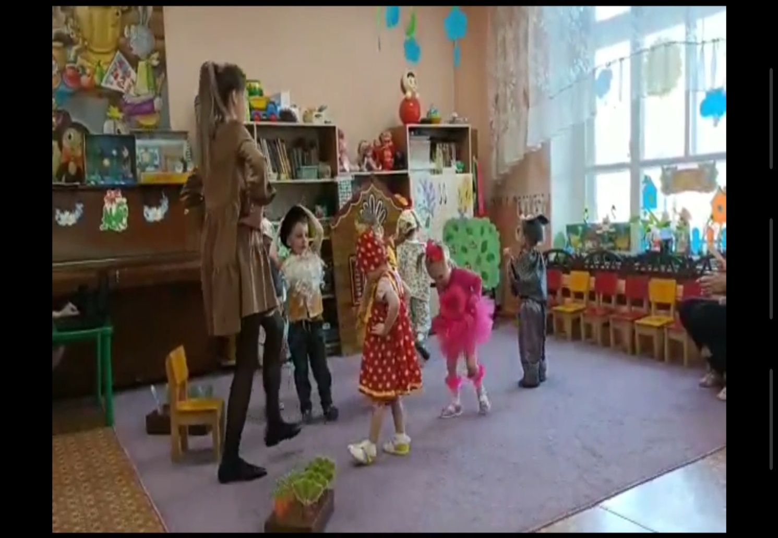

Положение фестиваля
Фестиваль детского театрального творчества
«Играем в театр» 2022.
Фестиваль проводится в детском саду в конце марта в рамках «Всероссийской недели театра». Театральная неделя выпадает на период с 28 марта по 1 апреля 2022года.
27 марта - Международный день театра.
Театральный фестиваль проводится в соответствии с положением, утвержденным приказом заведующего образовательным учреждением.
1.Общие положения
1.1. Настоящее Положение определяет цели и задачи Фестиваля детского театрального творчества (далее - Фестиваль) в Муниципальном бюджетном дошкольном образовательном учреждении детский сад № 1 «Красная шапочка» комбинированного вида (далее – МБДОУ).
1.2. Фестиваль проводится в соответствии с годовым планом работы МБДОУ.
2. Цели и задачи Фестиваля
2.1. Целью фестиваля является создание условий для развития творческих и познавательных способностей детей средствами театрального искусства.
2.2. Основными задачами фестиваля являются:
- формировать у воспитанников опыт успешного публичного выступления;
- повысить профессиональное мастерство и творчество педагогов по созданию условий для развития творческой активности детей и родителей в театрализованной деятельности;
- привлечь родителей воспитанников к участию в спектаклях, помощи в оснащении театральных уголков, изготовлении костюмов, театральных декораций, афиш и т.п ;
-оформить предметно - развивающую среду для театрализованной деятельности;
- создать условия для знакомства дошкольников с различными жанрами и видами театра и устройством театра (ширмы, большие и маленькие, кукольный театр, декорации), формирования у детей интереса к театральному искусству. 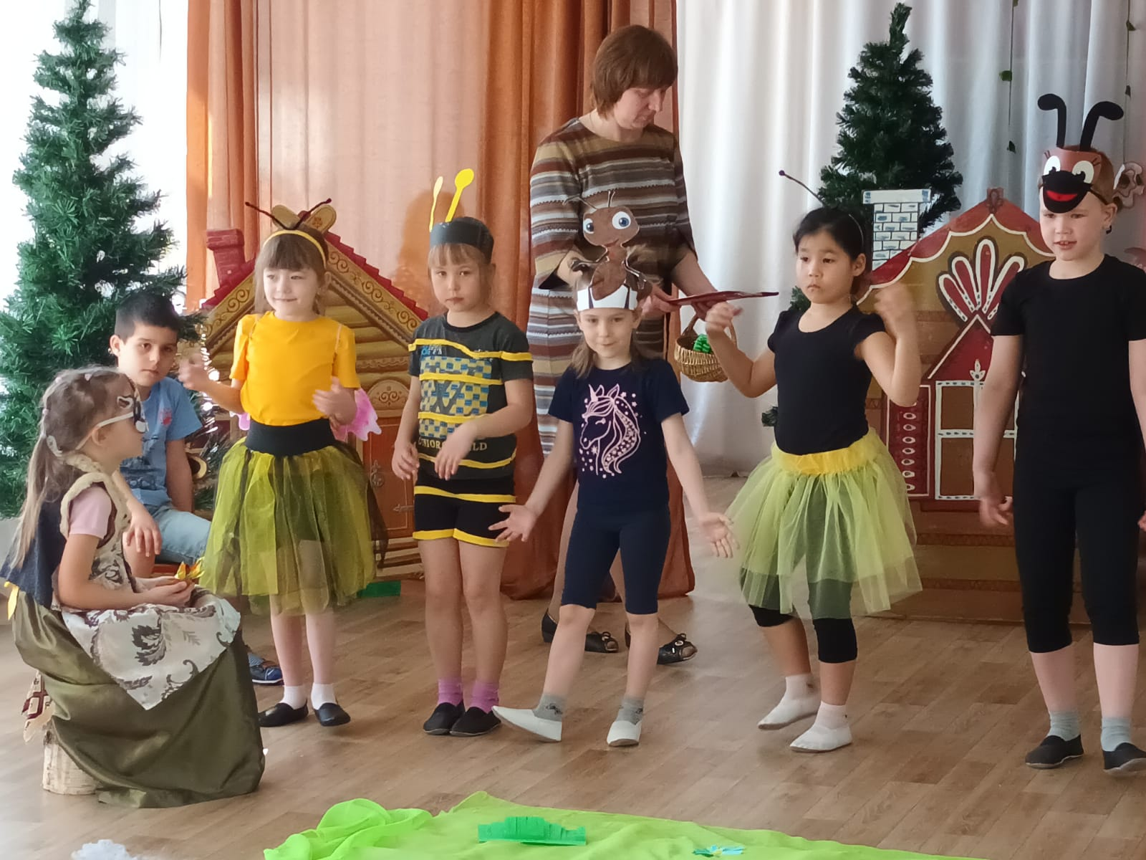
3. Участники Фестиваля
3.1. В Фестивале принимают участие дети всех возрастных групп, педагоги, родители.
4. Содержание Фестиваля
4.1. Количество и состав участников драматизации выбирается участниками Фестиваля самостоятельно.
4.2. Для показа могут быть представлены драматизации сказок по мотивам русских, украинских, белорусских и т.д. народных сказок, поставленные силами детей и взрослых.
4.3. Продолжительность постановки: 10 - 15 мин.- для детей младшего и среднего дошкольного возраста и 15-20 мин. для детей старшего дошкольного возраста.
5. Требования к конкурсным работам

5.1 Наличие афиши спектакля.
5.2 Доступность содержания возрасту детей.
5.3 Педагогическая ценность содержания спектакля.
5.4 Композиционное построение, соответствие выбранному жанру.
5.5 Артистизм и сценическое мастерство.
5.6 Наличие музыкального сопровождения.
5.7.Эстетичность художественного оформления спектакля: атрибутов, декораций, костюмов.
5. Сроки и порядок проведения Фестиваля
5.1. Фестиваль проводится: с 28.03.2022 г. по 01.04.2022 г.
5.2. Для участия в Фестивале до 23 марта 2022 г. в методический кабинет ДОУ зам.зав. по ВОР С.В. Солоницыной от групп подаются заявки по форме, указанной в Приложении 1 к Положению.
6. Жюри фестиваля.
Митряшева О.В. – заведующий ДОУ;
Решетникова Л.С. – учитель – логопед;
Емельская Н.Ю. - педагог – психолог;
Солоницына С.В. - зам. Зав по ВОР;
Яценко О.И. – инструктор по физической культуре.
7. Поощрение и награждение.
7.1.Группы, участвующие в Фестивале будут отмечены памятными дипломами.
7.2. Все участники Фестиваля получат именные благодарности.
7.3. Итоги Фестиваля будут освещены на сайте ДОУ.

Приложение 1

Заявка на участие в фестивале театральных постановок
Наименование группы ___________________________________________
Возраст _________________________________________________
Ф.И.О. воспитателей _______________________________________________
Название спектакля _______________________________________________
Роли и исполнители: ________________________________________________
__________________________________________________________________
Литературное произведение, по мотивам которого осуществляется постановка.
_________________________________________________________________

Приложение 2
Консультации для родителей
Как организовать домашний кукольный театр.
Решив организовать кукольное представление у себя дома, нужно определиться со следующими вещами: где играть и чем играть.
Удобство кукольного театра заключается в том, что в него можно играть везде. Даже если квартира совсем маленькая, всегда можно найти место, где можно поимпровизировать с куклами.
Это может быть любая плоская поверхность – стол, стул, пол. Такой театр больше подойдёт для совсем маленьких деток, когда родитель берёт любую игрушку и оживляет её своими руками и словами.
Картонный ящик. Взяв такой ящик и вырезав одну из стенок, можно получить замечательную сцену. А если ещё проделать дырочки и повесить на проволочке ткань, то получится настоящий занавес.
Готовый кукольный театр. Сегодня в магазине игрушек можно найти уже готовую ширму для кукольных представлений. Причём, бывают они разных размеров: от самых маленьких, помещающихся на столе, до больших, занимающих полкомнаты.
Определившись с местом проведения, нужно «нанять актёров». Выбор игрушек для кукольного театра очень велик. Это могут быть повседневные игрушки ребёнка: любимая кукла Маша, плюшевый медвежонок и даже трактор – всё это может быть задействовано в кукольном представлении. Хорошо, если у кукол будет несколько нарядов, которые можно будет менять в течение представления.
Подручные материалы. В волшебных сказках всё оживает, а значит, их персонажами может быть всё что угодно: веточки, шишки, листочки, каштаны – главное, проявить фантазию.
Куклы-перчатки. Это, пожалуй, самые популярные актеры кукольных представлений. Надев на руку такую «перчатку», можно оживить лягушонка, медвежонка и даже дракона. Приобрести их можно в магазинах, а можно сделать и самим.
Пальчиковые куклы. Такие куклы предназначены для мини-театра. Они очень удобны для маленьких пальчиков, даже самым маленьким начинающим актерам не составит труда ими управлять.
Куклы на палочках. Подходят для верхового театра, когда кукловоды скрыты за ширмой. Такие куклы делаются в основном своими руками. К основе из бумаги или дерева (а можно взять и пальчиковую куклу) прикрепляется палочка, с помощью которой и управляют будущим персонажем.
Создать свой домашний кукольный театр совершенно не сложно, нужно только проявлять фантазию и воображение. И обязательно стоит подключить к этому увлекательному делу детей, делая игрушки и сцену вместе. Можно не только с интересом провести время, но и приучить малыша к творчеству и самостоятельности. И так замечательно будет потом сказать: «Внимание, занавес открывается…»
Приложение 3.
Сценарий русской народной сказки «Репка»
для детей 1 младшей группы
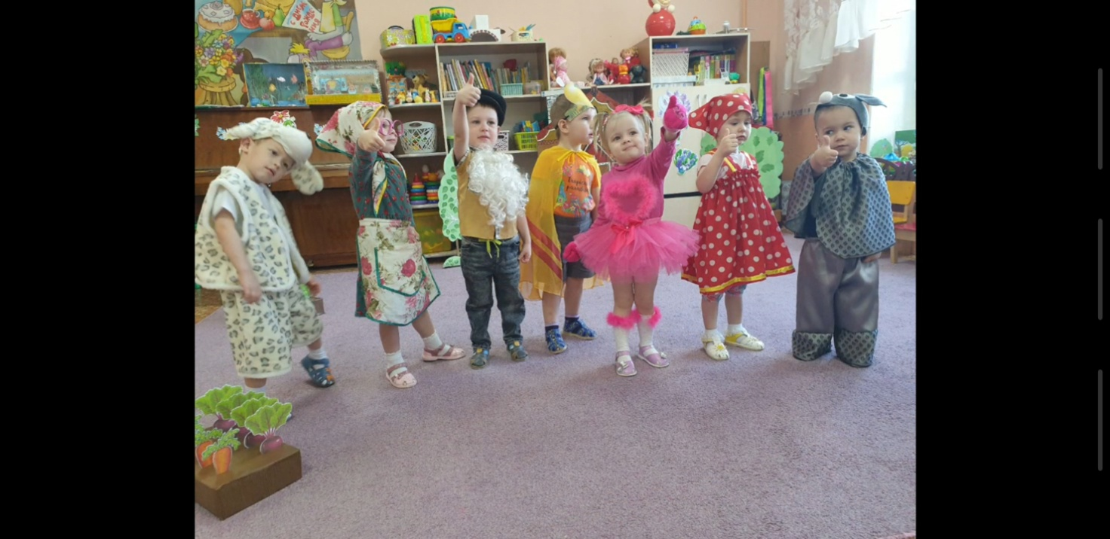
Цель: приобщение детей к театрализованным действиям в ходе инсценировки знакомой сказки «Репка».
Задачи:
- Формировать у детей интерес к театральной деятельности.
- Обогащать речь детей, развивать грамматический строй речи.
- Воспитывать умение участвовать в совместной деятельности друг с другом.
- Приобщать родителей к совместной театральной деятельности.
Предварительная работа: чтение сказки «Репка», рассматривание иллюстраций к сказке, показ настольного театра «Репка» , Подготовка средств театральной выразительности (грим, декорации, костюмы).?
Оборудование: изба, огород, репка, лейка, костюмы героев.
Действующие лица: рассказчик –… ; дед - …, бабка –… ; внучка -…; Жучка -…, кошка -…, мышка - … .
Ход инсценировки
Воспитатель: Здравствуйте, гости дорогие! Сказочку хотите послушать, тогда садитесь. Кто на шесток, кто на лавку, да не делайте давку. А какую сказку мы вам покажем, вы поймете, если отгадаете загадку:
Желтый бок, круглый бок,
Лежит на грядке колобок,
Врос в землю крепко,
Кто это…. (репка)
А сказка называется «Репка»
Рассказчик: Жил в одной деревне Дед
Вместе с Бабкой много лет.
Рассказчик: Захотел однажды Дед
Репки пареной в обед.
Пошёл в огород и посадил репку.
(ребенок сеет, поливает – имитирует движения)
Дед: Расти репка сладкая,
Расти репка большая.
Рассказчик: Репка выросла на славу.
Что за чудо из чудес?
Репка — чуть не до небес!
Стал дед репку из земли тянуть:
Тянет – потянет, вытянуть не может
Но не тут-то было — одному не хватит силы.
Что же делать? Как тут быть?
Надо звать на помощь бабку
Дед (машет рукой): Бабка, бабка, репку дёргать помоги (бабка идет под музыку. Бабка хватается за деда, пытаются вытянуть репку).
Рассказчик: бабка за дедку, дедка за репку
Тянут - потянут, вытянуть не могут
Позовём на помощь Внучку!
Бабка: Ну-ка, Внученька, беги,
Репку дёргать помоги! (выбегает Внучка, под музыку, хватается за бабку)
Рассказчик: Внучка за бабку, бабка за дедку, дедка за репку
Тянут потянут, - вытянуть не могут.
Вот так репка! Ну и овощ!
Знать, придётся звать на помощь ..
Внучка: Жучка! Жученька! Беги,
Репку дёргать помоги! (выбегает, гавкая, Жучка, хватается за внучку)
Рассказчик: Вот помочь, готова Жучка,
Уцепляется за внучку,
Внучка за бабку, бабка за дедку, дедка за репку
Тянут, потянут, вытянуть не могут.
Ох! Не вытянуть никак…
Знать, придётся кликнуть кошку,
Чтобы помогла немножко.
Жучка: Кошка Мурка, беги,
Дёргать репку помоги! (мягко ступая, выходит Кошка)
Рассказчик: Кошка за жучку, жучка за внучку,
Внучка за бабку, бабка за дедку, дедка за репку:
Тянут потянут, вытянуть не могут.
Ох! Не вытянуть никак…
Позовём, пожалуй, мышку…
Где-то прячется, трусишка!
Кошка: Мышка-мышка, выходи!
Репку дёргать помоги! (бежит мышка)
Мышка: Репку хотите? Дружно тяните!
Рассказчик: Мышка за кошку, кошка за Жучку,
Жучка за внучку, внучка за бабку, бабка за дедку,
дедка за репку, тянут - потянут и вытянули репку.
Вот и вытянули репку,
Что в земле сидела крепко (репка выдёргивается, все падают)
Рассказчик: (обращается к зрителям):
Велика ль у Мышки сила?
Это дружба победила!
На здоровье кушай, Дед,
Долгожданный свой обед!
Воспитатель: рады все: дед и баба, внучка, Жучка, кошка, мышка все хотят поплясать с репкой. (Танец с репкой)
Воспитатель: Вот и сказочке конец,
А кто слушал — молодец! (Артисты кланяются)
Приложение 4
Сценарий театрализованной деятельности для детей подготовительной компенсирующей группы: «Лесовички»
Инсценировка белорусской сказки: «Пых»
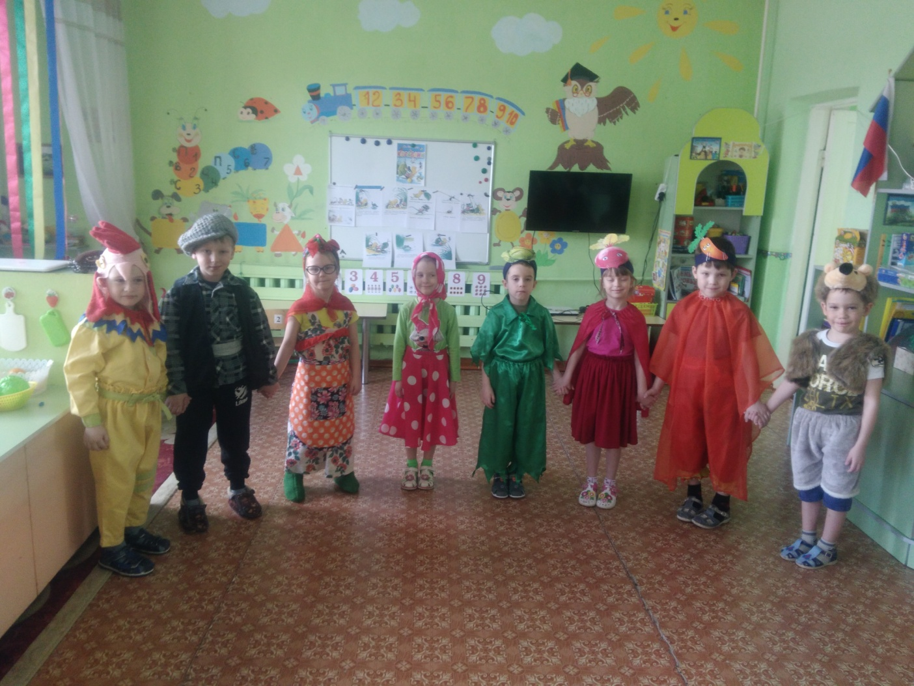
На сцене стоит дом, лавочка, кусты деревьев.
Действующие лица: дед, бабка, внучка, петушок, капустка, свеколка, морковь, ежик.
Автор:
На краю деревушки в маленькой избушке жили-были дедушка, бабушка и их внучка Аленка.
Жили они дружно и весело. Дед любил в огороде работать, а бабушка с Аленкой дома хозяйничали. Бабушка пироги пекла, а Аленка ей помогала. Вставали они всегда рано, потому, что был у них еще Петя петушок, который, всех и поднимал.
Петух:
Я петушок, петушок золотой гребешок,
Очень рано я встаю
Громким голосом пою
Всю семью свою бужу! Кукареку!
Вставай дед! Вставай бабка! Вставай Аленушка!
Солнце поднимается, новый день начинается!
(выходит дед).
Дед:
Бабка, а бабка принеси кусочек пирога с молочком, что - то я с утра проголодался.
Бабка:
Какого тебе еще пирога?
Дед:
Да хоть с капустой, хоть с морковкой, а лучше с малиной.
Бабка:
А где я тебе его возьму? Вчера все съели.
Дед:
Как все пироги съели?
Бабка:
Да, надо тесто снова заводить, да печь.
Дед:
Тогда напеки пирогов с малиной да побольше.
Бабка:
Надо в огород идти собирать малину, кликну Аленку.
- Аленушка, внученька!
(Выходит Аленка)
Аленка:
Ты звала меня бабуля?
Бабка:
Звала, дед с утра пирогов захотел с малиной, возьми корзиночку, да сходи, нарви.
Автор:
И пошла Аленка в огород.
Звучит музыка, Аленка идет и поет.
Аленушка:
Прилетела к нам вчера
Полосатая пчела, а за нею шмель, шмелек.
Да веселый мотылек, два жука и стрекоза,
Как фонарики глаза, полетали, пожужжали,
От усталости упали.
Автор:
Увидела Аленка грядку с капусткой, остановилась.
Аленушка:
Что за скрип, что за хруст, это что еще за куст?
Капуста:
Как же быть без хруста, если я капуста.
Ростом маленькой была, все водичку я пила, побелела, растолстела, словно сахар захрустела, сорви меня Аленушка, пироги с капустой очень вкусные.
Аленушка:
Ты капуста посиди, да немного подрасти, а я за малиной пошла.
Автор:
Идет Аленушка дальше, перед ней грядка со свеколкой.
Свекла:
Я свеколка, просто дива, так румяна, так красива, сорви меня Аленушка, суп свекольный очень полезный.
Аленушка:
Ты свеколка посиди, да немного подрасти, а я за малиной иду.
Автор:
А вот и грядка с морковкой.
Морковь:
Я красная девица, сижу в своей темнице, одна коса на улице. Кто меня сорвет, тот, с морковкою пойдет, сорви меня Аленушка, пироги с морковью очень вкусные.
Аленушка:
Нет, морковка посиди, да немного подрасти, дед хотел пирогов с малиной.
Автор: Подошла Аленка к кусту с малиной, чуть наклонилась. Только захотела ягодку сорвать, а из-за кустов кто-то как запыхтит…
Ежик:
Пых, пых, пых, не ты ли Аленка за малиной пришла?
Автор:
Как услышала Аленка, и бежать мимо грядки с морковью, мимо грядки со свеклой, мимо грядки с капустой домой.
Бабка:
Что такое, что случилось?
Аленка:
Ой, бабушка, кто-то страшный сидит в огороде под малиной пыхтит пых, пых…
Бабка:
А как же мы без пирогов с малиной? пойдемте все вместе в огород, посмотрим, что там за зверь сидит? Пойдем дед, пойдем Аленушка и петушка с собою возьмем.
Автор:
И пошли они всей семьей за малиной в огород, а огороде жарко, тихо, только пчелки жужжат, да комарики пищат, ждет их капустка.
Капуста:
Дед бабушка, Аленка, куда вы идете мимо меня? Возьмите с собой, я уже поспела.
Аленка:
Возьмем с собой капусту бабушка?
(берут за руку)
Автор:
Идут они мимо грядки со свеклой.
Свекла:
Дед, бабушка, Аленка, куда вы идете мимо меня? Возьмите с собой!
Аленка:
Возьмем свеколку с собой?
Автор:
Взяли они и свеколку с собой, пошли дальше. А вот и грядка с морковкой.
Морковка:
Дедка, бабка, совсем я поспела очень сладкая возьмите меня с собой!
Дед:
Ну, что бабка давай и морковку с собой возьмем.
Бабка:
Бери дед.
Автор:
Подошли они к кустам с малиной наклонились, и слышат…
Ежик:
Пых- пых, пых.
Автор:
Раздвинули кусты, наклонились и увидели какой-то клубочек маленький, глазками сверкает.
Бабка:
А ну, выходи! Кто в нашей малине сидит, нас пугает, покажись!!
Ежик:
Это я ежик, не головы не ножек, это я в малине сидел, малину попробовать хотел, да не как достать не мог. Жду, кто же за малиной пойдет да меня угостит.
Бабка:
Ну вот, а вы ежика испугались, а он совсем и не страшный.
Аленка:
А теперь бабуля и дедуля, давайте малину собирать да песни петь.
Звучит музыка. Дети заводят хоровод «По малину в сад пойдем»

Заключение:
В течение 2021 - 2022 учебного года в МБДОУ Курагинском детском саду №1 «Красная шапочка» комбинированного вида была проведена большая работа по проектно-исследовательской деятельности по нравственно-патриотическому и экологическому воспитанию, познавательному развитию дошкольников. В подготовке и реализации проектно-исследовательской деятельности по всем перечисленным направлениям были задействованы дети, педагоги, родители воспитанников и социальные партнёры. Педагоги обогатились сами и расширили круг знаний и эмоциональных впечатлений детей всех возрастных групп. Родители также проявили свои творческие способности, проявили неподдельный интерес в закреплении полученных навыков и знаний детей, стали ближе к своим детям. Педагоги почувствовали поддержку от родителей и практическую помощь в подготовке к проектной деятельности. На Совете педагогов Долматовой О.И., Фильченко С.В. представлены интересные направления по проектно-исследовательской деятельности в детском саду по ФГОС ДО – информация с курсов повышения квалификации , представлен положительный опыт работы педагогами –наставниками Бармашовой Т.И., Обириной Л.П., музыкальным руководителем Кузнецовой Т.В. – проект ДОУ «Играм в театр» был признан детьми, педагогами и их родителями.
Вывод: в целом опыт по реализации проектно-исследовательской работы на Итоговом Совете педагогов за 2021-2022 учебный год признан педагогами на высоком уровне и принято решение о продолжении совместной (дети, педагоги, родители, социум) деятельности.

